Министерство образования Республики Беларусь

Учреждение образования «Белорусский государственный университет информатики и радиоэлектроники»

Факультет инженерно-экономический

Кафедра экономической информатики

Дисциплина «Проектирование и разработка Web-приложений»

|  |  |
| --- | --- |
|  | «К защите допустить»  Руководитель курсовой работы  ассистент кафедры ЭИ ______________ Ю. В. Сильванович  ___.___.2025 |

**Пояснительная записка**

к курсовому проекту

на тему:

**«****Web-приложение** **для организации основных бизнес-процессов агентства по реализации авиабилетов и туристических туров»**

БГУИР КП 6-05-0611-01 027 ПЗ

|  |  |
| --- | --- |
|  | Выполнил студент группы 372302  Селивохо Станислав Олегович  ______________________________  (подпись студента)  Курсовая работа представлена на проверку ___.___.2025  ______________________________  (подпись студента) |

Минск 2025

**РЕФЕРАТ**

БГУИР КП 6-05-0611-01 027 ПЗ

WEB-ПРИЛОЖЕНИЕ ДЛЯ ОРГАНИЗАЦИИ ОСНОВНЫХ БИЗНЕС-ПРОЦЕССОВ АГЕНТСТВА ПО РЕАЛИЗАЦИИ АВИАБИЛЕТОВ И ТУРИСТИЧЕСКИХ ТУРОВ: курсовой проект / С. О. Селивохо. – Минск : БГУИР, 2025, – п.з. – 106 с., чертежей (плакатов) – 5 л. формата А4.

Пояснительная записка 104 с., 91 рис., 0 табл., 12 источников, 3 приложения.

**Ключевые слова**: веб-приложение, туристические туры, авиабилеты, клиент, менеджер, бронирование, администратор, сессии, база данных, личный кабинет.

*Цель проетирования:* разработка программного средства для автоматизации основных бизнес-процессов реализации авиабилетов и туристических туров.

*Методология проведения работы*: при разработке использовались методы системного анализа, моделирование бизнес-процессов с применением нотации IDEF0, а также UML-диаграмм. Проектирование базы данных основано на реляционной модели с нормализацией до третьей нормальной формы. Приложение реализовано на языке JavaScript с использованием HTML/CSS/JavaScript для пользовательского интерфейса и Node.js для серверной части, обмен данными организован по протоколу HTTP, база данных — MySQL. Для проверки корректности системы применялось модульное и интеграционное тестирование.

*Результаты работы*: выполнен анализ предметной области и изучены бизнес-процессы реализации авиабилетов и туристических туров, включая бронирование, взаимодействие с клиентами и управление турами и авиабилетами. Построена диаграмма бизнес-процессов в нотации IDEF0, отражающая, то, как туристическое агентство реализует авиабилеты. Спроектирована реляционная база данных с соблюдением требований третьей нормальной формы. Созданы диаграммы классов, состояний, компонентов и последовательностей, описывающие структуру и поведение системы. Проведено тестирование программного продукта, подтвердившее его корректную работу, устойчивость к ошибкам и соответствие требованиям безопасности.

*Область применения результатов:* web-приложение предназначено для автоматизации работы туристических агентств, включая бронирование, а также управление авиабилетами и туристическими турами.

**СОДЕРЖАНИЕ**

Введение 7

1 Анализ и моделирование предметной области программного средства 9

1.1 Описание и анализ предметной области 9

1.2 Разработка функциональной модели предметной области 12

1.3 Анализ требований к разрабатываемому программному средству. Спецификация функциональных требований 19

1.4 Разработка информационной модели предметной области 22

1.5 UML – модели представления программного средства и их описание 25

1.5.1 Описание диаграммы последовательности 25

1.5.2 Описание диаграммы деятельности 27

1.5.3 Описание диаграммы состояния 28

1.5.4 Описание диаграммы классов 29

1.5.5 Описание диаграммы развёртывания 37

2 Проектирование и конструирование программного средства 39

2.1 Постановка задачи 39

2.2 Обоснование выбора компонентов и технологий для реализации программного средства 40

2.3 Архитектурные решения 41

2.4 Описание алгоритмов, реализующих ключевую бизнес-логику разрабатываемого программного средства 42

2.5 Проектирование пользовательского интерфейса 46

2.6 Методы и средства, используемы для обеспечения безопасности данных 52

3 Тестирование и проверка работоспособности программного средства 54

4 Руководство по развертыванию и использованию программного средства 60

4.1 Руководство по установке(развертыванию) программного средства 60

4.2 Руководство пользователя 62

Заключение 91

Список использованных источников 92

[Приложение А(обязательное) Отчет о проверке на заимствования в систем  
«Антиплагиат» 93](#_Toc215524220)

Приложение Б(обязательное) Листинг кода аглоритмов, реализующих основную бизнес-логике приложения 94

Приложение В(обязательное) Листинг скрипта генерации базы данных 100

Ведомость документов курсового проекта 104

**ПЕРЕЧЕНЬ УСЛОВНЫХ ОБОЗНАЧЕНИЙ, СИМВОЛОВ И ТЕРМИНОВ**

Веб-приложение для организации бизнес-процессов – автоматизированная информационная система, реализованная в виде клиент-серверного веб-приложения. Предназначена для управления туристическими услугами, бронирования авиабилетов и взаимодействия с клиентами через веб-интерфейс (браузер).

Протокол HTTP (HyperText Transfer Protocol) – протокол прикладного уровня, используемый для передачи данных (HTML-страниц, JSON-объектов, стилей) между браузером клиента и веб-сервером.

REST API (Representational State Transfer) – архитектурный стиль взаимодействия компонентов системы, используемый для организации обмена данными между клиентской частью и сервером Node.js посредством HTTP-запросов (GET, POST, PUT, DELETE).

JavaScript – язык программирования, используемый для реализации логики как на стороне клиента (в браузере), так и на стороне сервера (в среде Node.js).

Node.js – программная платформа (среда выполнения), позволяющая выполнять JavaScript-код на стороне сервера. Является основой серверной части (Back-end) приложения.

HTML (HyperText Markup Language) – язык разметки, определяющий структуру веб-страниц приложения (формы бронирования, списки туров, карточки билетов).

WebStorm – интегрированная среда разработки (IDE) от JetBrains, использованная для написания, отладки и рефакторинга кода на JavaScript, HTML и CSS.

MySQL – система управления реляционными базами данных (СУБД), используемая для структурированного хранения информации о пользователях, турах, билетах и заказах.

JSON (JavaScript Object Notation) – текстовый формат обмена данными, используемый для сериализации объектов при передаче информации между клиентом и сервером в REST API.

JWT (JSON Web Token) – стандарт создания токенов доступа, используемый для безопасной аутентификации и авторизации пользователей в веб-приложении без необходимости хранить сессии на сервере.

UML (Unified Modeling Language) – унифицированный язык моделирования, использованный для визуализации архитектуры веб-приложения.

IDEF0 – функциональная модель, использованная для декомпозиции сложного процесса оформления авиабилетов и туров на составные функции.

**ВВЕДЕНИЕ**

В условиях активной цифровой трансформации и глобализации туристическая отрасль становится одним из самых динамично развивающихся секторов экономики и услуг. Рост числа путешествующих, развитие внутреннего и международного туризма, а также постоянное повышение ожиданий клиентов формируют высокие требования к качеству и скорости предоставления туристических услуг. Одним из ключевых факторов успешной деятельности туристических компаний в современных реалиях становится автоматизация процессов обслуживания, взаимодействия с клиентами, управления услугами и оперативного анализа данных.

Туризм как сфера обладает выраженной сезонностью, высокой степенью конкуренции и большим количеством разнообразных предложений, что делает особенно актуальной задачу эффективного управления информацией. Внедрение автоматизированных систем позволяет существенно упростить организацию внутренней деятельности компаний, повысить прозрачность процессов, минимизировать человеческий фактор, а также обеспечить клиентам удобные и понятные инструменты для бронирования и получения информации. Использование программных решений становится не просто конкурентным преимуществом, а необходимым условием стабильного и успешного функционирования туристических агентств и операторов.

Одним из приоритетных направлений автоматизации в данной сфере является разработка web-приложения для организации основных бизнес-процессов агентства по реализации авиабилетов и туристических туров, объединяющей весь спектр действий — от формирования и управления турами и авиабилетами до взаимодействия с клиентами и анализа статистических данных. Современное программное обеспечение должно обладать гибкой архитектурой, поддерживать различные роли пользователей (клиенты, менеджеры, администраторы), обеспечивать безопасность обработки данных и иметь интуитивно понятный интерфейс.

Актуальность темы курсового проекта обусловлена необходимостью повышения эффективности работы туристических организаций, ускорения обработки информации, улучшения клиентского сервиса и интеграции новых цифровых практик.

Для достижения поставленной цели в рамках курсового проекта предполагается решение следующих задач:

1. Провести обзор предметной области автоматизации туристических услуг, определить ключевые проблемы и потребности.
2. Выполнить моделирование бизнес-процессов с использованием современных методологий (IDEF0), определить основные этапы взаимодействия клиента и организации.
3. Спроектировать структуру базы данных, включающую все необходимые сущности: клиентов, сотрудников, туры, авиабилеты, бронирования, отзывы, акции и другие элементы.
4. Разработать архитектуру программного обеспечения по модели клиент-сервер, с учётом роли каждой стороны и канала передачи данных.
5. Реализовать основные функциональные модули системы: регистрацию и аутентификацию пользователей, поиск и фильтрацию туров и авиабилетов, бронирование, управление турами и авиабилетами и персональные рекомендации.
6. Создать пользовательский интерфейс для каждой из ролей: клиента, менеджера и администратора, обеспечив удобство, функциональность и безопасность.
7. Протестировать систему на корректность обработки данных, устойчивость к ошибкам, безопасность и соответствие требованиям.
8. Описать механизмы защиты информации, включая шифрование паролей, защиту от SQL-инъекций, разграничение доступа и ведение логов.

В результате выполнения проекта будет создана полноценное приложение, которое может быть использовано в реальной туристической компании для автоматизации внутренних процессов и повышения качества обслуживания клиентов. Оно обеспечит централизованное управление данными, удобное бронирование авиабилетов и туров, персонализацию предложений, систему обратной связи и администрирование, что позволит сделать приложение более современным, быстрым и ориентированным на потребителя.

Таким образом, разработка web-приложения для организации основных бизнес-процессов агентства по реализации авиабилетов и туристических туров представляет собой актуальную и востребованную задачу, соответствующую тенденциям цифровизации сферы туризма. Реализация данного проекта позволит не только продемонстрировать теоретические знания и практические навыки в области проектирования и разработки web-приложений, но и создать реальный прототип решения, способного повысить конкурентоспособность туристической организации в условиях цифровой экономики.

Курсовой проект выполнен самостоятельно, проверен в системе «Антиплагиат». Процент оригинальности составляет 98,9%. Скриншот приведен в приложении А (рисунок А.1).

# 1 АНАЛИЗ И МОДЕЛИРОВАНИЕ ПРЕДМЕТНОЙ ОБЛАСТИ ПРОГРАММНОГО СРЕДСТВА

## 1.1 Описание и анализ предметной области

Туристическая отрасль в современном мире является неотъемлемой частью жизни общества. Предоставление туристических услуг будь то просто посещение музея или поездка за границу стала обыденной частью жизни людей и целого общества. Туризм в современном мире стал не только важной частью жизни людей, но и динамично развивающейся отраслью, в которой постоянно появляются новые технологии и тенденции. Одной из таких тенденций является рост персонализированных туристических услуг. С развитием цифровых технологий туристические компании могут предложить путешественникам уникальные и индивидуализированные маршруты, учитывающие их интересы, предпочтения и предыдущие поездки. Использование искусственного интеллекта, больших данных и онлайн-платформ позволяет улучшить качество обслуживания и оперативно адаптироваться к изменяющимся потребностям клиентов. Сегодня туризм стал одним из ведущих направлений социально-экономической и культурной жизни большего числа государств и регионов мира, а туриндустрия - обязательным элементом потребительских моделей и социального поведения значительной части населения.

Современная туристическая индустрия объединяет множество участников, обеспечивающих комфортные и безопасные путешествия. Взаимодействие различных организаций и специалистов позволяет создать комплексные предложения, удовлетворяющие потребности самых разных клиентов.

Туристические услуги – это услуги туристической фирмы по размещению, питанию, транспортному, информационно-рекламному обслуживанию, а также услуги учреждений культуры, спорта, быта и развлечений, направленные на удовлетворение потребностей туриста. Это специфический товар, который не имеет вещевого выражения, т. е. его невозможно увидеть и невозможно накапливать. Услуги в туристической отрасли достаточно разнообразны: встречи, проводы и трансферт от аэропорта до гостиницы с услуги гида-переводчика, подноска багажа, услуги по перемещению, услуги по обеспечению, услуги торговых предприятий.

В силу своей особой природы и специфики туризм занимает особое место в экономике, что проявляется в ярко выраженной ориентации на особое использование природных ресурсов. Туризм обеспечивает людей возможностями для отдыха, деловых поездок, культурного обмена и оздоровления [1].

Организация туристического обслуживания включает несколько ключевых этапов. Планирование начинается с анализа рынка и разработки туров с учетом актуальных предпочтений путешественников. Продвижение туристических услуг осуществляется через маркетинговые кампании, рекламу и участие в выставках. Бронирование охватывает организацию транспорта, проживания и экскурсионных программ. Обслуживание клиентов во время поездки направлено на обеспечение высокого уровня комфорта и безопасности.

Также важно сказать, что для того, чтобы потребитель по-настоящему ощутил всю прелесть туризма, предоставляемые туристические услуги должны соответствовать ожиданиям и физическим возможностям потребителей, которым адресуется услуга, а также требованиям, предусматривающим дополнительные удобства для потребителей, привлекательность и престижность услуг.

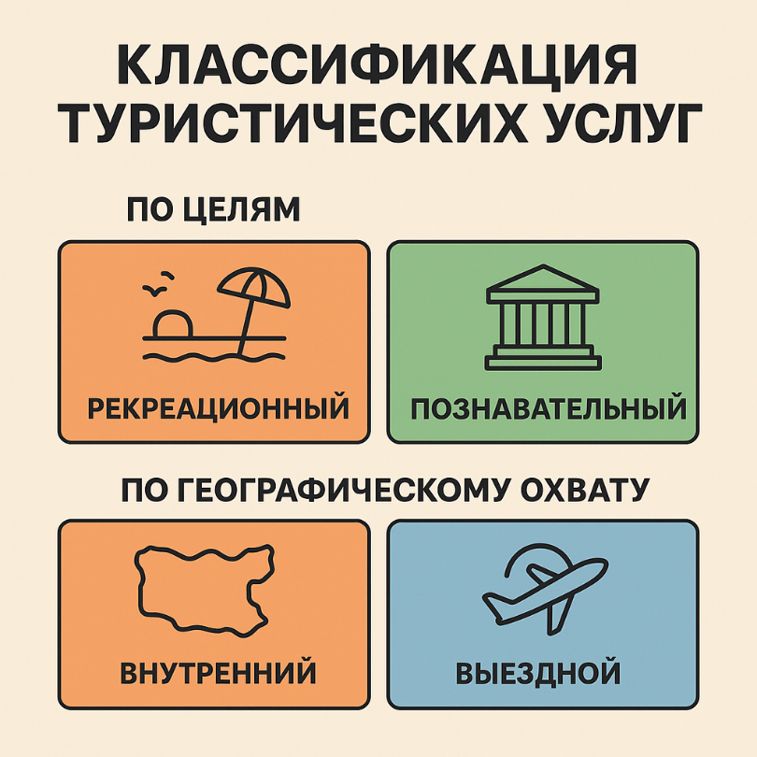

Рисунок 1.1 – Классификация туристических услуг

Туристические услуги классифицируются в зависимости от целей поездки и географического охвата. По целям выделяют рекреационный туризм (пляжный, оздоровительный, горнолыжный), познавательный (культурные и исторические экскурсии), деловой (командировки, конференции), экстремальный (походы, альпинизм, сафари) и паломнический (религиозные поездки). По географии туризм может быть внутренним (поездки внутри одной страны), въездным (прием иностранных туристов) и выездным (путешествия за границу) [1].

Кроме того, изменение потребительских предпочтений в последние годы привело к повышению интереса к нестандартным видам туризма, таким как экотуризм, агротуризм, а также путешествия, ориентированные на оздоровление и культурный обмен. Современные туристические услуги ориентированы на создание не просто путешествий, а целых уникальных опытов, которые позволяют туристам не только отдохнуть, но и получить новые знания, развить личностные качества, познакомиться с новыми культурами и традициями [2].

Современные изменения в туристическом обслуживании также связаны с ростом интереса к новым форматам отдыха. Например, популярность глэмпинга, культурных и тематических туров, а также уникальных опытов, связанных с местной кухней, традициями и искусством, заметно возросла. Важно отметить, что туристические компании сегодня предлагают не просто стандартные маршруты, а тщательно продуманные пакеты, которые позволяют путешественникам погружаться в атмосферу места, знакомиться с его особенностями и активно участвовать в культурной жизни.

Кроме того, с развитием международных отношений и глобализацией увеличился интерес к организованным многокультурным путешествиям, которые направлены на расширение кругозора и обмен опытом между различными народами. Это породило новые направления в туризме, такие как этнические туры, гастрономический туризм и туризм для людей с особыми интересами (например, любителей винодельческих регионов или исторических мест) [3].

С увеличением числа туристов также растет потребность в обеспечении их безопасности, комфорта и удобства. Для этого активно развиваются новые виды обслуживания, такие как сервисы консьержа, персонализированные экскурсии и путешествия, ориентированные на отдых для всех категорий путешественников — от семей с детьми до людей с ограниченными возможностями. Туристические фирмы внедряют новые стандарты качества и улучшенные условия проживания, обеспечивая клиентов не только комфортом, но и исключительным сервисом, соответствующим мировым тенденциям.

Туристическая отрасль сегодня является неотъемлемой частью социальной, экономической и культурной жизни общества, активно развиваясь и адаптируясь к новым технологическим тенденциям. Туризм не только предоставляет возможности для отдыха и деловых поездок, но и стимулирует культурный обмен, улучшая качество жизни людей в разных странах.

Современные туристические услуги разнообразны, охватывая широкий спектр потребностей клиентов — от рекреационного и делового туризма до экотуризма и гастрономических путешествий. Важно, чтобы предлагаемые услуги отвечали ожиданиям путешественников и обеспечивали высокий уровень комфорта и безопасности. Важным аспектом является создание уникальных путешествий, которые позволяют не только отдыхать, но и знакомиться с новыми культурами, традициями и получать новые знания. С развитием глобализации и международных отношений растет интерес к многокультурным путешествиям и специализированным видам туризма, таким как этнические туры и туризм для людей с особыми интересами. Всё это приводит к созданию более индивидуализированных и разнообразных предложений для разных категорий путешественников, что в свою очередь способствует росту туризма как важной составляющей экономики и культуры многих стран [4].

Таким образом, современный туризм представляет собой динамично развивающуюся сферу, которая играет важную роль в экономике и культуре различных стран и регионов. Он не только предоставляет людям возможности для отдыха и развлечений, но и способствует культурному обмену, развитию устойчивого туризма и улучшению качества жизни. С учетом всех изменений, происходящих в этой отрасли, можно утверждать, что туризм в будущем будет продолжать развиваться, предлагая новые формы отдыха и путешествий, а также становясь ещё более доступным и индивидуализированным.

## 1.2 Разработка функциональной модели предметной области

Индустрия туризма является одной из наиболее динамично развивающихся и технологически зависимых отраслей мировой экономики. Успех любой туристической компании, будь то туроператор, формирующий комплексные пакетные предложения, или агентство, специализирующееся на отдельных услугах, определяется её способностью эффективно управлять сложным комплексом взаимосвязанных процессов. От разработки самого туристического тура до его окончательной реализации клиенту – каждый этап требует высокой степени координации, точности и скорости.

Продажа и оформление авиабилетов представляет собой не просто таранзакцию, а комплексный бизнес-процесс, включающий взаимодействие с системами бронирования, клиентами, соблюдение регламентов авиакомпаний и обеспечение безопасности платежных операций.

На рисунке 1.2 изображена контекстная диаграмма верхнего уровня. Входными параметрами являются данные о пассажире, данные о доступных рейсах, запрос клиента на перелет, платежная информация и расписание рейсов. На выходе же получаем квитанцию об оплате, информацию о бронировании и авиабилет. Механизмами, осуществляющими контроль, будет приложение, менеджер, бухгалтер и клиент.

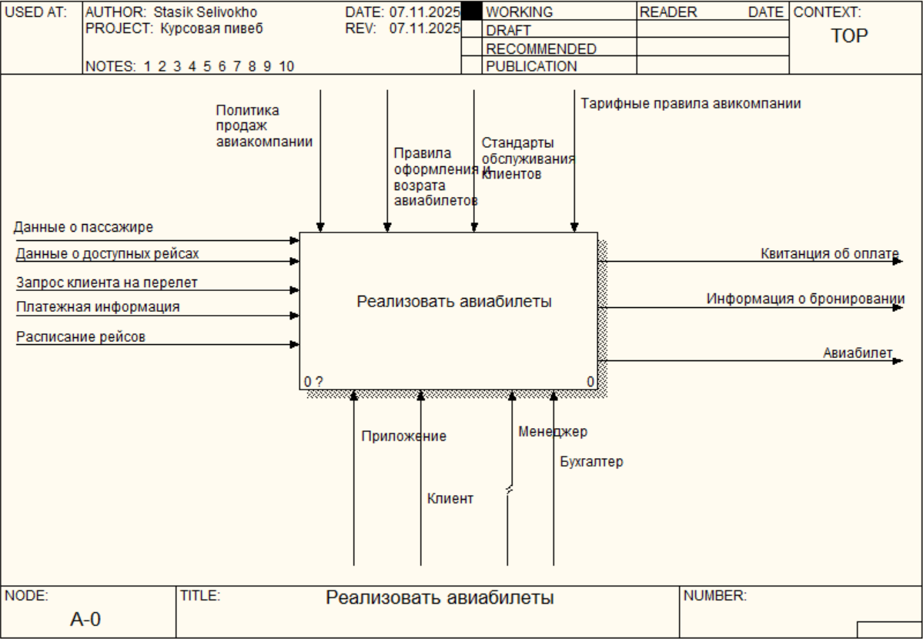

Рисунок 1.2 – Контекстная диаграмма верхнего уровня

Перейдем к более детальному описанию данного процесса. На рисунке 1.3 представлена декомпозиция контекстной диаграммы верхнего уровня.

Процесс реализации авиабилетов можно разделить на 5 подпроцессов:

* принять запрос на перелет;
* подобрать подходящий рейс;
* оформить бронирование;
* принять оплату;
* выпустить авиабилет.

Первый подпроцесс заключается в принятии менеджеров запроса от клиента на перелет. Логично, что входным параметром в данном подпроцессе будет запрос клиента на перелет. Выходным параметром же будет уточненные требования о перевозке. При этом менеджер руководствуется стандартами обслуживания клиентов.

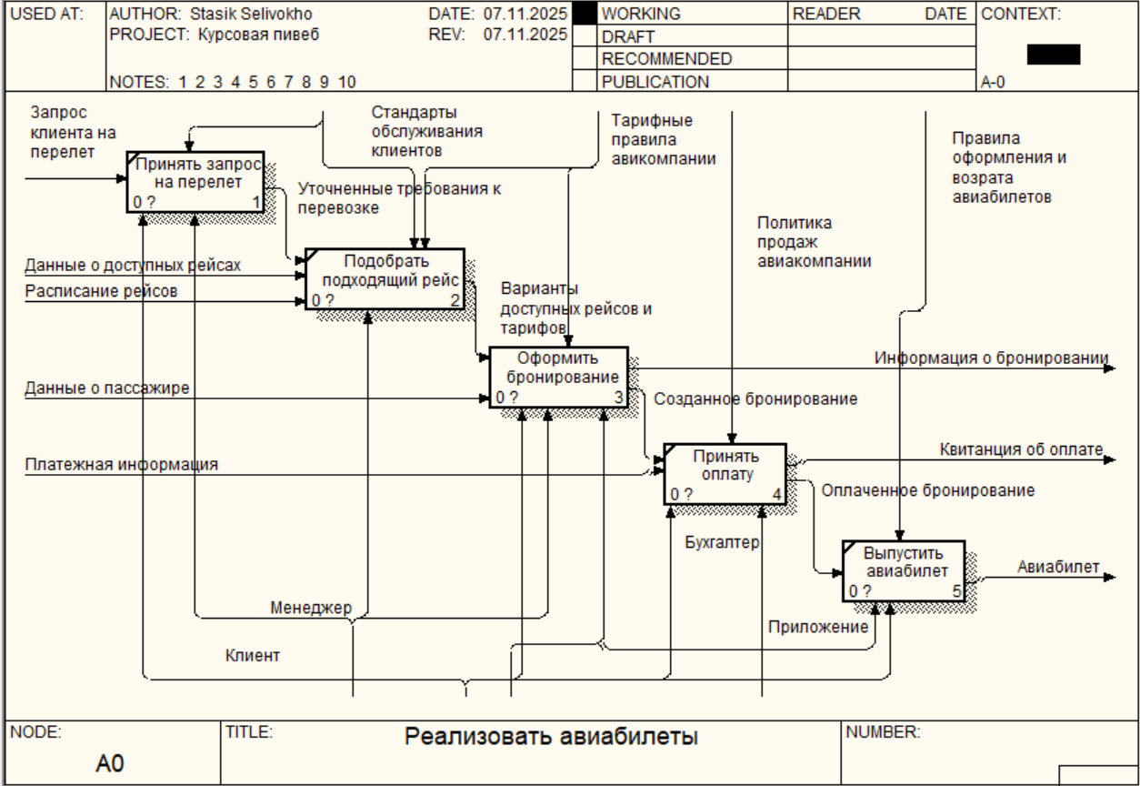

Рисунок 1.3 – Декомпозиция контекстной диаграммы верхнего уровня

Второй подпроцесс заключается в подборке подходящего рейса клиенту. Менеджер подбирает рейс исходя из расписания рейсов, данных о доступных рейсах, а также из уточненных требования на перелет – все это будет являться входными параметрами на данном подпроцессе. Выходным параметром будет являться варианты доступных рейсов и тарифов.

Третий подпроцесс сводится к оформлению бронирования. На входе мы получаем данные пассажира, а на выходе мы получаем информацию о бронировании и созданное бронирование.

Как следствие разобьем данный подпроцесс еще на несколько этапов. Декомпозиция третьего подпроцесса данного блока представлена на рисунке 1.4.

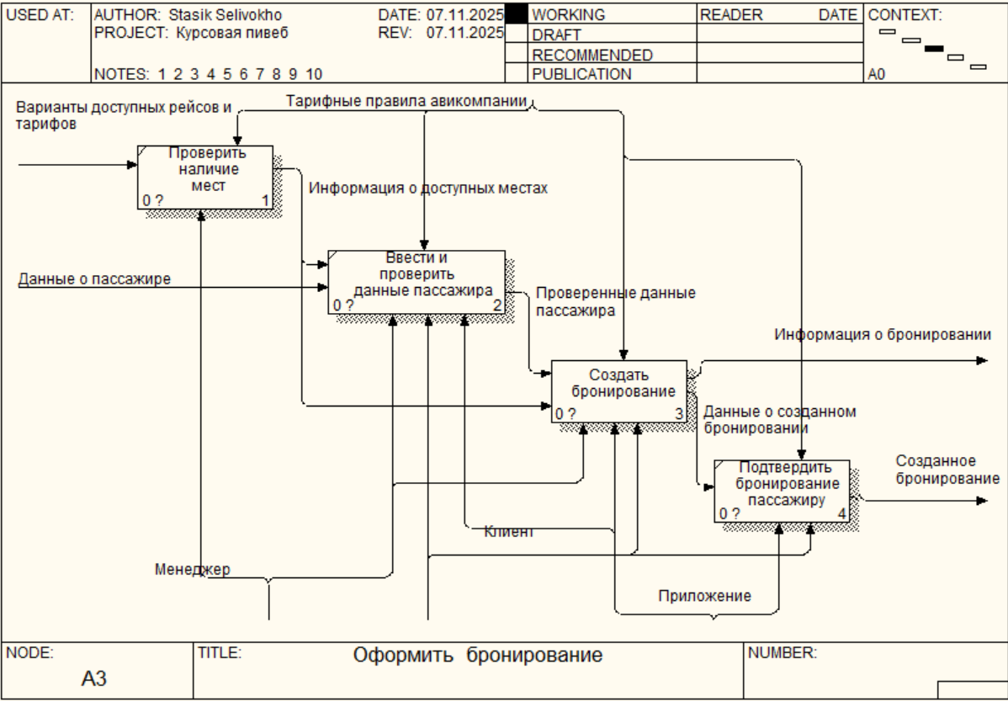

Рисунок 1.4 – Декомпозиция блока «Оформить бронирование»

Декомпозиция данного блока содержит следующие этапы:

* проверить наличие мест;
* ввести и проверить данные пассажира;
* создать бронирование;
* подтвердить бронирование пассажиру.

На первом этапе менеджер проверяет наличие мест. Логично, что входным параметром на данном этапе будет являться варианты доступных рейсов и тарифов.

На втором этапе менеджер проверяет данные пассажира, в результате на выходе мы получаем проверенные данные пассажира.

Третий этап сводится к созданию бронирования, где менеджер создает бронирование на основе вариантов доступных рейсов и тарифов, а также на проверенных данных пассажира. Этот блок можно также разделить на этапы (рисунок 1.5).

Четвертый этап предназначен для подтверждения бронирования пассажиру.

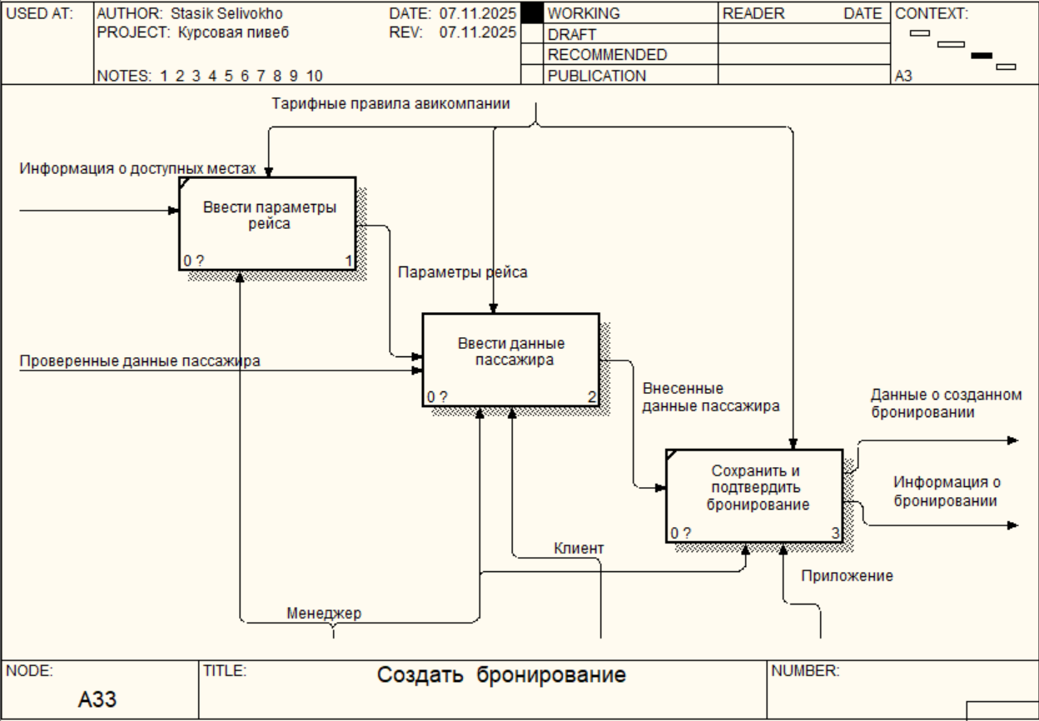

Рисунок 1.5 – Декомпозиция блока «Создать бронирование»

Первый этап данного процесса предназначен для ввода параметров рейса менеджером. Следовательно, входным параметром тут будет являться информация о доступных местах, а выходным – параметры рейса.

На втором этапе менеджер вносит данные пассажира, при этом он вводит проверенные данные пассажира. Выходным параметром на данном этапе будет внесенные данные пассажира. Также вот этот этап можно разбить на этапы (рисунок 1.6).

Конечным этапом данного блока будет сохранение и подтверждение бронирования. Где выходные параметры – это данные о созданном бронировании и информация о бронировании.

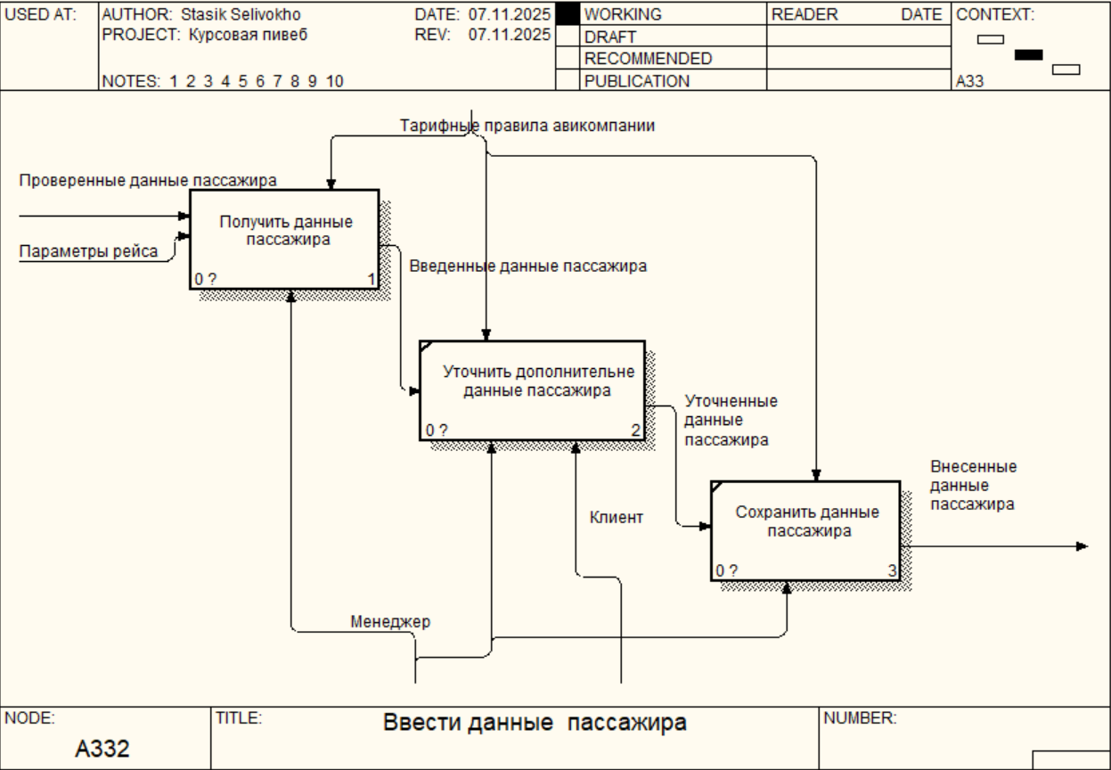

Рисунок 1.6 – Декомпозиция блока «Ввести данные пассажира»

Первый этап данного блока заключается в получении менеджером данных пассажира и, следовательно, входными параметрами будут проверенные данные пассажира и параметры рейса. Выходным же параметром являются введенные данные пассажира. Этот подпроцесс также можно разбить на 3 части. Декомпозиция данного подпроцесса представлена на рисунке 1.7.

Второй этап сводится к уточнению дополнительных данных пассажира. На выходе получаем уточненные данные пассажира.

На конечном этапе менеджер сохраняет данные пассажира и на выходе в данном этапе мы получаем внесенные данные пассажира.

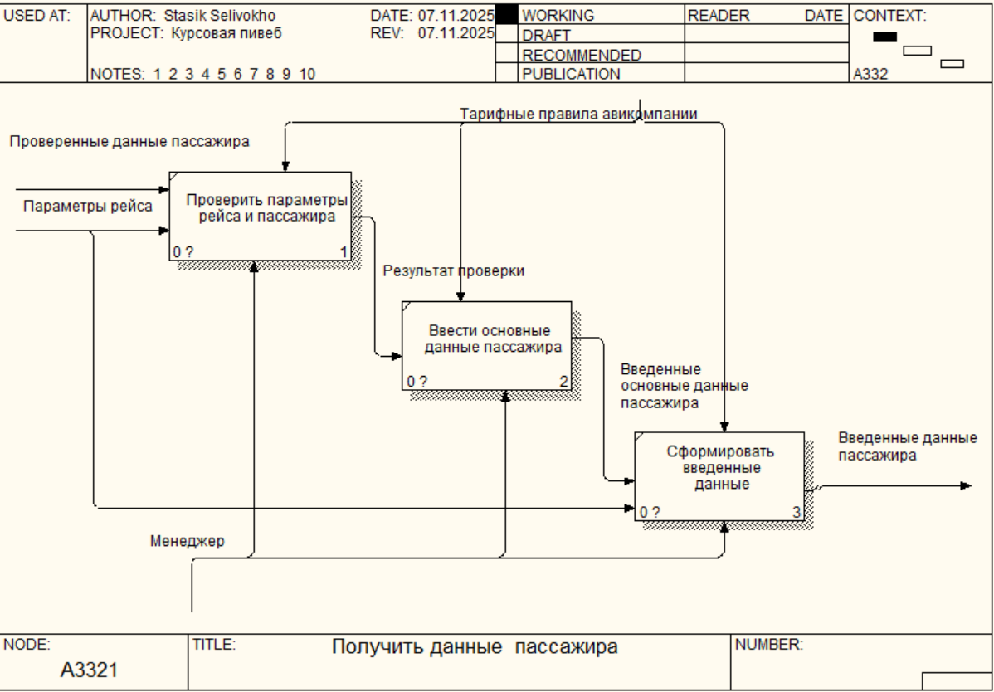

Рисунок 1.7 – Декомпозиция блока «Получить данные пассажира»

Первый этап данного блока заключается в проверке параметро рейса и пассажира, следовательно, входными параметрами будут проверенные данные пассажира и параметры рейса. Выходным же параметром является результат проверки.

Второй этап предназначен для ввода основных данных пассажира. На выходе получаем введенные основные данные пассажира.

На конечном этапе менеджер формирует введенные данные. Выходным параметром на данном этапе будут введенные данные пассажира.

Четвертый подпроцесс (блок 4, рисунок 1.3) заключается в принятии оплаты. Входными параметрами являются созданное бронирование и платежная информация. Выходным параметром является оплаченное бронирование. Механизмом на данным подпроцессе является бухгалтер.

Пятый подпроцесс (блок 5, рисунок 1.3) предназначен для выпуска авиабилета. При этом входным параметром на данном подпроцессе является оплаченное бронирование, а выходным авиабилет.

Таким образом, бизнес-процесс реализации авиабилетов является сложным, многоуровневым процессом, который декомпозируется на пять ключевых подпроцессов: принятие запроса, подбор рейса, оформление бронирования, принятие оплаты и выпуск авиабилета. Данная модель позволяет эффективно организовать и координировать действия туристической компании, обеспечивая высокую точность, скорость и прозрачность на каждом этапе, от первичного запроса клиента до выдачи авиабилета.

Важнейшую роль в этом процессе играет менеджер, который является центром взаимодействия: он принимает и уточняет требования клиента, анализирует и подбирает варианты рейсов (включая поиск прямых и стыковочных рейсов), формирует предложение, вводит и проверяет данные пассажира, а также создает и подтверждает бронирование. Бухгалтер выполняет контрольную функцию в блоке "Принять оплату", отвечая за финансовые транзакции. Клиент выступает основным механизмом для осуществления выбора, бронирования и оплаты авиабилета.

## 1.3 Анализ требований к разрабатываемому программному средству. Спецификация функциональных требований

В рамках разработки web-приложения для организации основных бизнес-процессов агентства по реализации авиабилетов и туристических туров, важно учесть основные функциональные требования, которые обеспечат эффективную работу системы и удовлетворение потребностей пользователей. Основной целью системы является автоматизация процессов бронирования туров, управления клиентскими данными, а также обеспечения качественного обслуживания пользователей. Для этого необходимо разработать серверную часть, которая будет поддерживать различные сценарии использования, соответствующие специфике работы с туристическими услугами.

Серверная часть программного обеспечения будет обеспечивать поддержку 19 ключевых сценариев использования, которые охватывают все важнейшие процессы, связанные с реализацией авиабилетов и туристических туров, включая регистрацию пользователей, бронирование авиабилетов и туров, управление профилями клиентов и администрирование системы. Эти сценарии должны обеспечивать эффективную работу системы без взаимодействия с процессами оплаты.

Система будет поддерживать три роли пользователей:

* менеджер —­­­­­­­­ отвечает за управление бронированиями, обработку заявок и предоставление информации о турах;
* клиент — имеет возможность просматривать туры, оформлять бронирования и отслеживать историю своих заказов;
* системный администратор — обладает полными правами доступа для настройки системы, управления пользователями и ролями, а также для администрирования туров и услуг.
* пользователь — имеет возможность просмотреть основную информацию, отзывы других клиентов о туристическом агентстве, а также зарегистрироваться и войти в систему.

Для более детального разбора функциональных возможностей каждой роли пользователей на рисунке 1.8 приведена диаграмма вариантов использования (use case – диаграмма) в нотации UML [5].

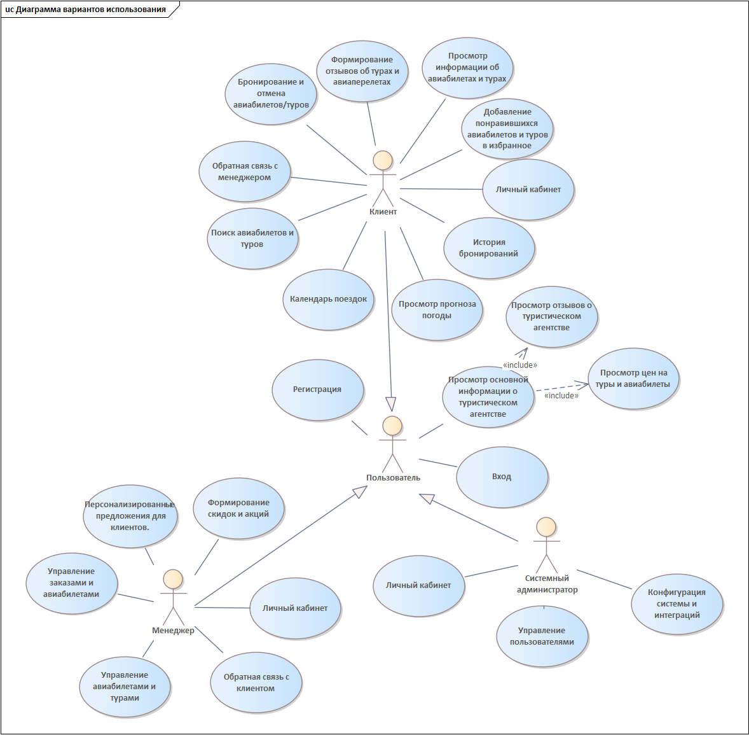

Рисунок 1.8 – Диаграмма вариантов использования Web-приложения для организации основных бизнес-процессов агентства по реализации авиабилетов и туристических туров

На данной диаграмме присутствуют 4 действующих лица: клиент, менеджер, системный администратор и пользователь.

Диаграмму начнем рассматривать со стороны клиента, а именно какие возможности есть у клиента при взаимодействии с программой. Клиенту доступны следующие действия с системой, исключая вход и регистрацию в системе:

«Бронирование и отмена авиабилетов/туров» – клиент может выбирать туры и авиабилеты, оформлять бронирование и при необходимости отменять его через интерфейс системы.

«Обратная связь с менеджером» – у клиента есть возможность оставить вопросы в чате менеджеру и получить от него ответ.

«Поиск авиабилетов и туров» – возможность искать доступные туры и авиабилеты, используя фильтры, категории или ключевые слова.

«Формирование отзывов о турах и авиаперелетах» – возможность оценивать авиаперелеты и туры, оставлять комментарии, которые помогут другим пользователям при выборе.

«Просмотр информации об авиабилетах и турах» – клиент может ознакомиться с подробным описанием авиабилета или тура, включая цену, условия, длительность и отзывы других пользователей.

«Добавление понравившихся авиабилетов и туров в избранное» – если клиенту понравился авиабилет или тур, он может добавить его в список избранного для быстрого доступа в будущем.

«История бронирований» – у клиента есть возможность просматривать свои прошлые бронирования, проверять статусы и при необходимости повторять заказ.

«Личный кабинет» – у клиента есть возможность в личном кабинете изменять личные данные и пароль, а также просматривать историю бронирований.

Далее рассмотрим какие же действия может производить в программе менеджер. При взаимодействии с системой менеджер имеет ряд действий, исключая вход, регистрацию и личный кабинет:

«Персонализированные предложения для клиентов» – менеджер анализирует предпочтения клиентов и формирует индивидуальные предложения, улучшая их пользовательский опыт.

«Формирование скидок и акций» – создание специальные предложения, скидки и акции для привлечения новых клиентов и удержания существующих.

«Управление заказами и авиабилетами» - данная возможность предполагает все CRUD – операции с таблицей бронирований.

«Управление авиабилетами и турами» – данная возможность предполагает все CRUD – операции с таблицами авиабилетов и туров.

«Обратная связь с клиентом» – менеджер отвечает на запросы клиентов, решает спорные вопросы и консультирует их по предоставляемым услугам.

«Личный кабинет» – у менеджера есть возможность в личном кабинете изменять личные данные и пароль.

Системный администратор также взаимодействует с системой и имеет ряд возможностей исключая вход, регистрацию и личный кабинет:

«Управление пользователями» – администратор может удалять пользователей (менеджеров, клиентов).

«Конфигурация системы и интеграция» – администратор осуществляет настройку системы и ее интеграцию.

«Личный кабинет» – у системного администратора есть возможность в личном кабинете изменять личные данные и пароль.

Пользователь может «Зарегистрироваться» в программе. А после регистрации произвести «Вход» в программу для получения определенных возможностей, которые ему даны. Также пользователь может «Просмотреть основную информацию о туристическом агентстве», данная возможность включает в себя «Просмотр отзывов о туристическом агентстве» и «Просмотр цен на туры и авиабилеты».

Использование диаграммы вариантов использования (use case-диаграммы) в нотации UML позволяет детально отобразить взаимодействие пользователей с web-приложением для организации основных бизнес-процессов агентства по реализации авиабилетов и туристических туров. Диаграмма наглядно демонстрирует функциональные возможности каждого из действующих лиц — клиента, менеджера и системного администратора.

Клиент имеет доступ к основным функциям системы, таким как поиск и бронирование авиабилетов и туров, отмена бронирования, просмотр информации, работа с избранным и историей заказов. Это позволяет пользователям гибко управлять своим взаимодействием с системой и получать персонализированный опыт.

Менеджер отвечает за управление бронированиями, обработку данных клиентов, создание скидок и акций, а также взаимодействие с пользователями. Возможность персонализированного подхода к клиентам и ведения отчетности делает систему удобным инструментом для бизнеса.

Системный администратор осуществляет управление пользователями и настройку прав доступа, что обеспечивает безопасность и контроль над функциональностью платформы.

Пользователь имеет доступ к просмотру первичной информации о туристическом агентстве, при этом он может зарегистрироваться, после чего войти в систему качестве клиента, где ему откроется полный функционал клиента.

Представленная диаграмма вариантов использования помогает структурировать функции каждого пользователя, определить ключевые точки взаимодействия и оценить полноту реализации системы. Это способствует оптимизации бизнес-процессов, повышает прозрачность системы и делает ее использование удобным и эффективным как для клиентов, так и для сотрудников.

Таким образом, диаграмма вариантов использования способствует созданию более понятной, организованной и надежной системы бронирования услуг, обеспечивая удобство работы пользователей и эффективное управление сервисами.

## 1.4 Разработка информационной модели предметной области

Ключевым аспектом качества разработанной модели данных является её соответствие нормальным формам (НФ), которые способствуют устранению избыточности и обеспечивают логическую целостность данных. Данная модель опирается на три основные нормальные формы: первая (1НФ), вторая (2НФ) и третья (3НФ), образующие иерархическую структуру. Соответствие модели третьей нормальной форме подразумевает выполнение требований первых двух.

Первая нормальная форма (1НФ) требует, чтобы каждая ячейка таблицы содержала атомарное значение.

Вторая нормальная форма (2НФ) устраняет частичные зависимости не ключевых атрибутов от составного первичного ключа.

Третья нормальная форма (3НФ), помимо выполнения требований предыдущих нормальных форм, исключает транзитивные зависимости, то есть все не ключевые атрибуты зависят исключительно от первичного ключа [6].

На рисунке 1.9 представлена информационная модель базы данных системы реализации авиабилетов и туристических туров.

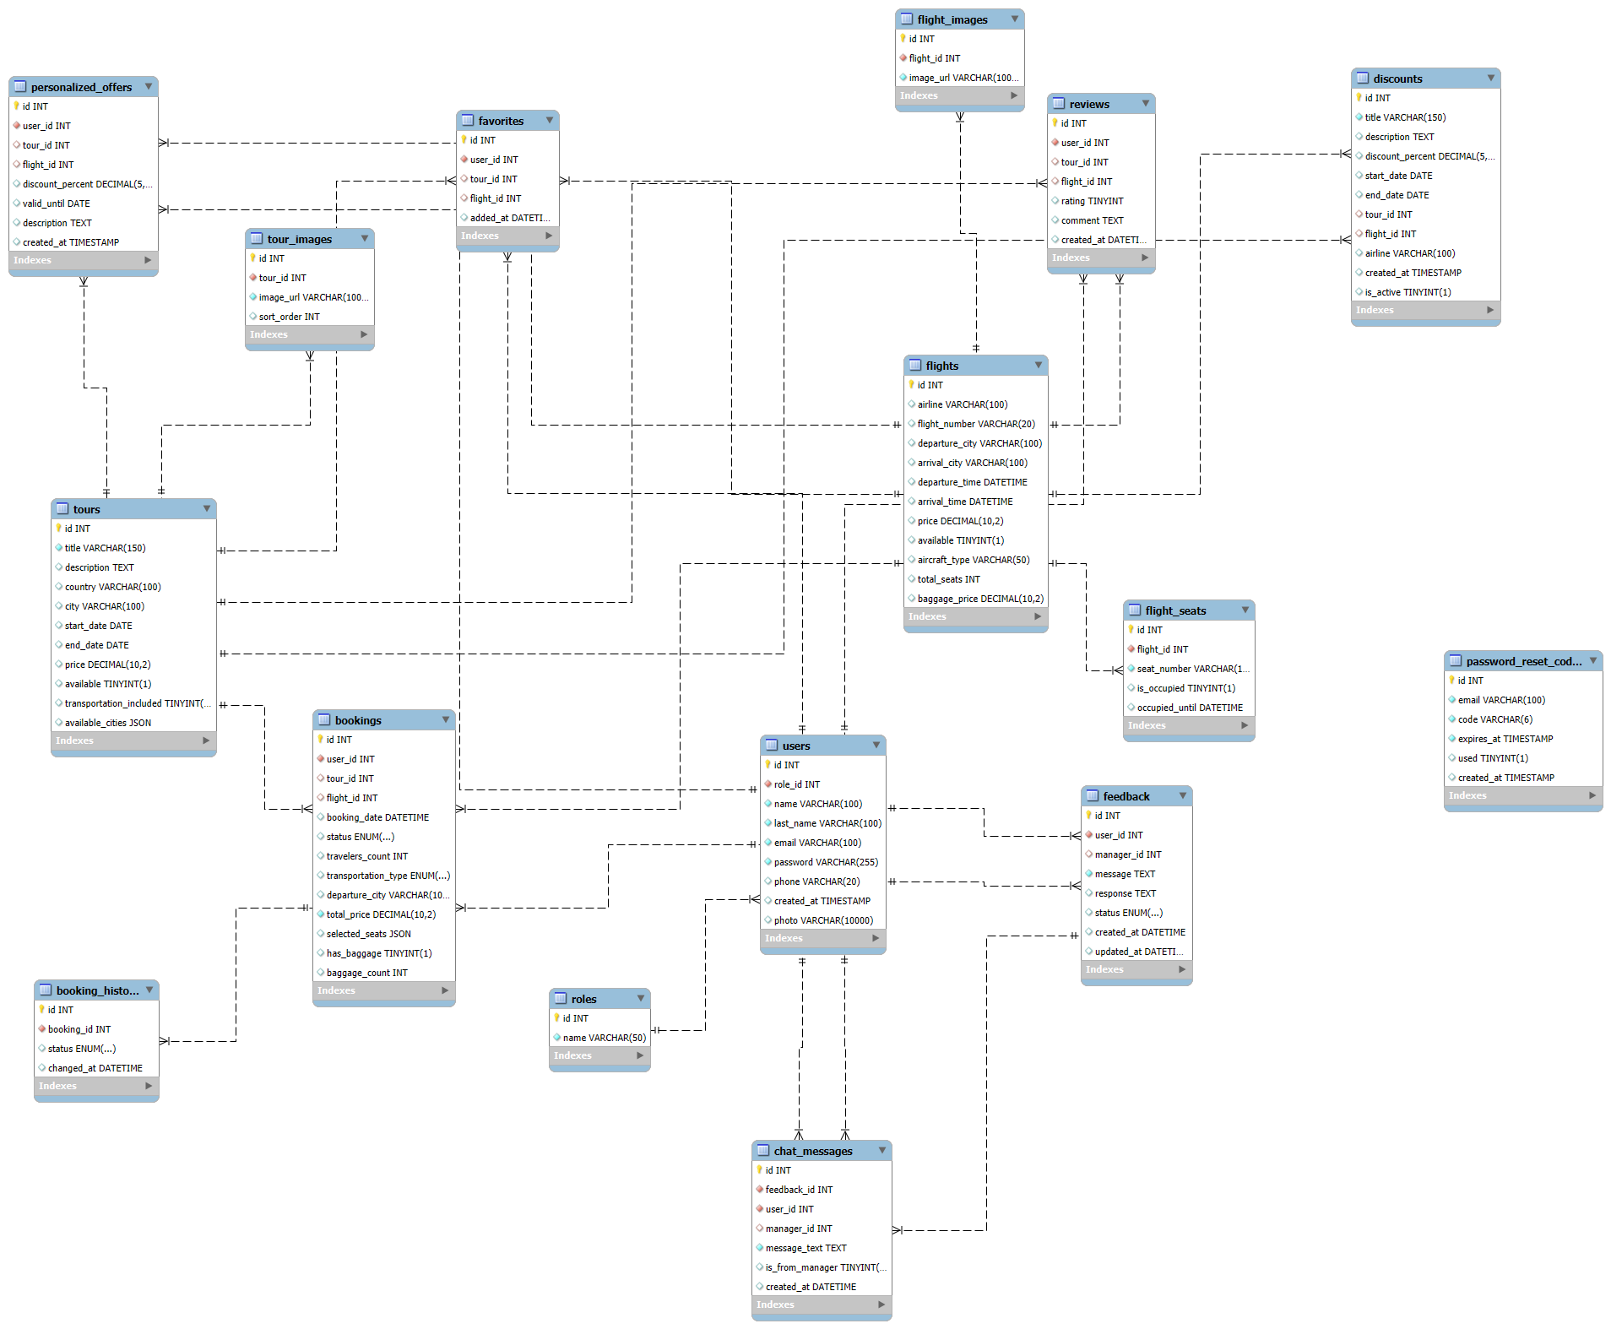

Рисунок 1.9 – Информационная модель базы данных

Модель охватывает все ключевые сущности системы — пользователей, туры, авиарейсы, бронирования, отзывы и скидки — а также таблицы для хранения вспомогательных данных (изображений, резервных кодов при восстановлении пароля). Все таблицы спроектированы с учётом принципов нормализации и имеют по одному первичному ключу, что гарантирует соблюдение 1НФ, а значит и 2НФ. Анализ зависимостей показывает, что модель полностью соответствует 3НФ.

Таблица roles хранит список ролей пользователей. Поля таблицы: id (первичный ключ), name. Все атрибуты атомарны и зависят только от первичного ключа.

Таблица users содержит информацию о пользователях системы. Поля таблицы: id (первичный ключ), role_id (внешний ключ), name, last_name, email, password, phone, created_at, photo. Все поля неделимы и функционально зависят от id.

Таблица tours хранит данные о турах. Поля таблицы: id (первичный ключ), title, description, country, city, start_date, end_date, price, available, transportation_included, available_cities. Каждое поле описывает свойства тура и зависит только от id.

Таблица tour_images содержит изображения туров. Поля таблицы: id (первичный ключ), tour_id (внешний ключ), image_url, sort_order. Все атрибуты атомарны и функционально зависят от первичного ключа.

Таблица flights хранит информацию о рейсах. Поля таблицы: id (первичный ключ), airline, flight_number, departure_city, arrival_city, departure_time, arrival_time, price, available, aircraft_type, total_seats, baggage_price. Все поля описывают характеристики рейса и зависят только от id.

Таблица flight_images содержит изображения рейсов. Поля таблицы: id (первичный ключ), flight_id (внешний ключ), image_url. Все атрибуты неделимы и функционально зависят от первичного ключа.

Таблица flight_seats хранит данные о местах в самолетах. Поля таблицы: id (первичный ключ), flight_id (внешний ключ), seat_number, is_occupied, occupied_until. Уникальный ключ обеспечивает невозможность дублирования мест в рейсе.

Таблица bookings содержит информацию о бронированиях. Поля таблицы: id (первичный ключ), user_id (внешний ключ), tour_id, flight_id, booking_date, status, travelers_count, transportation_type, departure_city, total_price, selected_seats, has_baggage, baggage_count. Все поля зависят только от id бронирования.

Таблица booking_history фиксирует историю изменений статусов бронирований. Поля таблицы: id (первичный ключ), booking_id (внешний ключ), status, changed_at. Каждая запись соответствует конкретному изменению статуса.

Таблица favorites хранит избранные туры и рейсы пользователей. Поля таблицы: id (первичный ключ), user_id (внешний ключ), tour_id, flight_id, added_at. Все атрибуты атомарны и зависят от первичного ключа.

Таблица reviews содержит отзывы пользователей. Поля таблицы: id (первичный ключ), user_id (внешний ключ), tour_id, flight_id, rating, comment, created_at. Все поля описывают свойства отзыва и зависят только от id.

Таблица personalized_offers хранит индивидуальные предложения. Поля таблицы: id (первичный ключ), user_id (внешний ключ), tour_id, flight_id, discount_percent, valid_until, description, created_at. Все атрибуты неделимы и функционально зависят от первичного ключа.

Таблица discounts содержит данные о скидках. Поля таблицы: id (первичный ключ), title, description, discount_percent, start_date, end_date, tour_id, flight_id, airline, created_at, is_active. Все поля зависят только от id скидки.

Таблица feedback хранит обращения пользователей. Поля таблицы: id (первичный ключ), user_id (внешний ключ), manager_id, message, response, status, created_at, updated_at. Все атрибуты атомарны и описывают свойства обращения.

Таблица chat_messages содержит историю переписки по обращениям. Поля таблицы: id (первичный ключ), feedback_id (внешний ключ), user_id, manager_id, message_text, is_from_manager, created_at. Все поля зависят только от первичного ключа.

Таблица password_reset_codes хранит коды восстановления пароля. Поля таблицы: id (первичный ключ), email, code, expires_at, used, created_at. Индексы оптимизируют поиск по email и проверку срока действия.

Все таблицы в данной информационной модели разработаны с учётом принципов третьей нормальной формы (3НФ). Каждая таблица имеет один первичный ключ, отсутствуют повторяющиеся группы данных и транзитивные зависимости. Такая структура обеспечивает минимизацию избыточности, целостность и согласованность данных, гибкость при масштабировании системы, упрощённое администрирование и резервное копирование.

Таким образом, данная схема является устойчивой и логически целостной моделью для реализации информационной системы бронирования туров и авиаперелётов.

## 1.5 UML – модели представления программного средства и их описание

## 1.5.1 Описание диаграммы последовательности

Диаграмма последовательности — это мощный инструмент для визуализации взаимодействий между элементами системы в рамках заданного сценария. Она наглядно демонстрирует, как различные компоненты системы взаимодействуют друг с другом для выполнения определённой функции, а также порядок этих взаимодействий при реализации конкретного случая использования.

Ключевые элементы такой диаграммы включают участников, которые могут быть объектами или ролями в системе, линии жизни, отражающие жизненный цикл каждого объекта, и стрелки, показывающие сообщения, которыми обмениваются участники. Анализ диаграммы последовательности позволяет глубже понять, как взаимодействуют компоненты системы в контексте конкретного случая использования или прецедента.

Диаграмма последовательности — это мощный инструмент для визуализации взаимодействий между элементами системы в рамках заданного сценария. Она наглядно демонстрирует, как различные компоненты системы взаимодействуют друг с другом для выполнения определённой функции, а также порядок этих взаимодействий при реализации конкретного случая использования.

Ключевые элементы такой диаграммы включают участников, которые могут быть объектами или ролями в системе, линии жизни, отражающие жизненный цикл каждого объекта, и стрелки, показывающие сообщения, которыми обмениваются участники. Анализ диаграммы последовательности позволяет глубже понять, как взаимодействуют компоненты системы в контексте конкретного случая использования или прецедента.

На рисунке 1.10 представлена диаграмма последовательности процесса добавления отзыва клиентом. При открытии окна деталей услуги, клиенту предлагается оставить отзыв об данной услуге и после написания нажать кнопку «Отправить отзыв». Данная операция инициирует вызов метода handleAddReview в классе TourDetailsController. Данные контроллер отправляет запрос на сервер, который обрабатывается классе Client благодаря методу addReview.

Для обработки запроса на добавления отзыва требуется добавить новую запись в базу данных. Для этого вызывается метод handleReviewOperations определенный в классе Server, который отвечает за бизнес-логику работы с отзывами.

После этого объект отзыва возвращается в Client, где вызывается метод handleAddReview, выполняющий добавление и обновление рейтинга услуги после добавления отзыва. После завершения добавления отзыва снова вызываются метода, аналогичные тем, что использовались для добавления отзыва, но теперь запрос направлен на обновления рейтинга услуги в базе данных, что позволяет внести изменения в таблицу услуг.

По завершении обновления, объект возвращается в TourDetailsController, где вызывается метод updateUI, после чего в интерфейсе отображается количество обновленное количество отзывов и обновленный рейтинг, данная диаграмма последовательности просто и подробно демонстрирует все ключевые шаги взаимодействия, происходящие в процессе добавления отзыва на конкретную услугу.

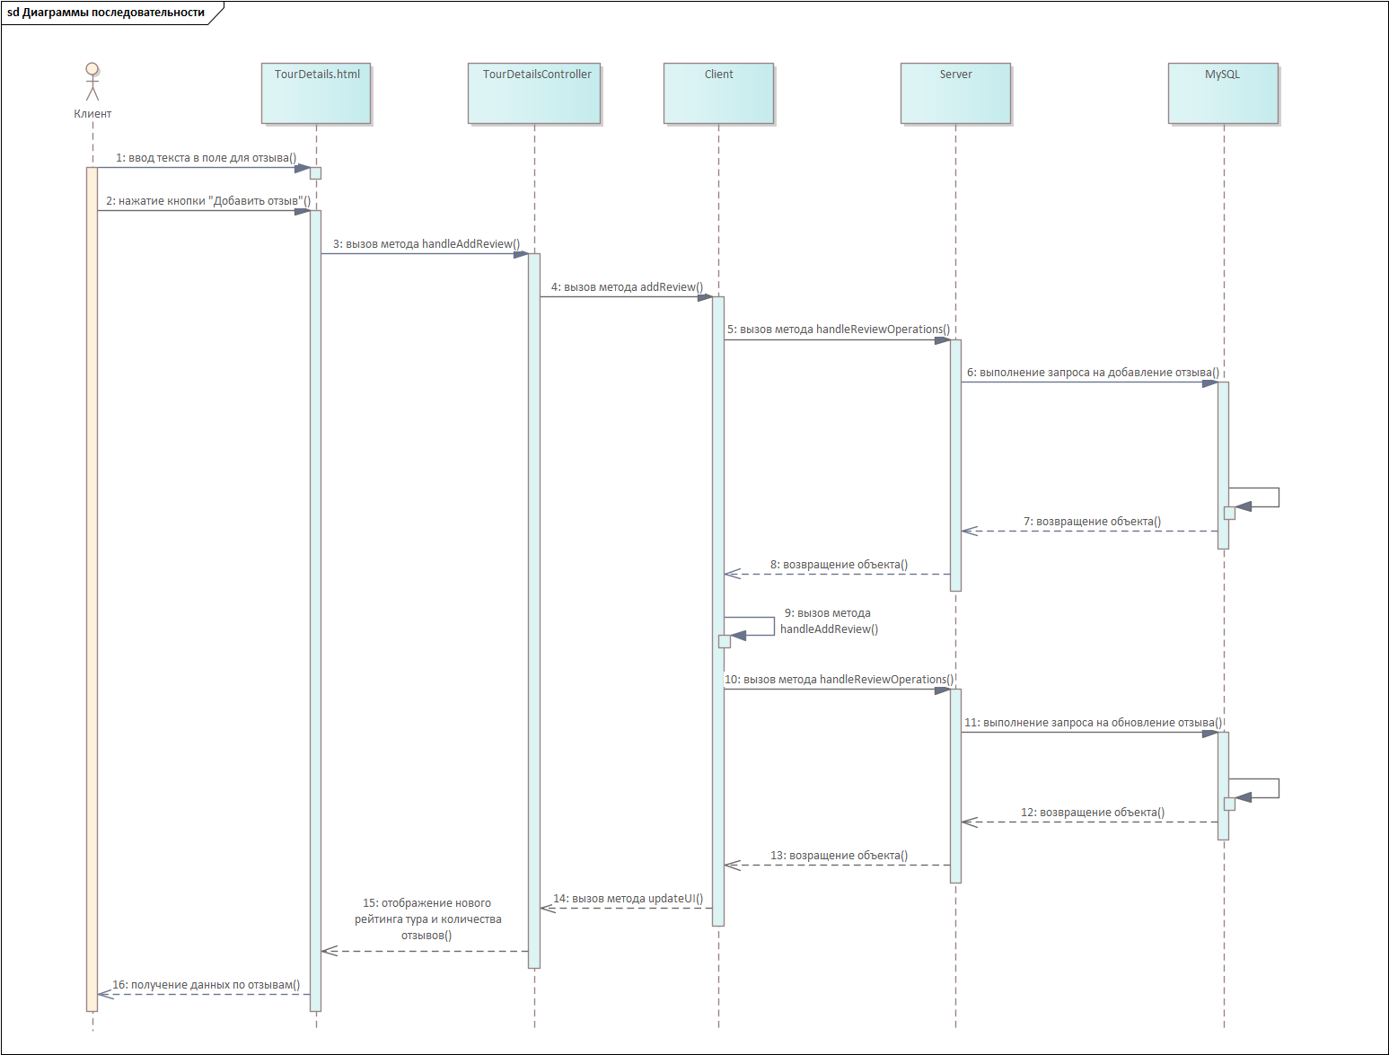

Рисунок 1.10 – Диаграмма последовательности процесса добавления отзыва о туре

## 1.5.2 Описание диаграммы деятельности

Далее мы рассмотрим диаграмму деятельности. По своей сути, это блок-схема, иллюстрирующая последовательность шагов и переход управления от одной деятельности к другой. Ключевое отличие от традиционных блок-схем состоит в том, что диаграмма деятельности эффективно отображает как ветвление, так и параллелизм рабочих процессов.

Данная диаграмма деятельности, представленная на рисунке 1.11, демонстрирует алгоритм по изменению данных авиабилета. Процесс начинается с отображения списка доступных авиабилетов, после чего пользователь выбирает конкретный авиабилет. Далее система получает данные выбранного авиабилета, предназначенные для изменения. Затем происходит непосредственное изменение данных авиабилета, после чего добавляются фотографии авиабилета. На этом этапе выполняется проверка корректности введенных данных. Если обнаруживаются ошибки, процесс возвращается к проверке корректности данных. Если ошибок нет, данные сохраняются, и процесс завершается.

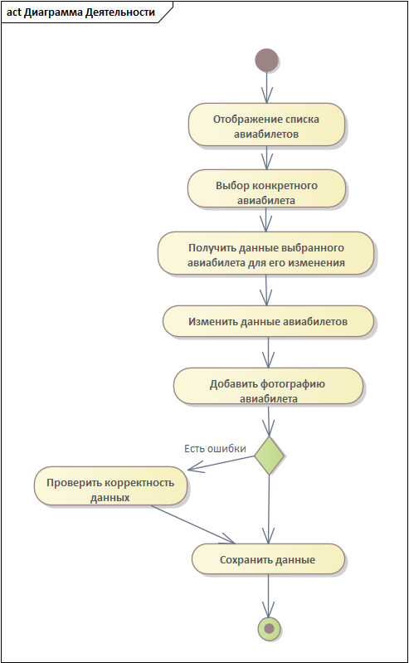

Рисунок 1.11 – Диаграмма деятельности процесса изменения данных авиабилета

Таким образом, диаграмма демонстрирует последовательный итеративный подход к редактированию информации об услугах с обязательным этапом валидации.

## 1.5.3 Описание диаграммы состояния

Для наглядного представления как будет происходить процесс бронирования комнаты в программной поддержке предоставления туристических услуг используется диаграмма состояний (state chart– диаграмма) в нотации UML, изображенной на рисунке 1.12.

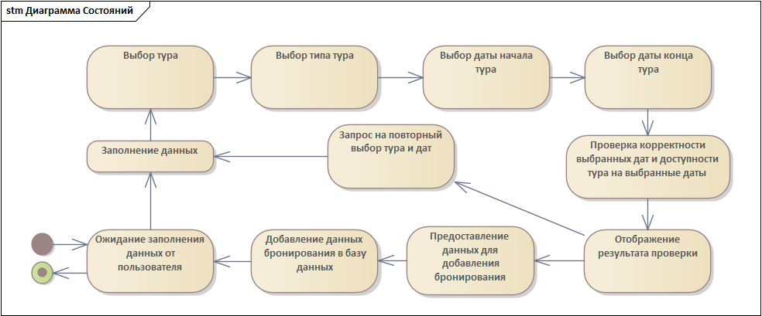

Рисунок 1.12 – Диаграмма состояний процесса бронирования тура

Конечный автомат на диаграмме состояний начинается в стартовом состоянии «Ожидание заполнения данных от пользователя». При возникновении события или условия, система переходит в состояние «Заполнение данных», где выполняются определенные действия или процессы. После завершения выполнения состояния «Заполнения данных», система переходит в состояние «Выбор тура». После завершения выполнения состояния «Выбор тура» система переходит в состояние «Выбор типа тура», после завершения которого, система переходит в состояния «Выбора даты начала тура». После чего система переходит в состояние «Выбор даты конца тура». После этого система переходит в состояние «Проверки корректности выбранных дат и доступности тура на выбранные даты». После чего система может перейти из состояния «Отображение результата проверки» в состояние «Запрос на повторный выбор тура и дат», а потом в состояние «Предоставления данных для добавления бронирования», либо в состояние «Заполнение данных». После завершения выполнения состояния «Предоставления данных для добавления бронирования», система переходит в состояние «Добавление данных бронирования в базу данных». После завершения выполнения состояния «Добавление данных бронирования в базу данных», система переходит в начальное состояние «Ожидание заполнение данных от пользователя».

Данная диаграмма состоянии очень наглядно показывает какие этапы система проходит, прежде чем какой-либо бизнес-процесс выполнится, в нашем же случает наглядно продемонстрировано какие этапы система проходит для добавления бронирования комнаты.

## 1.5.4 Описание диаграммы классов

Далее будут описанные диаграммы классов, которые используются в системе. Данные диаграммы классов детально представляют различные виды взаимодействия классов в системе. На рисунке 1.13 представлена первая часть диаграммы классов пакета model.

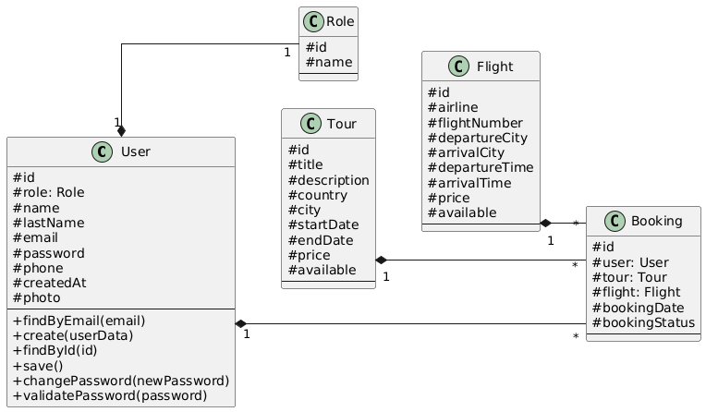

Рисунок 1.13 – Диаграмма классов первой части пакета model

На представленной диаграмме классов изображено 5 основных классов, которые описывают ключевые сущности системы бронирования туров и авиарейсов, а также их взаимосвязи. Рассмотрим подробнее классы.

Класс User содержит поля и методы для работы с пользователями системы:

* #id – уникальный идентификатор пользователя;
* #role: Role – роль пользователя в системе (связь с классом Role);
* #name, #lastName – имя и фамилия пользователя;
* #email – электронная почта (используется для входа и поиска);
* #password – хэшированный пароль;
* #createdAt – дата и время создания учетной записи;
* #phone – контактный телефон;
* #photo – ссылка или данные фотографии профиля.

Данный класс связан композицией и ассоциацией с классами представленными на рисунке 1.14.

Класс Role содержит поля для определения уровня доступа пользователя:

* #id – уникальный идентификатор роли;
* #name – название роли.

Класс Tour содержит поля, описывающие предложение туристического тура:

* #id – идентификатор тура;
* #title, #description – название и подробное описание тура;
* #country, #city – страна и город тура;
* #startDate, #endDate – даты начала и окончания тура;
* #price – стоимость тура;
* #available – флаг доступности для бронирования.

Класс Flight содержит поля, описывающие доступный авиарейс:

* #id – идентификатор рейса;
* #airline – название авиакомпании;
* #flightNumber – номер рейса;
* #departureCity, #arrivalCity – города отправления и прибытия;
* #departureTime, #arrivalTime – время отправления и прибытия;
* #price – стоимость перелета;
* #available – флаг доступности для бронирования.

Класс Booking содержит поля для фиксации заказа пользователя, связывая основные сущности:

* #id – идентификатор бронирования;
* #user: User – ссылка на пользователя, совершившего бронирование;
* #tour: Tour – ссылка на забронированный тур;
* #flight: Flight – ссылка на забронированный рейс;
* #bookingDate – дата совершения бронирования;
* #bookingStatus – текущий статус бронирования.

Далее рассмотрим диаграмму второй части пакета model, представленную на рисунке 1.14.

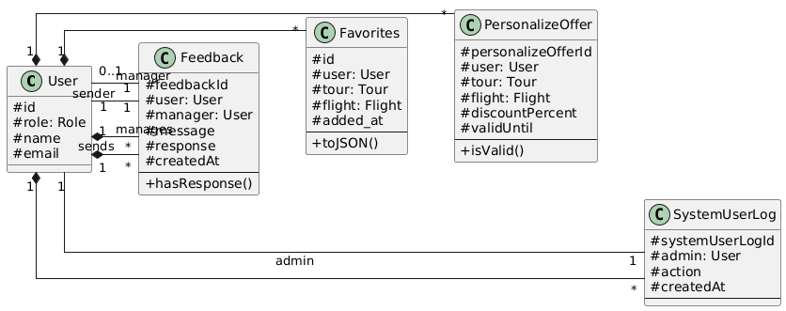

Рисунок 1.14 – Диаграмма классов второй части пакета model

На представленной диаграмме изображено 5 классов – User, Feedback, Favorites, PersonalizeOffer, SystemUserLog, которые описывают взаимодействие пользователей, персонализацию и аудит в системе.

Класс Feedback предназначен для обработки сообщений от пользователей (отправителей) и ответов от менеджеров:

* #feedbackId – уникальный идентификатор записи обратной связи;
* #user: User – пользователь, отправивший сообщение;
* #manager: User – менеджер, ответственный за обработку;
* #message – текст сообщения от пользователя;
* #response – текст ответа от менеджера;
* #createdAt – дата и время создания записи.

Класс Favorites позволяет пользователям сохранять интересующие туры и рейсы:

* #id – уникальный идентификатор записи в избранном;
* #user: User – ссылка на пользователя-владельца;
* #tour: Tour – ссылка на избранный тур;
* #flight: Flight – ссылка на избранный рейс;
* #added_at – дата и время добавления в избранное.

Класс PersonalizeOffer предназначен для создания индивидуальных скидочных предложений:

* #personalizeOfferId – уникальный идентификатор предложения;
* #user: User – пользователь, которому адресовано предложение;
* #tour: Tour, #flight: Flight – тур или рейс, на который распространяется предложение.;
* #discountPercent – размер скидки в процентах;
* #validUntil – дата, до которой действует предложение.

Класс SystemUserLog используется для аудита действий администратора в системе:

* #systemUserLogId – уникальный идентификатор записи лога;
* #admin: User – ссылка на пользователя с ролью администратора, совершившего действие;
* #action – описание совершенного действия;
* #createdAt – дата и время совершения действия.

Эта диаграмма описывает вспомогательный функционал, который делает систему более интерактивной (обратная связь, избранное, предложения) и безопасной (лог действий администратора).

Далее рассмотрим диаграмму третей части пакета model, представленную на рисунке 1.15.

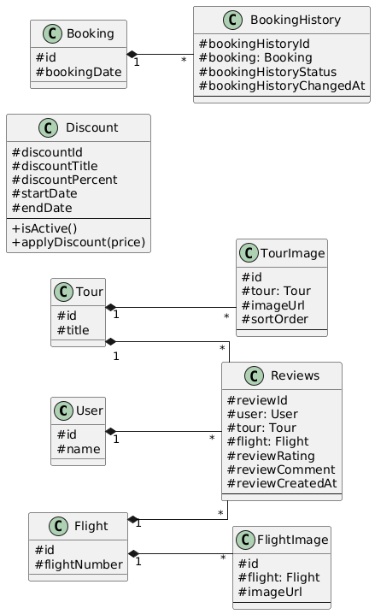

Рисунок 1.15 – Диаграмма классов третей части пакета model

На представленной диаграмме изображено 9 классов, детализирующих вспомогательные сущности и их связи с основными объектами системы.

Класс BookingHistory предназначен для отслеживания изменений статуса бронирования:

* #bookingHistoryId – уникальный идентификатор записи истории.
* #booking: Booking – ссылка на связанное бронирование;
* #bookingHistoryStatus – новый статус бронирования;
* #bookingHistoryChangedAt – дата и время изменения статуса.

Класс Discount управляет акционными предложениями:

* #discountId – уникальный идентификатор скидки;
* #discountTitle – название скидки;
* #discountPercent – размер скидки в процентах;
* #startDate, #endDate – период действия скидки.

Класс TourImage хранит информацию об изображениях, связанных с туром:

* #id – идентификатор изображения;
* #tour: Tour – ссылка на тур;
* #imageUrl – URL-адрес изображения;
* #sortOrder – порядок отображения изображения.

Класс FlightImage хранит информацию об изображениях, связанных с рейсом:

* #id – идентификатор изображения;
* #flight: Flight – ссылка на рейс;
* #imageUrl – URL-адрес изображения.

Класс Reviews предназначен для сбора отзывов пользователей о турах и рейсах:

* #reviewId – уникальный идентификатор отзыва;
* #user: User – ссылка на пользователя, оставившего отзыв;
* #tour: Tour – ссылка на тур, о котором оставлен отзыв;
* #flight: Flight – ссылка на рейс, о котором оставлен отзыв;
* #reviewRating – числовая оценка;
* #reviewComment – текстовый комментарий отзыва;
* #reviewCreatedAt – дата и время создания отзыва.

На рисунке 1.16 – 1.17 представлены диаграммы классов пакета controllers, данные классы содержат в себе методы для реализации запросов в базу данных для получения данных, запрашиваемых пользователями.

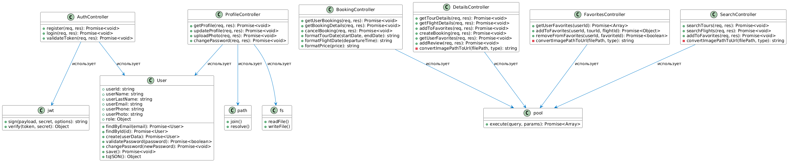

Рисунок 1.16 – Диаграмма классов пакета controllers

AuthController – это контроллер для управления доступом. Его задача –

обрабатывать запросы на регистрацию и вход в систему, а также валидировать токены для подтверждения личности. Он использует класс User (рисунок 1.13) для операций с данными и модуль jwt для создания и проверки защищенных токенов.

ProfileController — это контроллер для управления персональными данными пользователя. Он отвечает за получение, обновление данных профиля, изменение пароля и загрузку фотографий. Он использует класс User (рисунок 1.13) для обновления информации и системные модули path и fs для операций с файловой системой (например, сохранение загруженного фото).



Рисунок 1.17 – Диаграмма классов пакета controllers

Модуль pool – это единый шлюз для взаимодействия с базой данных. Его задача – выполнять все запросы к хранилищу данных с помощью метода execute(), выступая в роли общего ресурса, который обеспечивает подключение и выполнение команд.

SearchController – это контроллер для поискового функционала. Его задача – обрабатывать запросы на поиск туров и поиск рейсов, а также позволяет добавлять найденное в избранное. Он использует pool для выполнения поисковых запросов в БД.

BookingController – это контроллер для управления бронированием. Он отвечает за получение списка бронирований пользователя, получение деталей по конкретному бронированию и его отмену. Он использует pool для всех операций чтения и записи данных о бронированиях.

DetailsController – это контроллер для получения подробной информации об объектах и управления отзывами. Его задача — предоставить детали туров и рейсов, а также обработать логику создания бронирования и добавления отзывов пользователей. Он использует pool для всех операций, связанных с деталями и отзывами.

FavoritesController – это контроллер для управления избранными объектами. Он отвечает за получение списка избранного пользователя, добавление или удаление элементов из этого списка. Он использует pool для обновления и получения данных об избранном.

На рисунке 1.18 представлена диаграмма классов пакета service. Данные классы предназначены для формирования GET/POST запросов на сервер.

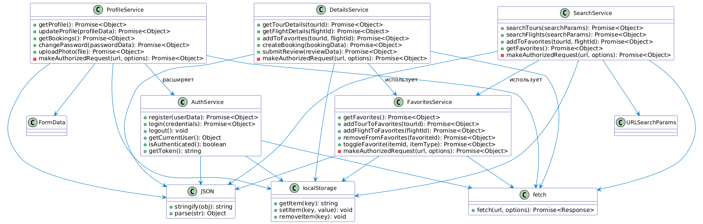

Рисунок 1.18 – Диаграмма классов пакета service

Эта диаграмма классов представляет собой архитектуру уровня сервисов для приложения, где каждый класс отвечает за отдельный домен или конечные точки (endpoints) API, предоставляя методы для работы с данными.

AuthService – это сервис аутентификации. Его задача — управлять сессией пользователя. Он предоставляет методы для регистрации и входа (логина), выхода (логаута), а также для получения текущего пользователя, проверки статуса аутентификации и получения токена.

ProfileService – это сервис профиля. Он отвечает за взаимодействие с API для управления персональными данными. Его методы позволяют получать и обновлять профиль, изменять пароль, загружать фото и получать бронирования пользователя.

SearchService – это сервис поиска. Он инкапсулирует логику для поиска туров и поиска рейсов, а также включает методы для добавления в избранное прямо из результатов поиска.

DetailsService – это сервис деталей. Он отвечает за получение подробной информации о турах и рейсах, а также за создание бронирования и отправку отзывов по объектам.

FavoritesService – это сервис избранного. Его задача – управлять списком избранных объектов пользователя. Он предоставляет методы для получения списка, добавления и удаления туров или рейсов из избранного, а также переключения их статуса.

Все эти сервисы – AuthService, ProfileService, FavoritesService, DetailsService и SearchService – используют низкоуровневые браузерные или системные API-объекты для своей работы:

* localStorage: используется для хранения данных на стороне клиента, вероятно, для токена или информации о текущем пользователе;
* fetch: используется для выполнения сетевых запросов (HTTP-запросов) к бэкенду;
* FormData: используется, вероятно, для загрузки файлов, например, при загрузке фото через ProfileService;
* URLSearchParams: используется SearchService для формирования параметров запроса в URL при поиске.

## 1.5.5 Описание диаграммы развёртывания

Данная диаграмма развертывания, представленная на рисунке 1.19 демонстрирует взаимодействие между тремя ключевыми узлами: «Client», «Server» и «DataBase».

На узле «Client» расположен компонент «Web Browser», который отвечает за отображение приложения пользователю и содержит компоненты HTML, CSS и JavaScript. Он устанавливает соединение с «Server» по протоколу HTTP/HTTPS [7].

«Server» функционирует в среде выполнения «Node.js» и включает в себя компонент «Express.js». «Express.js», в свою очередь, содержит «REST API», «Middleware» и «Routing. Эти компоненты обеспечивают всю серверную логику приложения.

«Server» также устанавливает соединение с «DataBase» посредством SQL Quaries. «DataBase» представляет собой сервер базы данных, работающий под управлением компонента «MySQL Database» и содержащий «Schema DB» для хранения и управления данными.

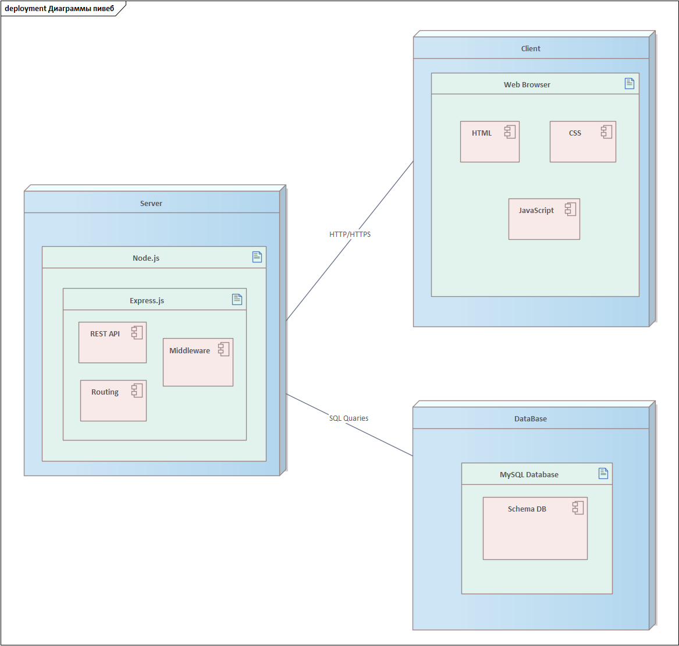

Рисунок 1.19 – Диаграмма развертывания

Таким образом, комплексное моделирование системы с помощью диаграмм последовательности, деятельности, состояний, классов и развертывания показывает, что данный проект обеспечивает прочную архитектурную основу и детализированное описание ключевых бизнес-процессов.

# 2 ПРОЕКТИРОВАНИЕ И КОНСТРУИРОВАНИЕ ПРОГРАММНОГО СРЕДСТВА

## 2.1 Постановка задачи

Для разработки веб-приложения для организации основных бизнес-процессов агентства по реализации авиабилетов и туристических туров необходимо учесть специфические потребности и особенности данной сферы. Эффективная организация процессов бронирования, учета клиентов и туров играет ключевую роль в обеспечении высоких финансовых результатов и уровня удовлетворенности клиентов. Система должна автоматизировать процессы учета продаж, управления базой туров и авиабилетов, ведения клиентской базы, что позволит существенно повысить эффективность работы агентства.

Важным аспектом является возможность взаимодействия клиентов с приложением, что включает в себя функции просмотра личных данных и авторизации. Приложение должно предоставлять клиентам возможность искать авиабилеты и туры, просматривать информацию о турах, видеть и управлять историей бронирования и календарем предстоящих поездок, просматривать избранные услуги. Также важно, чтобы клиент мог получать обратную связь с менеджером, там он может задавать все интересующие его вопросы.

Менеджеры будут иметь доступ к функциям управления турами и авиабилетами, что предполагает о том, что менеджер будет добавлять новые услуги и авиабилеты, а также функция одобрения или отклонения бронирований клиентам, а также для поддержания связи с клиентом важно реализовать данную возможность. Но главная задача менеджеров – отслеживать активность клиентов и на основе данной активности создавать персонализированные акции и предложения, а также формировать скидки на туры и авиабилеты.

Системный администратор должен получить возможность управлять пользователями, что предполагает добавление и удаление пользователей, а также работать с конфигурацией системы и интеграцией.

Приложение также должно учитывать интересы простых пользователей, чтобы, зайдя на сайт агентства они могли просмотреть общую информацию о том, чем занимается агентство, а также просмотреть отзывы других клиентов.

Таким образом, разработка веб-приложения является фундаментальной необходимостью для агентства по реализации авиабилетов и туров. Это стратегическое решение позволит автоматизировать ключевые внутренние бизнес-процессы, значительно повысив операционную эффективность и обеспечив высокие финансовые результаты. Приложение не только оптимизирует работу менеджеров и системного администратора, предоставляя им инструменты для управления ресурсами и контроля системы, но и служит современной платформой для взаимодействия с клиентами. Создание персонализированного и удобного клиентского функционала, включая возможности для самостоятельного поиска и управления бронированиями, а также прямой связи с агентством, позволит укрепить лояльность и повысить удовлетворенность пользователей. В целом, внедрение этой системы обеспечит агентству конкурентное преимущество и подготовит его к росту в динамичной сфере туризма.

## 2.2 Обоснование выбора компонентов и технологий для реализации программного средства

Для разработки веб-приложения для организации основных бизнес-процессов агентства по реализации авиабилетов и туристических туров был выбран язык программирования JavaScript, а также Node.js, который обеспечивает высокую производительность, надежность и кроссплатформенность в рамках веб-среды.

Архитектура приложения основана на клиент-серверном взаимодействии через REST API [8], что позволяет эффективно разделить обязанности между компонентами системы, используя JavaScript /HTML/CSS на стороне клиента и JavaScript /Node.js/Express на серверной части, тем самым упрощая процесс разработки и поддержки.

Использование современных JavaScript-подходов к разработке пользовательского интерфейса используя HTML/CSS/JavaScript делает веб-приложение более интуитивно понятным и удобным для пользователей. Эти библиотеки позволяют легко отображать данные в наглядной форме и поддерживают плавные анимации, что улучшает восприятие информации.

Для работы с данными и их обмена между клиентом и сервером используется формат JSON [9] через REST API. На стороне Node.js/Express для облегчения процесса сериализации и десериализации объектов в формат JSON и обратно используются встроенные механизмы JavaScript и фреймворка, что является стандартом для обмена данными в веб-приложениях. Это позволяет быстро и эффективно конвертировать данные, что упрощает взаимодействие между различными компонентами системы. Для обеспечения безопасности и аутентификации применяется механизм JWT токенов.

В качестве системы управления базами данных была выбрана MySQL. Эта система управления поддерживает сложные запросы и транзакции, что критично для обеспечения корректной и надежной работы приложения, особенно в такой чувствительной сфере, как банковская.

Для разработки было выбрано современное IDE WebStorm, которое предлагает широкий набор инструментов для написания, отладки и анализа JavaScript и веб-кода, что значительно ускоряет процесс разработки и повышает качество создаваемого программного обеспечения. Для проектирования и визуализации архитектуры системы, включая структуру REST API и логику взаимодействия, используются инструменты, такие как Enterprise Architect (или аналоги), позволяющие создавать UML-диаграммы, что упрощает понимание структуры и взаимодействия компонентов системы.

Таким образом, выбор компонентов и технологий для реализации приложения основан на необходимости создания надежного, эффективного и легко поддерживаемого веб-приложения. Использование Node.js/Express, MySQL, JavaScript /HTML/CSS и JWT(JSON Web Tokens) [10] токенов обеспечивает прочную основу для разработки системы управления персоналом, а современные инструменты разработки способствуют созданию удобного пользовательского интерфейса и эффективной бизнес-логики.

## 2.3 Архитектурные решения

Разрабатываемое веб-приложения для организации основных бизнес-процессов агентства по реализации авиабилетов и туристических туров построено на языке программирования JavaScript и представляет собой полнофункциональное, масштабируемое и кроссплатформенное веб-приложение.

Основу серверной части приложения формирует Node.js — среда выполнения, которая благодаря своей неблокирующей, событийно-ориентированной архитектуре идеально подходит для создания приложений, требующих высокой пропускной способности и низкой задержки, что критически важно для работы с большим количеством пользователей в туристической сфере. Для ускоренной и структурированной разработки API используется минималистичный, но мощный фреймворк Express. Взаимодействие между клиентской частью и сервером реализуется через REST API, обеспечивая четкое разделение обязанностей и стандартизированный обмен данными.

Особое внимание уделяется безопасности приложения: аутентификация и авторизация пользователей осуществляются с использованием JWT токенов (JSON Web Tokens) [8]. Этот механизм позволяет надежно управлять сессиями и защищать конечные точки API, гарантируя, что доступ к конфиденциальной информации клиентов туристического агентства имеют только авторизованные пользователи. Для хранения всех данных системы — информации о турах, авиабилетах, пользователях — выбрана MySQL. Эта реляционная база данных обеспечивает высокую надежность, целостность данных и производительность, необходимую для работы с большими объемами информации и сложными транзакциями, характерными для туристического сектора.

Пользовательский интерфейс приложения разрабатывается с использованием классической и универсальной триады веб-технологий: HTML для структуры контента, CSS для стилизации и визуального оформления, и JavaScript для обеспечения всей интерактивности и динамического взаимодействия с пользователем. Такой подход гарантирует кроссбраузерность и отзывчивость интерфейса на любых устройствах. Использование чистого JavaScript позволяет создавать визуально привлекательные и интуитивно понятные интерфейсы, которые обеспечивают плавный пользовательский опыт и максимальное удобство для клиентов туристического агентства, что напрямую влияет на повышение эффективности их работы с системой.

Таким образом, архитектурные решения, примененные в данном приложении, создают основу для эффективной реализация авиабилетов и туров, обеспечивая надежность, безопасность и высокую производительность.

## 2.4 Описание алгоритмов, реализующих ключевую бизнес-логику разрабатываемого программного средства

Алгоритм представляет собой упорядоченный набор инструкций, описывающий вычислительную процедуру, которая преобразует исходные данные в желаемый результат. Иными словами, это свод правил, регламентирующий преобразование начальных значений в конечные. Применение алгоритмов преследует цель повышения производительности программного обеспечения и его оптимизации [11].

На рисунке 2.1 представлена детальная блок-схема алгоритма процесса «Редактирования туров», которая составляет неотъемлемую часть функционала, доступного менеджеру при взаимодействии с системой. Этот алгоритм тщательно описывает пошаговую последовательность действий, которые менеджер должен выполнить для внесения изменений в данные конкретного тура.

В начале процесса система отображает полный перечень всех доступных туров в удобном табличном формате, обеспечивая наглядность и легкость выбора. Менеджер, ознакомившись с представленным списком, выбирает тот тур, данные которого нуждаются в корректировке. После выбора, существующие данные этого тура автоматически заполняют соответствующие поля формы для редактирования, что позволяет менеджеру видеть текущее состояние информации.

Далее менеджер приступает к редактированию данных, изменяя текстовые поля, а также загружая новые фотографии. После внесения всех изменений и загрузки новых изображений, система автоматически инициирует этап проверки. На этом этапе осуществляется валидация как введенных текстовых данных на предмет корректности и соответствия заданным форматам, так и выбранных фотографий на предмет их целостности и допустимого размера. Только после успешной проверки всех внесенных изменений система приступает к их окончательному добавлению, обновляя информацию об услуге в базе данных и завершая процесс редактирования.

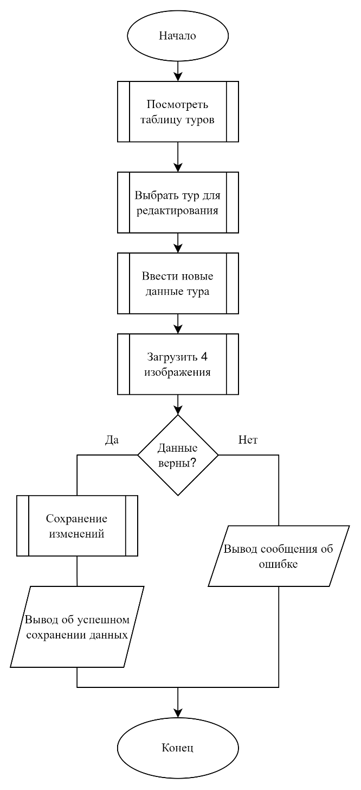

Рисунок 2.1 – Схема алгоритма процесса «Редактирования туров»

На рисунке 2.2 – 2.3 приведена блок-схема алгоритма работы программы. На блок-схеме представлена работа приложения для организации основных бизнес-процессов агентства по реализации авиабилетов и туристических туров, ориентированной на три категории пользователей: клиентов, менеджеров и системных администраторов.

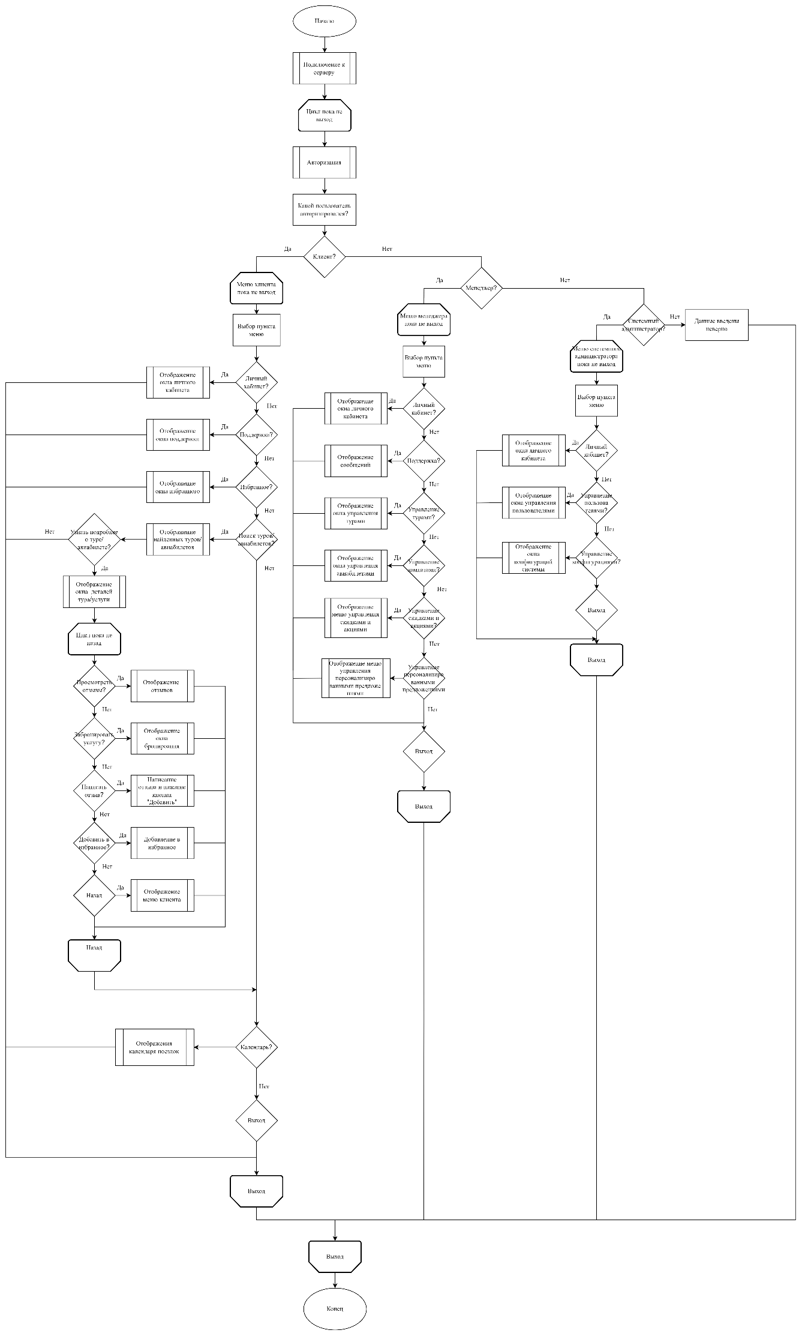

Рисунок 2.2 – Блок-схема алгоритма работы всей программы

Процесс начинается с запуска программы, после чего производится соединение с базой данных. Далее происходит авторизация пользователей и в случае успешной авторизации происходит проверка роли пользователя: это может быть клиент, менеджер или системный администратор.

Если пользователь является клиентом, он попадает в соответствующее меню, где может выбрать один из доступных параметров. Функционал клиента включает взаимодействие с системой по поиску туров и авиабилетов, а также отображением информации о конкретных турах и авиабилетах. Клиент также имеет возможность просмотреть личный кабинет, сообщения в поддержке, а также избранное и календарь поездок. После выполнения данных операции клиент может вернуться в главное меню, для повторного выбора действий.



Рисунок 2.3 – Продолжение схемы алгоритма работы всей программы

Если же пользователь является менеджером, то он попадает в соответствующее меню, ориентированной на работу с турами и авиабилетами, а также скидками, акциями и специализированными предложениями. Во всех данных функциях менеджер имеет возможность просмотреть, добавить, удалить и редактировать соответствующие параметры. Также как и у клиента, у менеджера есть возможность просмотреть свой личный кабинет и сообщения в поддержке.

Если же пользователь является системным администратором, в таком случает он попадает в соответствующее меню, ориентированное на управление пользователями и системными конфигурациями. Функция управления пользователями предусматривает удаление пользователей. Системный администратор, как и все остальные рассмотренные пользователи имеет доступ к личному кабинету.

На рисунке 2.4 представлена блок-схема алгоритма процесса конвертации пути изображения в тот путь, который хранится на сервере.

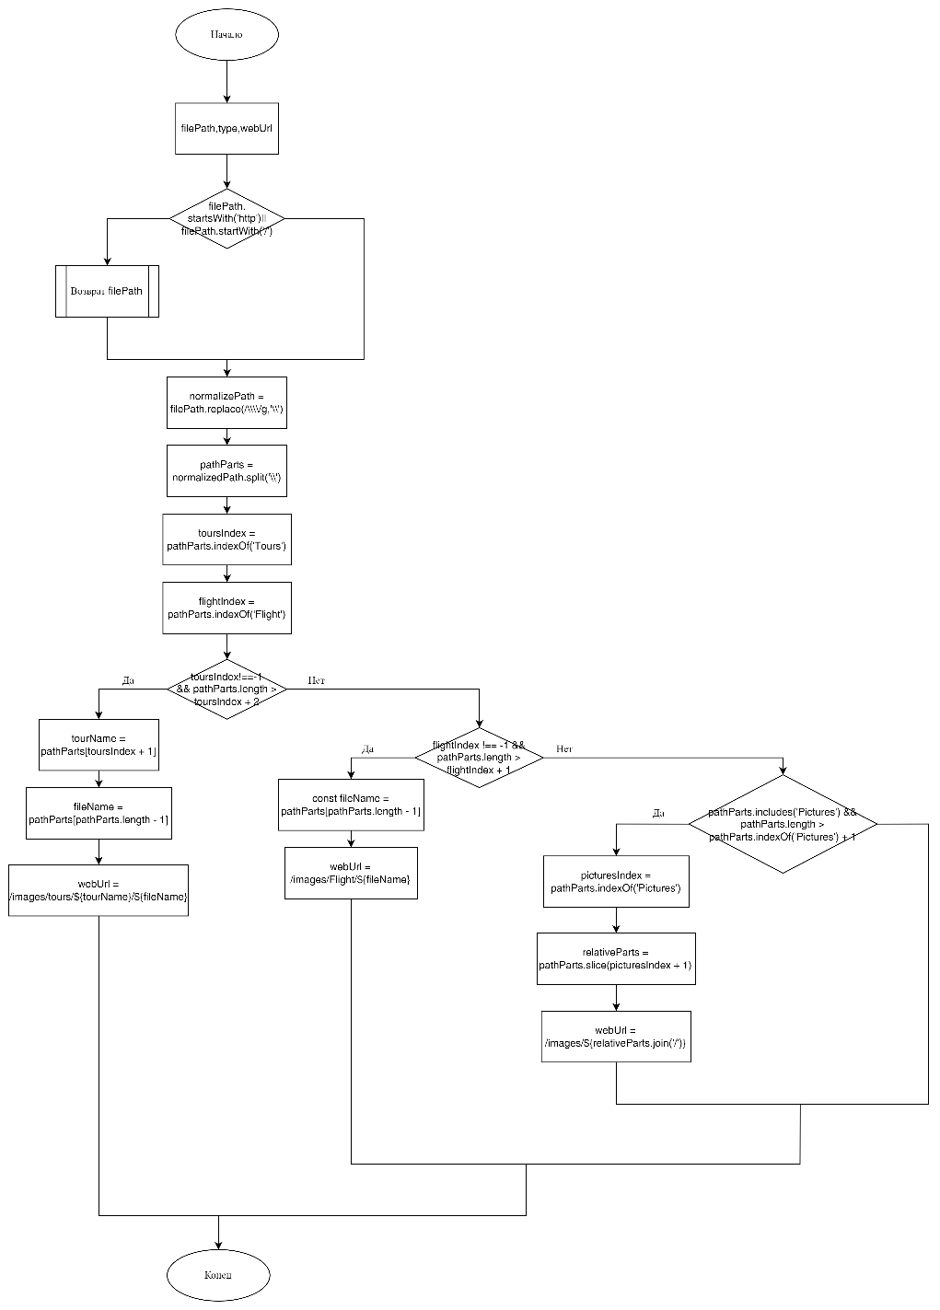

Рисунок 2.5 – Схема алгоритма конвертация пути изображений

Алгоритм начинается с инициализации переменных filePath, type, webUrl. После чего идет проверка того, начинается ли путь с «http» или со «/», дальше инициализируем переменные normalizedPath, pathParts, toursIndex, flightIndex, далее проверяем условиями и если выполняется одно условие, то инициализируются новые переменные. После чего выводится конвертированный путь, и функция завершается.

## 2.5 Проектирование пользовательского интерфейса

При проектировании пользовательского интерфейса веб-приложения акцент был сделан на создании интуитивно понятного и эргономичного рабочего пространства для менеджеров агентства [12]. Это критически важно для оперативной обработки заказов на авиабилеты и туристические туры.

Для реализации интерфейса использовался стек стандартных веб-технологий: язык гипертекстовой разметки HTML5, каскадные таблицы стилей CSS3 и язык программирования JavaScript.

Ключевым элементом интерфейса стали динамические таблицы, реализованные с помощью HTML и управляемые JavaScript. Они используются для структурированного отображения больших объемов данных: списков доступных авиарейсов, каталога туров, базы клиентов и статусов бронирования. Скрипты обеспечивают возможность мгновенной сортировки, фильтрации и поиска по таблицам без перезагрузки страницы, что значительно ускоряет подбор туров.

Элементы управления (кнопки бронирования, формы ввода паспортных данных, селекторы дат) были стилизованы с помощью CSS для обеспечения визуальной иерархии. JavaScript отвечает за валидацию форм в реальном времени, предотвращая ошибки при вводе данных клиентов, что критично при оформлении проездных документов.

Для повышения информативности используются интерактивные графические элементы. Например, цветовая индикация позволяет менеджеру мгновенно оценивать статус заявки бронирования, а встроенные JS-библиотеки визуализируют статистику бронирований в виде наглядных диаграмм.

Особое внимание уделено адаптивности интерфейса, это реализовано благодаря использованию CSS, веб-приложение корректно отображается как на широких мониторах в офисе, так и на планшетах или ноутбуках при удаленной работе.

Взаимодействие с сервером происходит асинхронно, что обеспечивает мгновенную обратную связь. Менеджер видит актуальную информацию о наличии мест в режиме реального времени, не прерывая рабочий процесс.

Для того чтобы продемонстрировать реализованный пользовательский интерфейс, рассмотрим гостевое меню пользователя, меню регистрации и входа, а также меню клиента, менеджера и администратора. Гостевое меню пользователя представлено на рисунке 2.6.

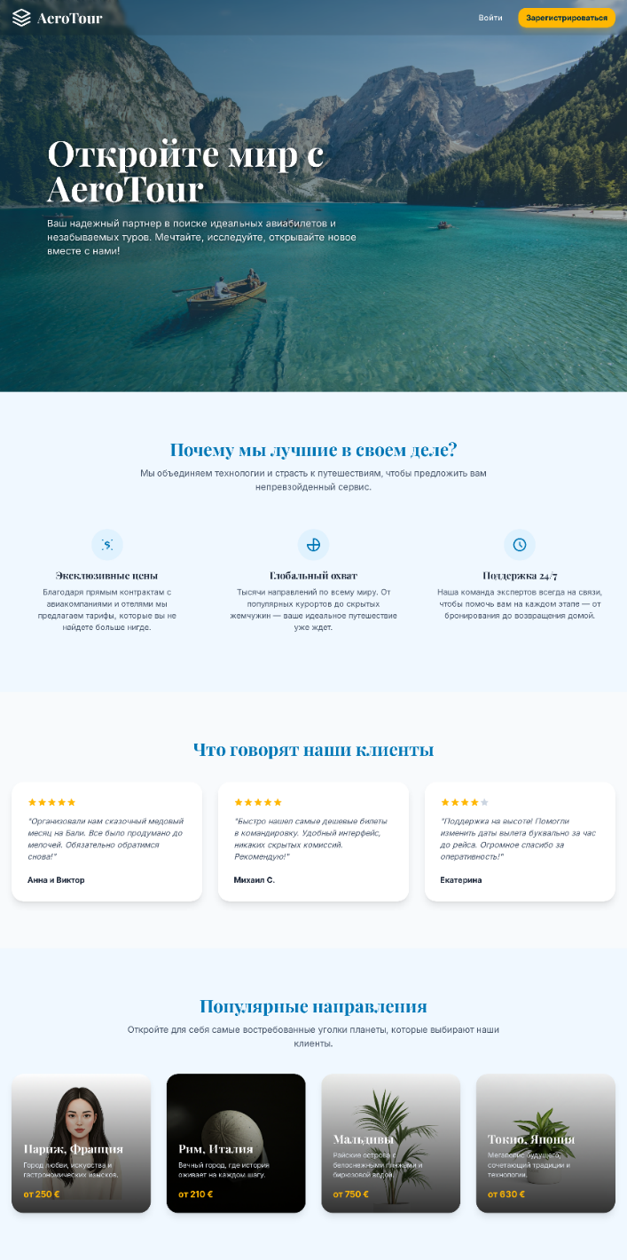

Рисунок 2.6 – Гостевое меню пользователя

Данное меню предназначено для пользователя, который еще не авторизировался в системе. На данном меню представлена основная информация об агентстве, а именно: отзывы клиентов, направления по которым доступны туры или авиабилеты, а также стоимость предлагаемых авиабилетов и туров. Также в меню присутствую кнопки зарегистрироваться и войти. Меню регистрации представлено на рисунке 2.7.

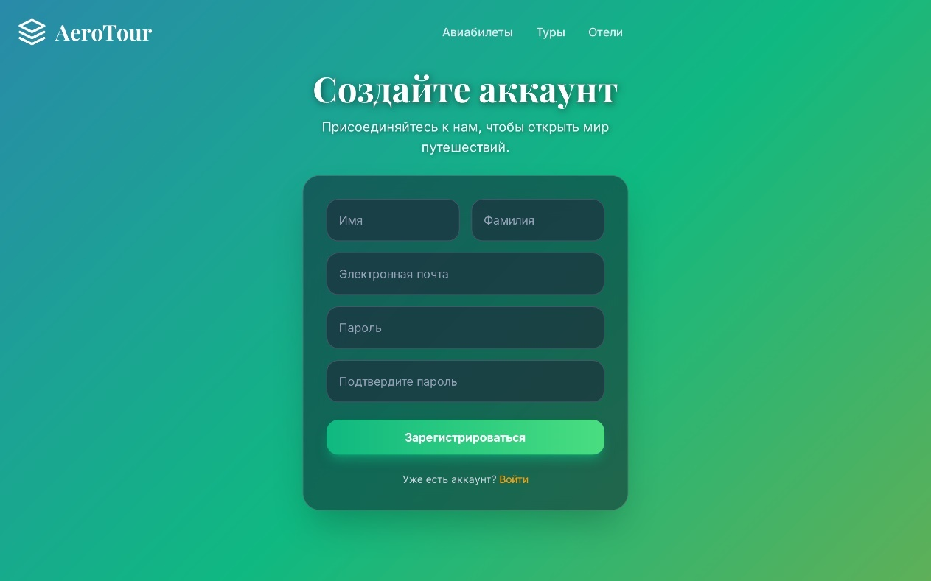

Рисунок 2.7 – Меню регистрации

Представленное меню регистрации содержит текстовые поля для ввода имени, фамилии, электронной почты и пароля, а также кнопка «Зарегистрироваться», а также слово «Войти», которое отправляет пользователя меню входа. Дизайн выполнен минималистично, а логотип и надпись «AeroTour» подсказывает пользователю, что система предназначена для реализации авиабилетов и туристических туров.

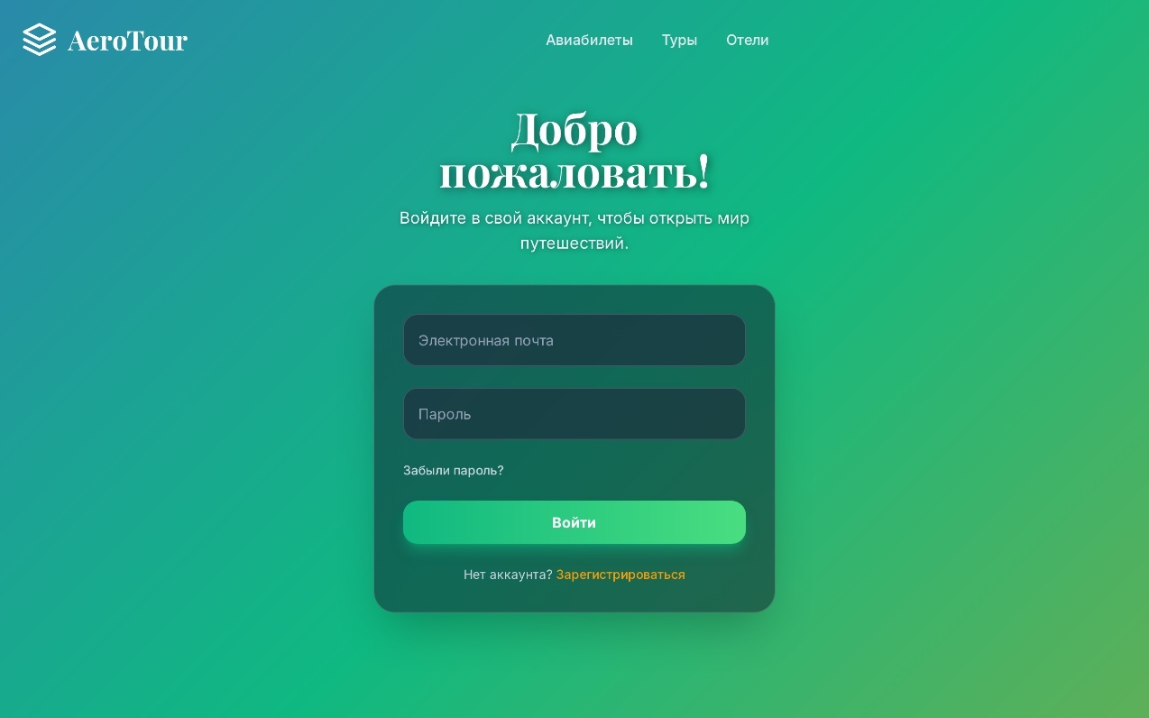

Рисунок 2.8 – Меню входа

Для того чтобы авторизироваться в системе нужно заполнить данные в меню входа. Меню входа в систему изображено на рисунке 2.8. Меню входа содержит текстовые поля для ввода логина и пароля, а также гиперссылку на словах «Забыли пароль?» и «Зарегистрироваться», которые соответственно пересылают пользователя на меню регистрации и на меню восстановления пароля.

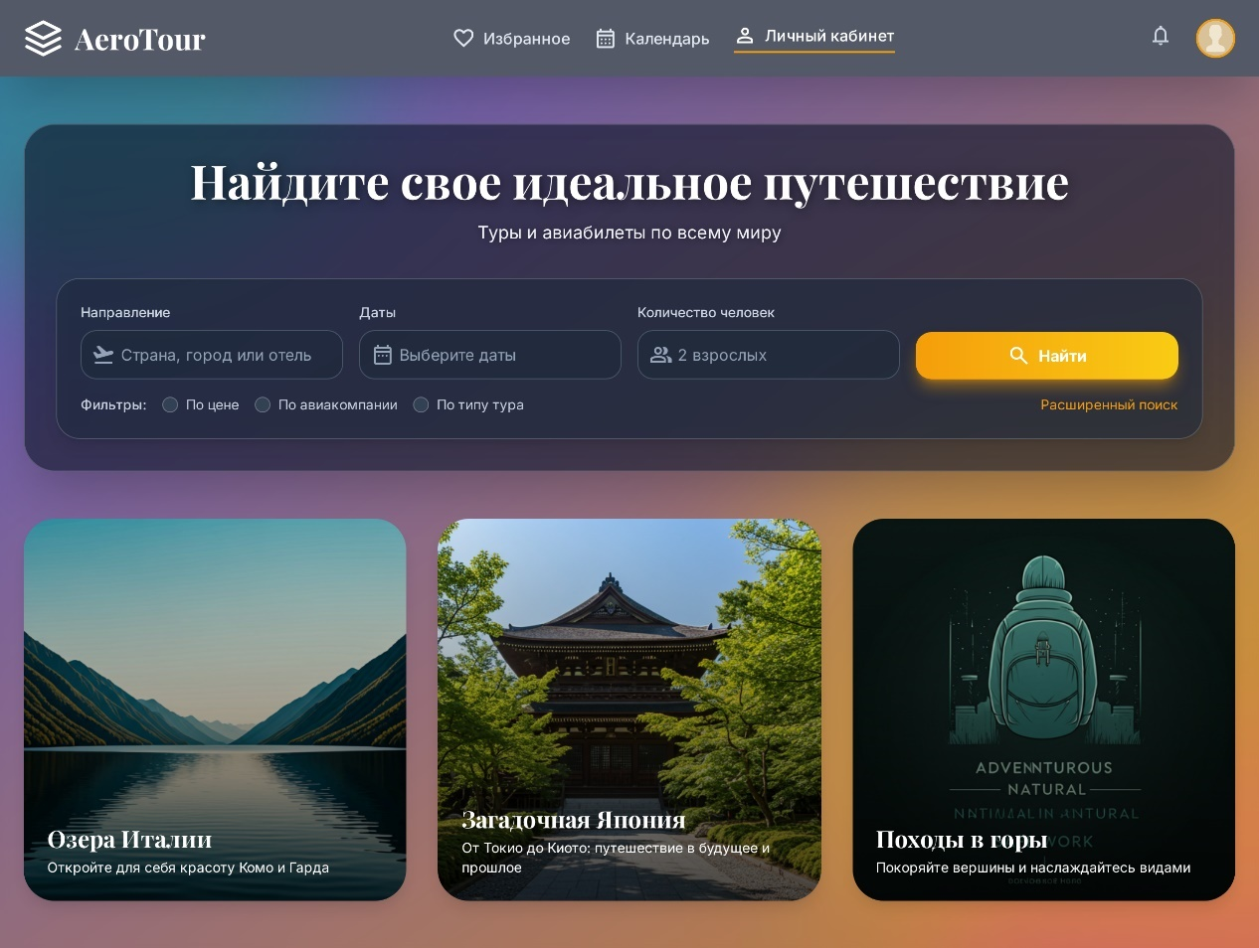

Рисунок 2.9 – Главное меню клиента

На рисунке 2.9 изображено главное меню клиента, которое предназначено для работы клиента с системой. Оно включает в себя меню навигации, текстовое поле для поиска, карточки туров, с надписями направлений.

Навигационная панель содержит следующие пункты:

* личный кабинет;
* избранное;
* избранное.

Данные пункты позволяют быстро перемещаться между ключевыми моделями взаимодействия клиента и системы.

Ниже расположены текстовые поле для поиска и кнопка для поиска.

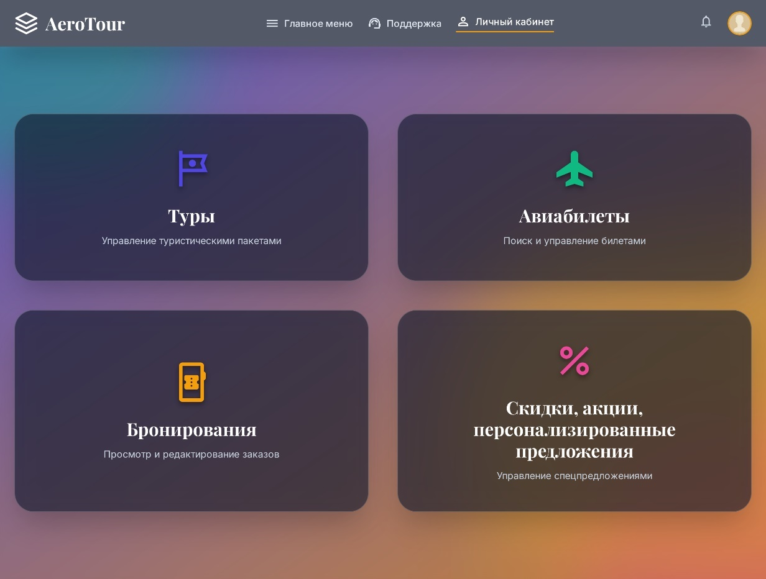

Рисунок 2.10 – Главное меню менеджера

Далее рассмотрим главное меню менеджера. Главное меню менеджера изображено на рисунке 2.10. Оно содержит меню навигации, карточки с кнопками для управления бронированиями, турами, авиабилетами, а также карточку для создания акций и персонализированных предложений клиенту.

Меню навигации содержит следующие компоненты:

* личный кабинет;
* поддержка;
* главное меню.

Данные пункты позволяют быстро перемещаться между ключевыми моделями взаимодействия менеджера и системы.

Каждая карточка отвечает за определенный функционал менеджера.

На рисунке 2.11 представлено главное меню администратора. В верхней части меню располагается навигационная панель, содержащая следующие пункты:

* личный кабинет;
* главное меню;
* выйти.

Данные пункты обеспечивают быстрое перемещение между различными окнами, обеспечивающими функционал системного администратора.

Ниже располагается карточка с кнопкой для управления пользователями.

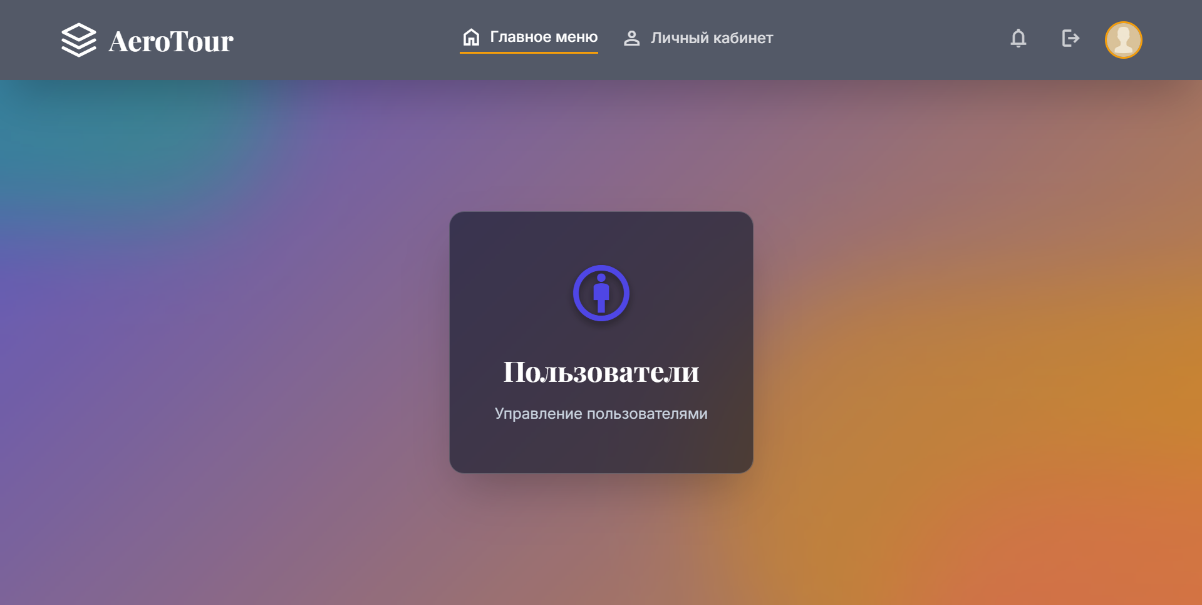

Рисунок 2.11 – Главное меню администратора

Таким образом, использование связки HTML/CSS/JS позволило создать кроссбраузерное, легкое, красивое и функциональное веб-приложение, полностью отвечающее потребностям туристического бизнеса.

## 2.6 Методы и средства, используемы для обеспечения безопасности данных

Обеспечение информационной безопасности является критически важным этапом проектирования программного комплекса для туристического агентства, поскольку система оперирует конфиденциальными данными клиентов и финансовой информацией. В рамках разработанного веб-приложения стратегия защиты информации реализуется на нескольких уровнях архитектуры, начиная от организации серверной части и заканчивая механизмами аутентификации и управления сессиями пользователей. Архитектурной основой системы выступает архитектурный стиль REST API, который предполагает четкое разделение клиентской и серверной логики, что позволяет централизованно управлять доступом к ресурсам данных через строго определенные точки входа.

Программная реализация серверной части выполнена на базе платформы Node.js с использованием фреймворка Express. Выбор данной технологии обусловлен ее гибкой системой промежуточного программного обеспечения, которая играет ключевую роль в контуре безопасности. Промежуточные обработчики в Express позволяют перехватывать входящие HTTP-запросы до их передачи основным контроллерам бизнес-логики. Это дает возможность внедрять механизмы валидации входных данных, защиты от межсайтовых атак и проверки прав доступа на ранних этапах обработки запроса, отсекая потенциально вредоносный трафик еще до начала взаимодействия с базой данных.

Центральным элементом системы защиты пользовательских аккаунтов является механизм безопасного хранения учетных данных. В разработанной системе строго соблюдается принцип отказа от хранения паролей в открытом виде. Для реализации этой политики применяется специализированная библиотека bcrypt. Данный инструмент осуществляет криптографическое хеширование паролей, преобразуя их в необратимую строку символов фиксированной длины. Особенностью и преимуществом использования bcrypt в контексте безопасности является автоматическая генерация и добавление уникальной случайной строки, называемой «солью», к каждому паролю перед хешированием. Это делает невозможным использование заранее вычисленных таблиц для взлома. Кроме того, алгоритм, заложенный в библиотеку, является адаптивно медленным, что существенно затрудняет проведение атак методом полного перебора, требуя значительных вычислительных ресурсов от злоумышленника.

Для управления авторизацией и поддержания пользовательских сессий в условиях stateless-архитектуры REST API используется технология JSON Web Tokens. Традиционный подход с хранением идентификаторов сессий на сервере в данном случае был заменен на передачу подписанных токенов. При успешной аутентификации пользователя система генерирует зашифрованный токен, содержащий необходимую информацию о пользователе и его правах доступа, который затем передается клиенту. Безопасность данного метода обеспечивается наличием цифровой подписи, создаваемой с использованием секретного ключа, хранящегося исключительно на сервере. При каждом последующем обращении к защищенным маршрутам API клиентское приложение передает этот токен в заголовке запроса. Сервер, используя библиотеку jsonwebtoken, проверяет валидность подписи, гарантируя тем самым, что данные токена не были скомпрометированы или изменены третьими лицами в процессе передачи. Такой подход не только повышает безопасность за счет отсутствия необходимости передавать учетные данные при каждом запросе, но и снижает нагрузку на базу данных, так как валидация токена происходит путем криптографических вычислений без обращения к дисковому хранилищу.

Таким образом, комплексное использование возможностей среды Node.js и фреймворка Express, алгоритмов хеширования bcrypt и стандартов токенизации JWT формирует надежный периметр безопасности веб-приложения. Данная комбинация методов обеспечивает конфиденциальность аутентификационных данных, целостность транзакций и защиту от несанкционированного доступа, что полностью удовлетворяет требованиям к безопасности современных информационных систем в сфере туристического бизнеса.

# 3 ТЕСТИРОВАНИЕ И ПРОВЕРКА РАБОТОСПОСОБНОСТИ ПРОГРАММНОГО СРЕДСТВА

Разрабатывая программный код, крайне важно предусмотреть механизмы обработки исключительных ситуаций. Среди наиболее распространенных сценариев, требующих такой обработки, можно выделить следующие:

1. Критически важна проверка на некорректный формат данных. Это подразумевает обеспечение того, чтобы числовые поля содержали исключительно цифры, а текстовые поля были свободны от нежелательных или посторонних символов, которые могут нарушить целостность или функциональность системы.
2. Необходимо тщательно контролировать ошибки ввода учетных данных. Система должна верифицировать, что введенные логин и пароль соответствуют существующим записям в базе данных для успешной аутентификации пользователя.
3. При регистрации новых пользователей следует исключить дублирование логинов. Важно убедиться, что каждый новый логин уникален и не используется другим пользователем в системе, предотвращая конфликты учетных записей.

Наконец, следует отдельно проверять верность формата данных для специфических полей, таких как номер телефона. Например, необходимо строго следить за тем, чтобы электронная почта содержала в себе только латинские буквы и цифры, а также формат @gmail.com [14].

Ключевым элементом системы является модули авторизации и регистрации, которые были подвергнуты тщательному тестированию, чтобы у пользователя не возникло потом проблем, если он по ошибке ввел неправильные данные. На рисунке 3.1 – 3.2 представлены основные сценарии обработки ошибок.

Система отображает сообщение «Заполните это полу» при попытке регистрации с пустыми полями. Данная проверка гарантирует, что пользователь обязательно заполнит все необходимые данные для регистрации(рисунок 3.1).

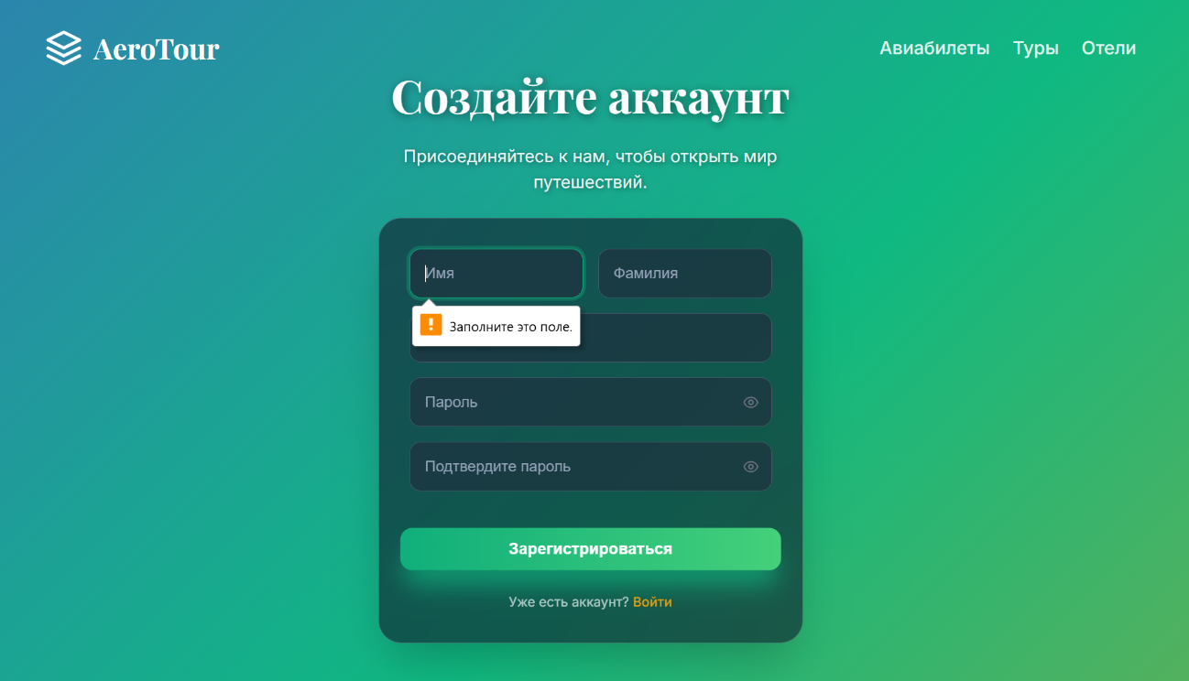

Рисунок 3.1 – Сообщение об незаполненных полях

При вводе неверных данных в поля, система будет выводить соответствующее содержащее ошибку, по которой регистрация не возможна, к примеру, если введем имя на английском языке, то система выдаст сообщение «Имя должно содержать только русские буквы и быть одним символом». Это предотвращает ввод неккоректных данных, что в дальнейшем позволяет пользователю не беспокоется о правильности введенных данных(рисунок 3.2).

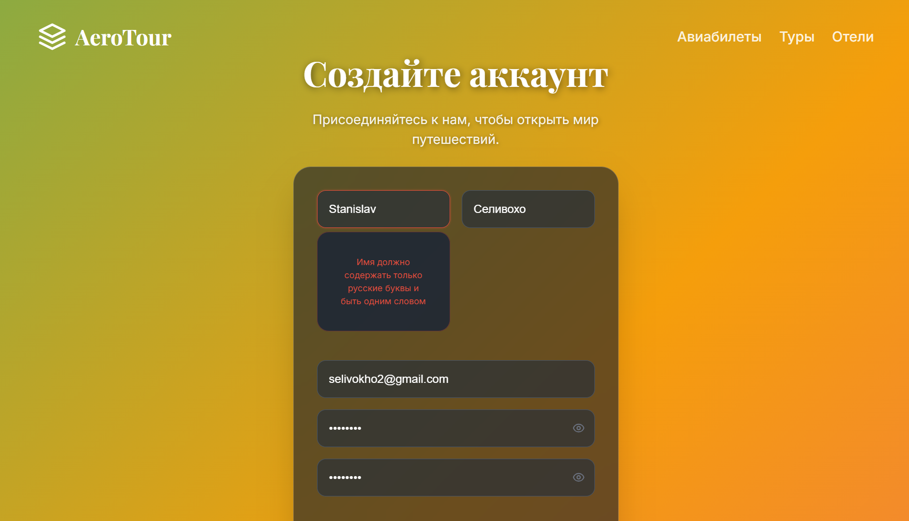

Рисунок 3.2 – Сообшение о неправильном вводе имени

Также система предотвращает регистрацию пользователя с одной и той же электронной почты. Это означает, что перед тем как пользователь будет зарегестрирован, система проверяет не зарегестрирован уже пользователь с такой почтой в системе и, если же пользователь с такой почтой уже зарегестрирован в системе, то система выдаст соответствующее сообщение об этом. Как система реагирует на ввод электронной почты, с которой пользователь уже зарегестрирован в системе продемонстрировано на рисунке 3.3.

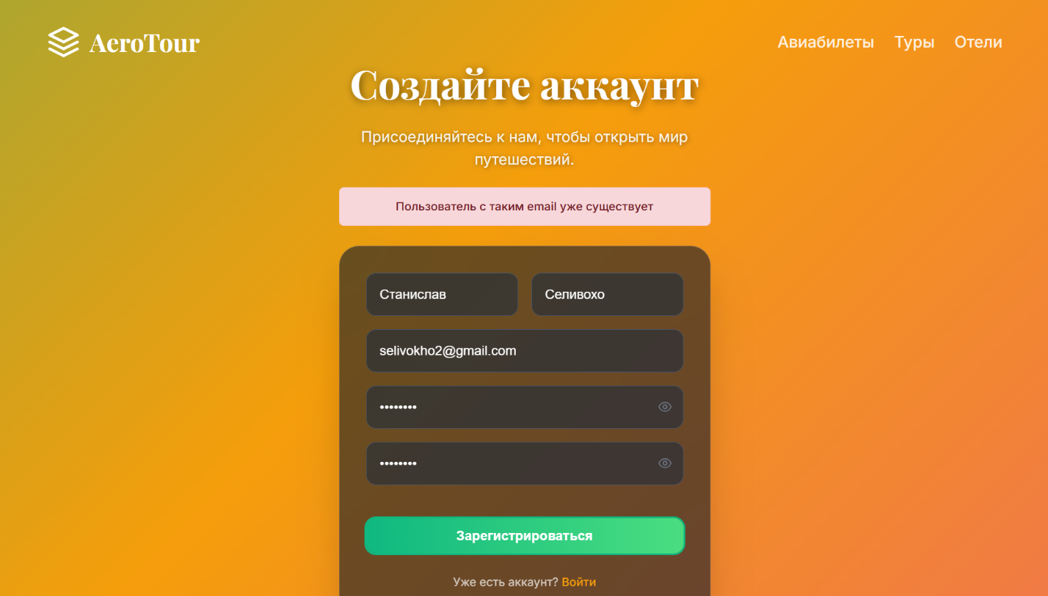

Рисунок 3.3 – Сообщение об ошибке при вводе электронной почты

Бронирований тура ключает в себя выбор трансфера: самостоятельно или трансфер от компании. В случае трансфера от компании нужно выбрать город вылета. Если город вылета не выбрать, система выдаст соответствующее сообщение(рисунок 3.4).

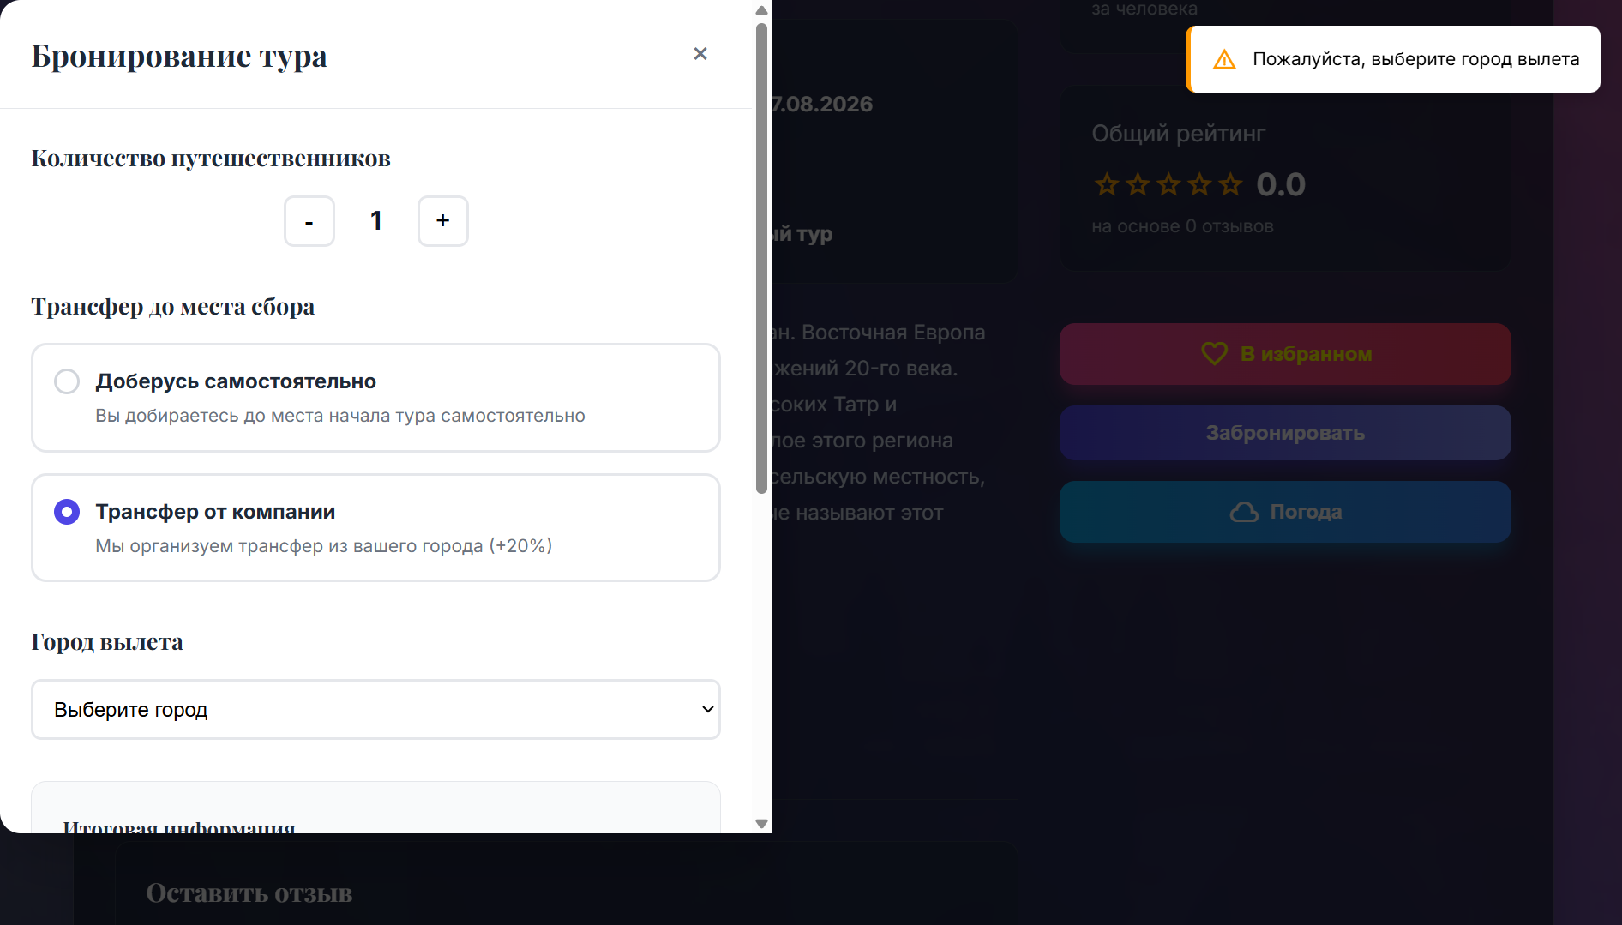

Рисунок 3.4 – Проверка соответствия обязательным данным

Предположим мы, как пользотель, захотим изменить пароль. Для того чтобы изменить пароль для начала нужно ввести старый пароль, после чего ввести новый, система проверит совпадение введенного старого пароля, с тем паролем который ввел пользователь, а также проверит новый пароль на соответствие. Если введенный старый пароль не соответствует уже существуещему, то выдаст соответствующее сообщение об ошибке(рисунок 3.5).

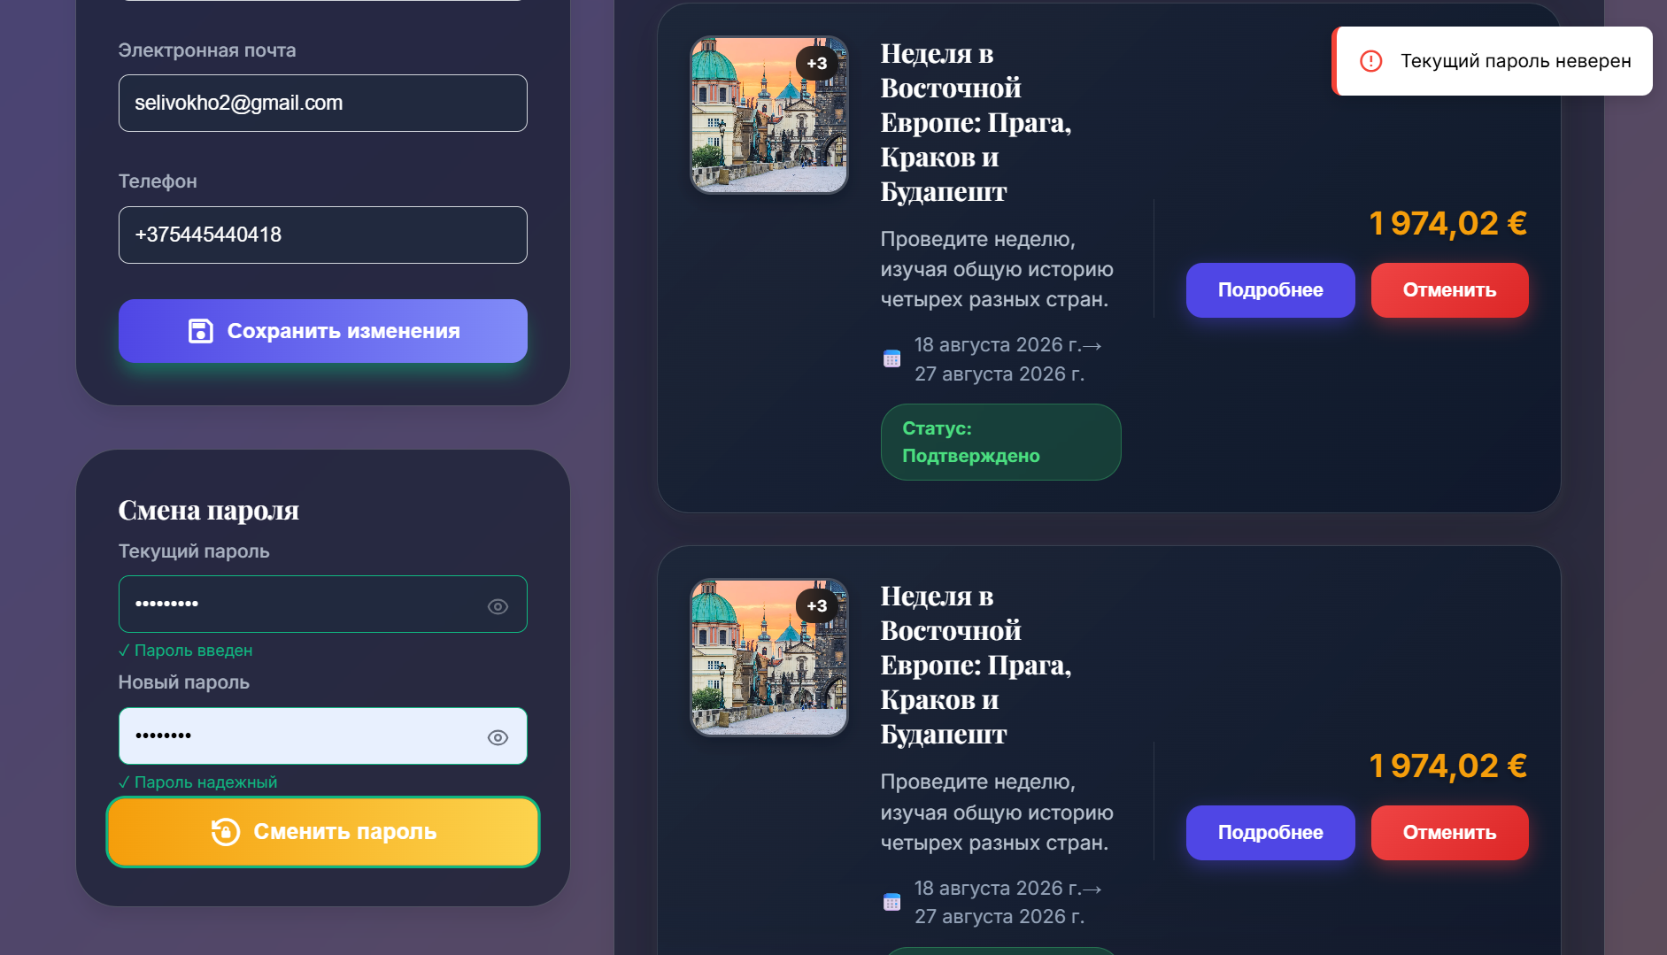

Рисунок 3.6 – Сообщение об ошибке при изменении пароля

Модуль управления турами, который включает функциональность добавления и редактирования информации о турах, прошел всестороннее тестирование. В ходе этого процесса были тщательно проверены все возможные сценарии ввода данных.

После выбора тура из таблицы предоставленных для редактирования туров, данные тура заполняются в соответствующие текстовые поля, после чего менеджер изменяет данные и загружает фотографии. Если фотографий оказалось меньше 4, то система выдаст соотвтествующее сообщение(рисунок 3.7).

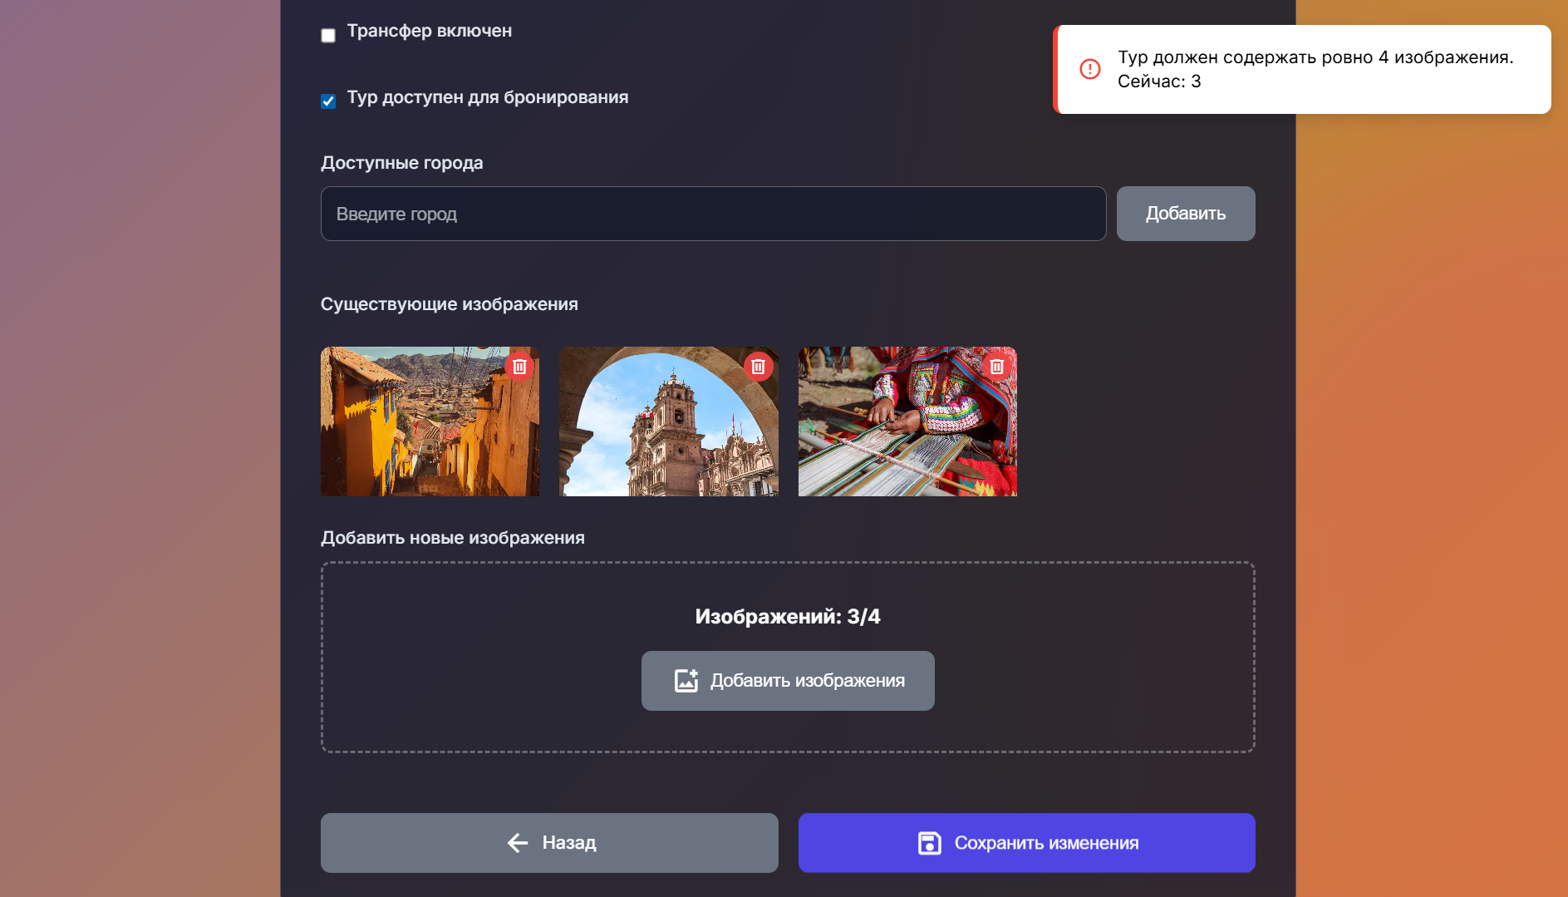

Рисунок 3.7 – Проверка количества изображений при изменении тура

Модель управления персональными предложениями также был протестирован на предмет корректности вводимых данных. Для того чтобы изменить персонализированное предложение, менеджер должен ввести название, описание, указать процент скидки, если же процент скидки на тур или авиабилет ввести неккоректный, то система среагирует и выдаст соответсвующее сообщение(рисунок 3.8).

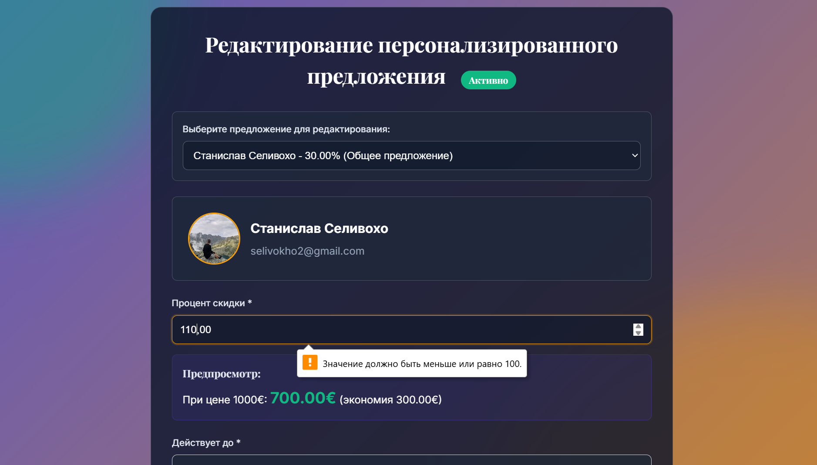

Рисунок 3.8 – Проверка корректности процента скидки

Модели системы, специально разработанные для эффективного управления бронированиями и авиабилетами, прошли комплексное и многоуровневое тестирование, сопоставимое по строгости с проверками, которым были подвергнуты все прочие компоненты программного комплекса. На основе полученных результатов можно с полной уверенностью констатировать, что система успешно преодолела все предусмотренные этапы тестирования, убедительно продемонстрировав свою абсолютную готовность к последующему внедрению и интенсивной эксплуатации в реальных операционных условиях.

Более того, тщательные испытания, которые были проведены, убедительно подтвердили, что система обладает исчерпывающим комплексом необходимой функциональности, обеспечивая при этом надлежащий и достаточный уровень информационной безопасности данных, а также предлагая интуитивно понятный и удобный пользовательский интерфейс. Совокупность этих важнейших характеристик формирует прочные предпосылки для существенного повышения операционной эффективности компаний реализующих авиабилеты и туристические туры, позволяя им работать более продуктивно и рационально. Это также гарантирует высокую точность и безошибочность в управлении всеми аспектами их бизнес-процессов, начиная от этапов предварительного бронирования и заканчивая сложными финансовыми расчетами, что в конечном итоге способствует укреплению их позиций на рынке и повышению качества предоставляемых услуг.

# 4 РУКОВОДСТВО ПО РАЗВЕРТЫВАНИЮ И ИСПОЛЬЗОВАНИЮ ПРОГРАММНОГО СРЕДСТВА

## 4.1 Руководство по установке(развертыванию) программного средства

Для того чтобы разработанное web-приложение для организации основных бизнес-процессов агентства по реализации авиабилетов и туристических туров смогло работать на другом устройстве, оно должно иметь операционную систему Windows 10 и выше.

Также следует убедиться, что на компьютере установлена программная платформа Node.js (версии LTS, не ниже 16.x). Если она не установлена, необходимо загрузить установщик с официального сайта и выполнить инсталляцию.

Для работы с данными необходимо загрузить установочный пакет MySQL Community Server с официального сайта. Затем запустите установщик и выберите «Выборочная» (Custom) установка. Отметьте в списке компонентов «MySQL Server», «MySQL Workbench» и «MySQL Shell».

В процессе настройки укажите «Компьютер разработчика» как тип конфигурации и выберите метод аутентификации «Использовать надежное шифрование пароля». Задайте надежный пароль для root-пользователя, как показано на рисунке 4.1. Порт подключения оставьте по умолчанию (3306), после чего завершите установку.

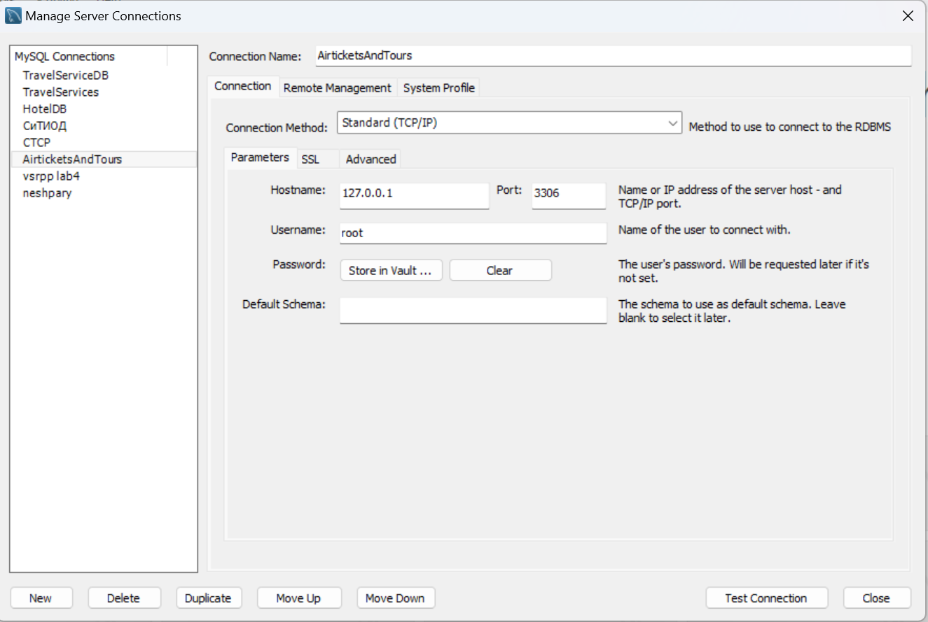

Рисунок 4.1 – Окно при завершении установки СУБД

После установки откройте MySQL Workbench и создайте новое подключение к локальному серверу. В SQL-редакторе выполните скрипт создания базы данных и таблиц, указанный в Приложении B. Пример выполнения команд представлен на рисунке 4.2.

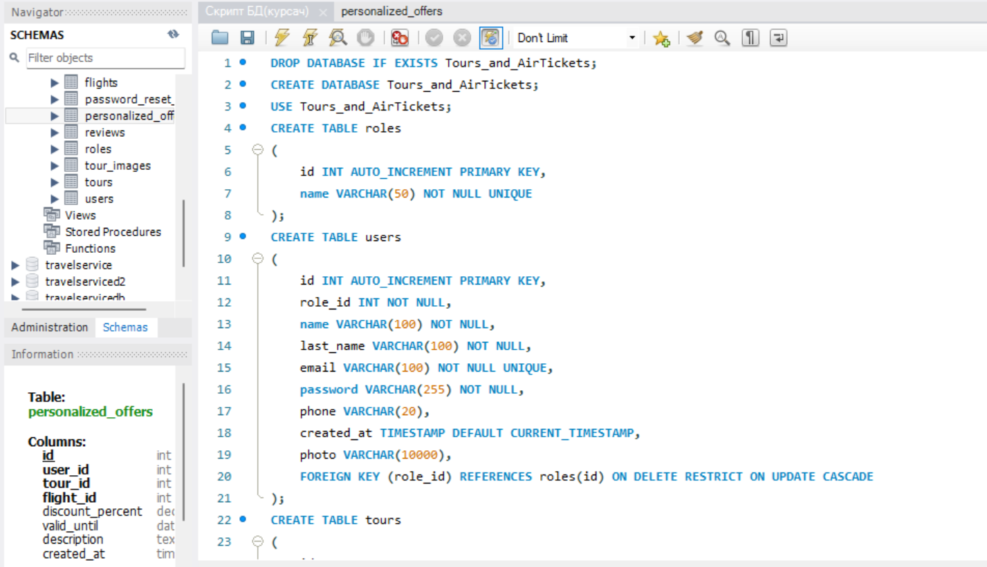

Рисунок 4.2 – Создание таблиц

После подготовки базы данных необходимо настроить веб-приложение. В корневой папке проекта откройте конфигурационный файл (config.js) и укажите пароль от базы данных MySQL, заданный ранее при установке.

Для запуска программной поддержки откройте командную строку (консоль) в папке проекта и выполните следующие действия:

Введите команду npm install для установки необходимых зависимостей проекта.

Введите команду npm start (или node app.js) для запуска веб-сервера.

После успешного старта сервера откройте браузер и перейдите по локальному адресу (например, http://localhost:3000), после чего загрузится главное окно программной поддержки (рисунок 4.3).

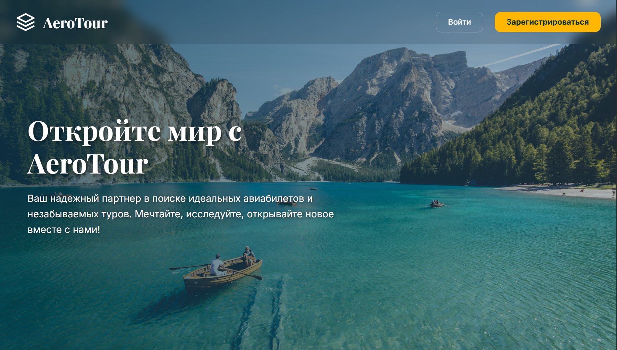

Рисунок 4.3 – Гостевое меню пользователя

## 4.2 Руководство пользователя

После запуска программы и отображения гостевого меню пользователя, пользователь в данном меню может просмотреть информацию о туристическом агентстве, какие услуги предоставляет данное агентство, а также просмотреть отзывы пользователей и популярные направления путешествия. После чего пользователь может нажать кнопку «Войти», если он уже зарегистрирован в системе, либо же кнопку «Зарегистрироваться», если пользователь еще не зарегистрирован. Окно регистрации пользователя представлено на рисунке 4.4.

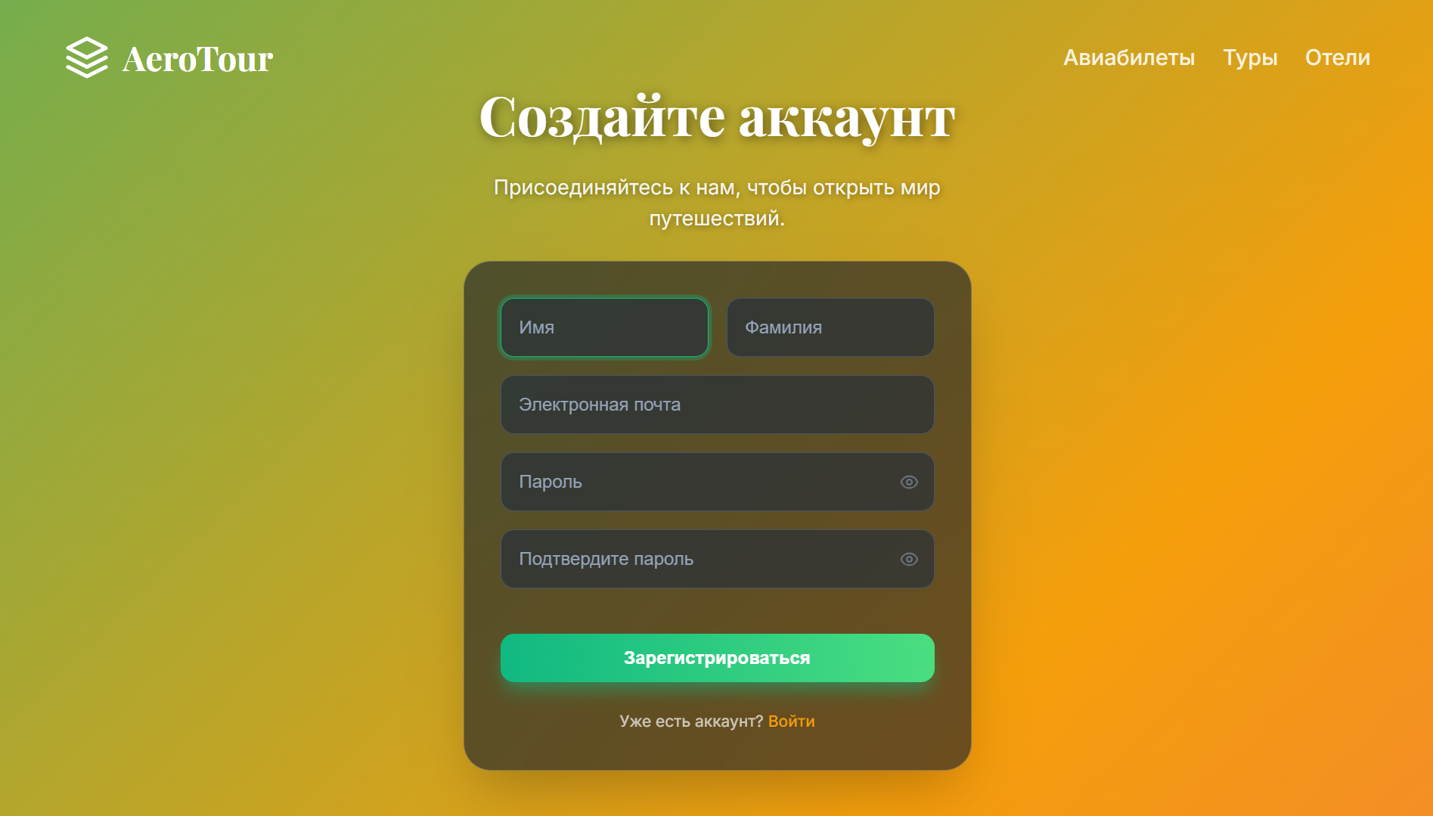

Рисунок 4.4 – Окно регистрации

После заполнения всех данных для регистрации пользователь нажимает на кнопку «Зарегистрироваться» и если регистрации прошла успешно, то пользователя перенаправят в окно входа (рисунок 4.5).

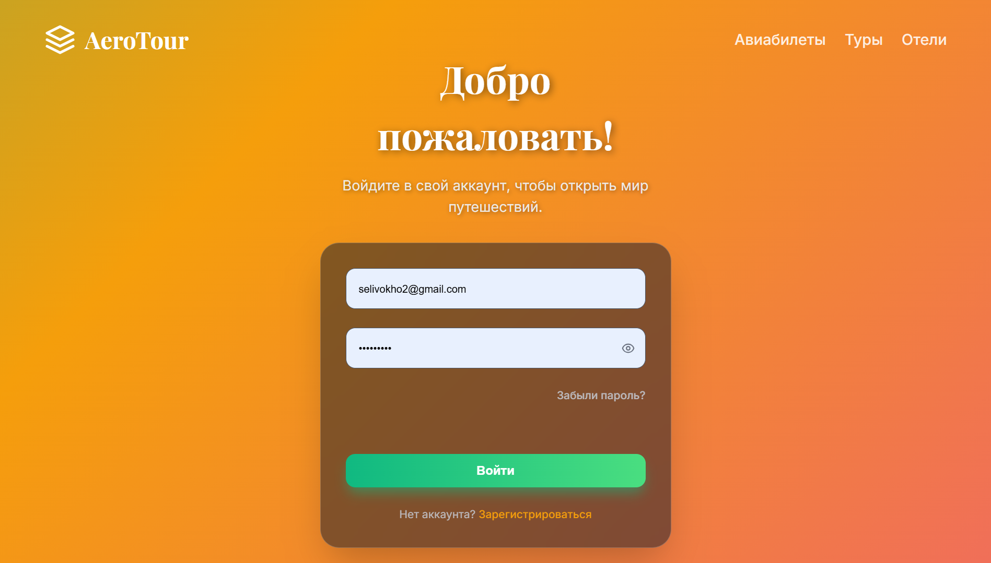

Рисунок 4.5 – Окно входа

Далее рассмотрим какие функции доступны пользователю при входе в качестве клиента. После корректного ввода данных и нажатии кнопки «Войти» пользователю выведется соответствующее сообщение (рисунок 4.6)

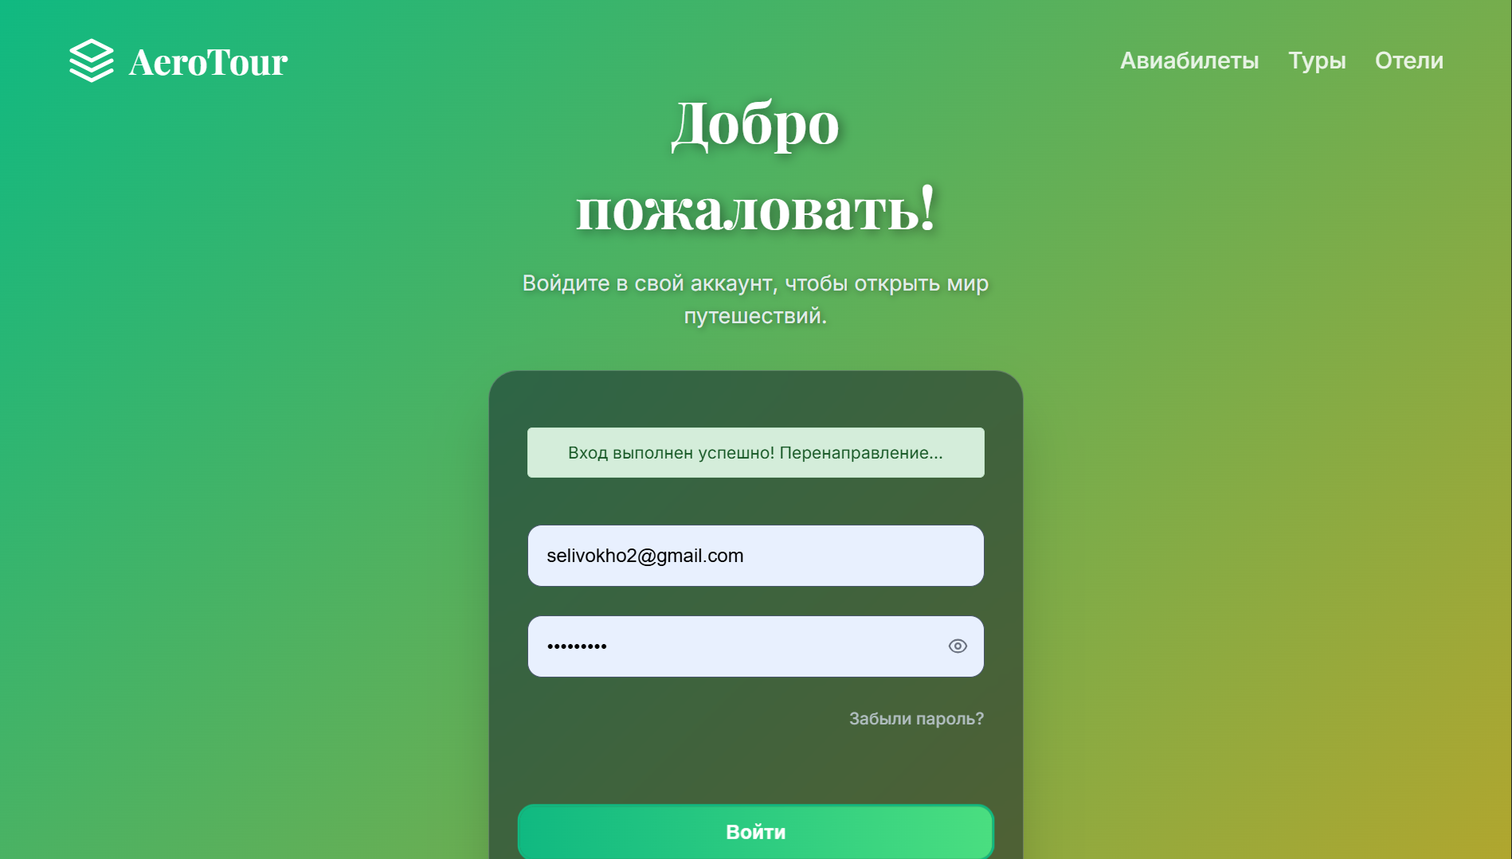

Рисунок 4.6 – Ввод логина и пароля

После чего пользователю открывается главное окно клиента, изображенное на рисунке 4.7.

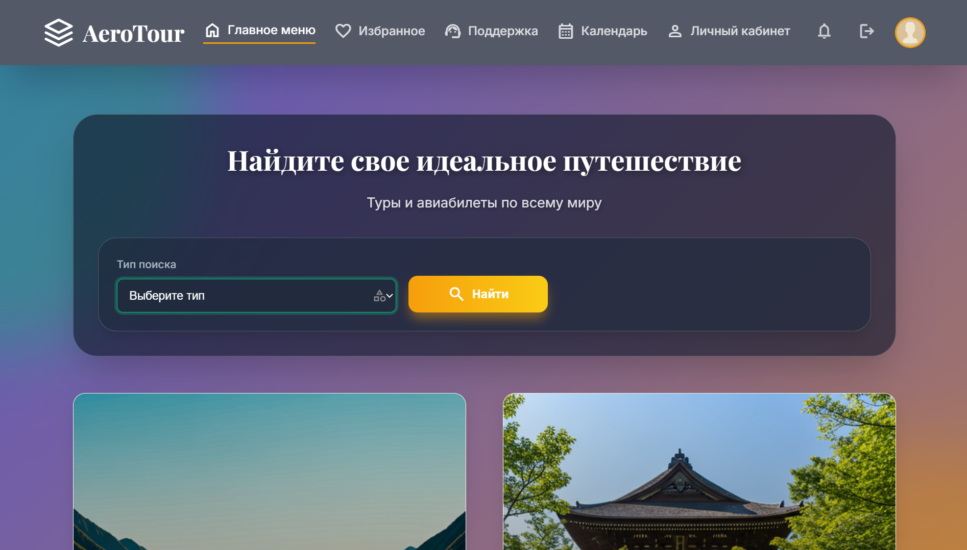

Рисунок 4.7 – Главное меню клиента

После чего клиент может выбрать один из пунктов в навигационной панели и ему откроется соответствующее окно. Выбрав пункт «Личный кабинет» клиенту, открывается окно личного кабинета, где он может загрузить свою фотографию, изменить свои личные данные, просмотреть свои бронирования, а также узнать о предстоящих скидках и акциях. Окно личного кабинета изображено на рисунке 4.8.

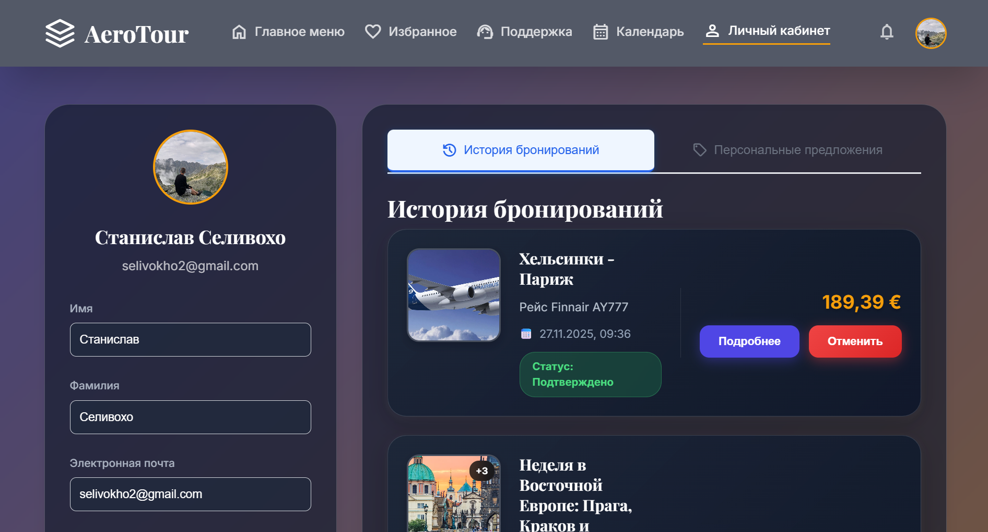

Рисунок 4.8 – Окно личного кабинет

Клиенту также доступна функция поиска авиабилетов и туристических туров. Для начала ему нужно в выпадающем списке выбрать ту услугу, которую он хочет найти, а после вводит необходимые данные для поиска. Результат поиска авиабилетов представлен на рисунке 4.9.

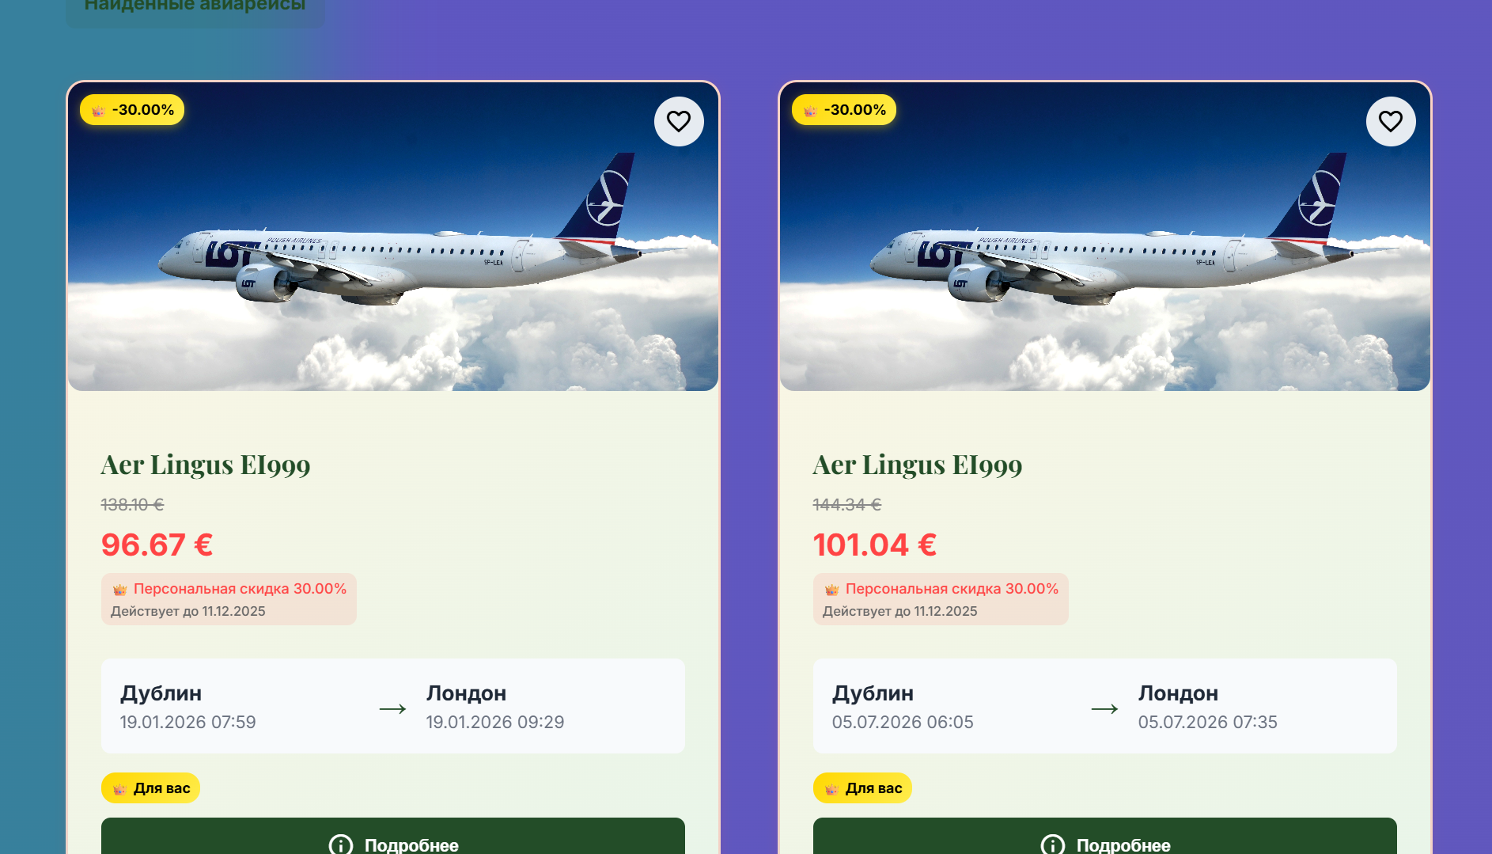

Рисунок 4.9 – Результаты поиска авиабилетов

После отображения результатов поиска туров или авиабилетов клиент может нажать на кнопку «Подробнее» на карточке тура или авиабилета и попасть в меню деталей авиабилета или тура. Окна подробнее тура представлено на рисунке 4.10.

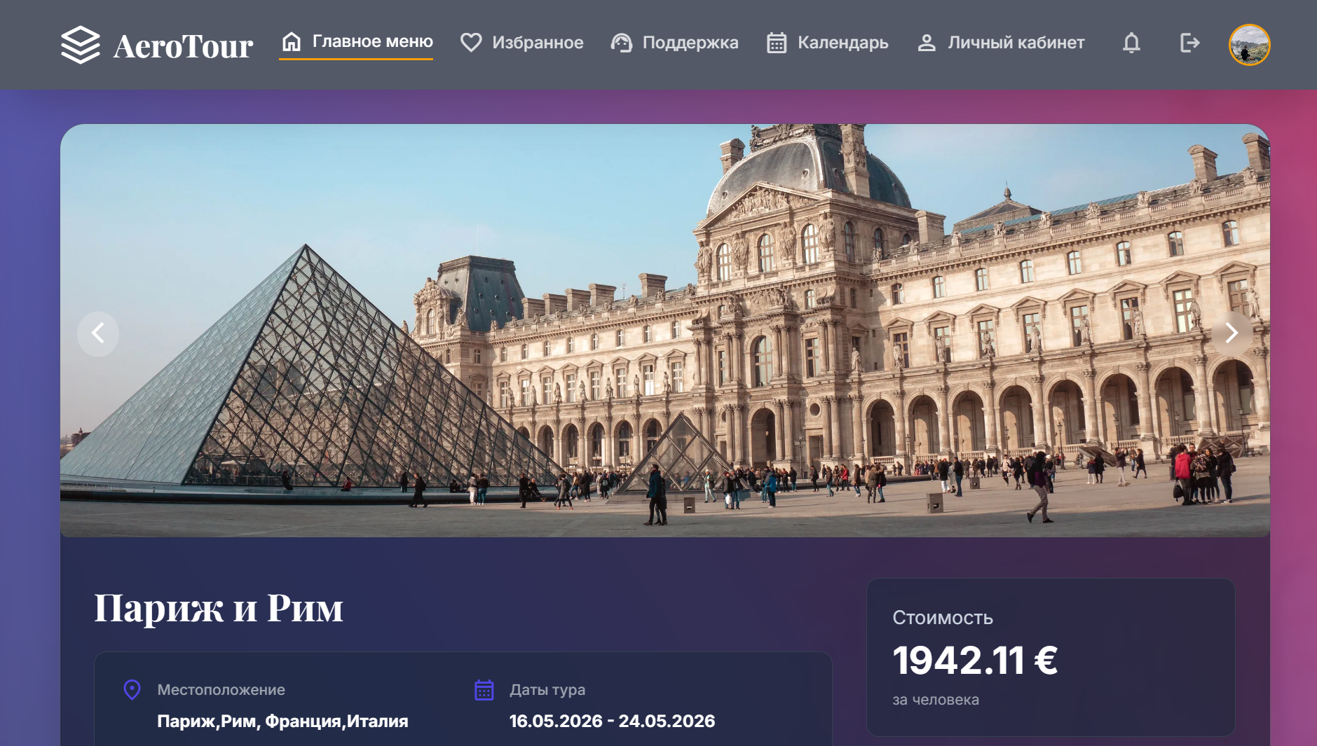

Рисунок 4.10 – Окно деталей тура

В данном окне клиент может прочитать детали тура, написать отзыв, добавить в избранное, забронировать тур, а также посмотреть погоду в даты тура на города и страны.

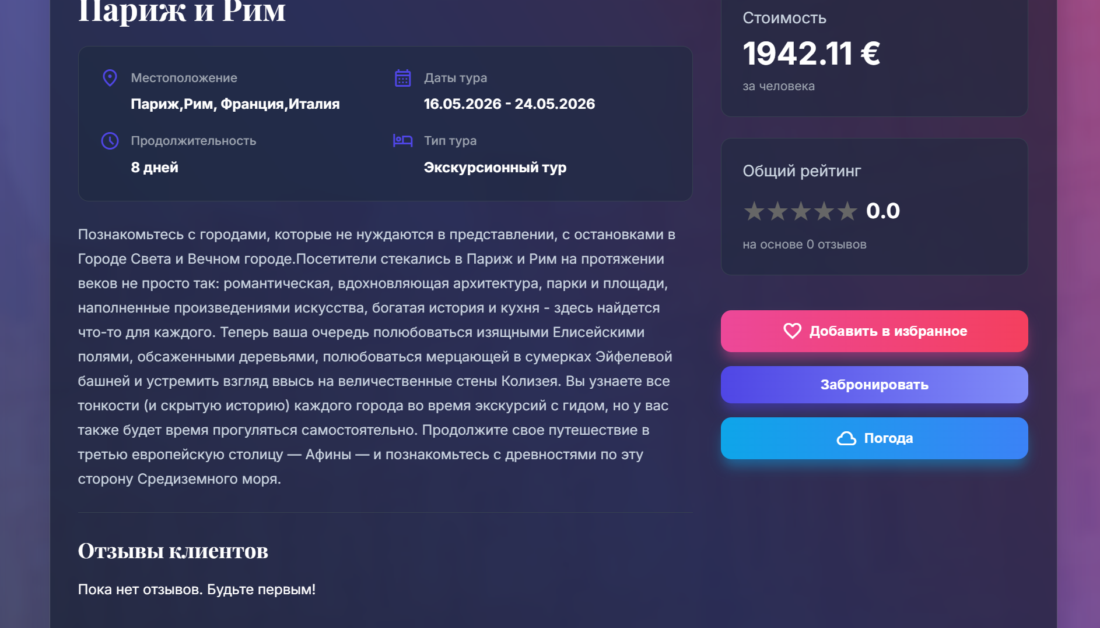

Рисунок 4.11 – Вторая часть окна деталей тура

При нажатии на кнопку «Добавить в избранное» надпись меняет цвет на желтый и заменяется на «В избранном», что свидетельствует о том, что тур добавлен в избранное. Клиент может написать отзыв и оставить рейтинг после чего рейтинг тура обновится, а также количество отзывов увеличится на 1 (рисунок 4.12).

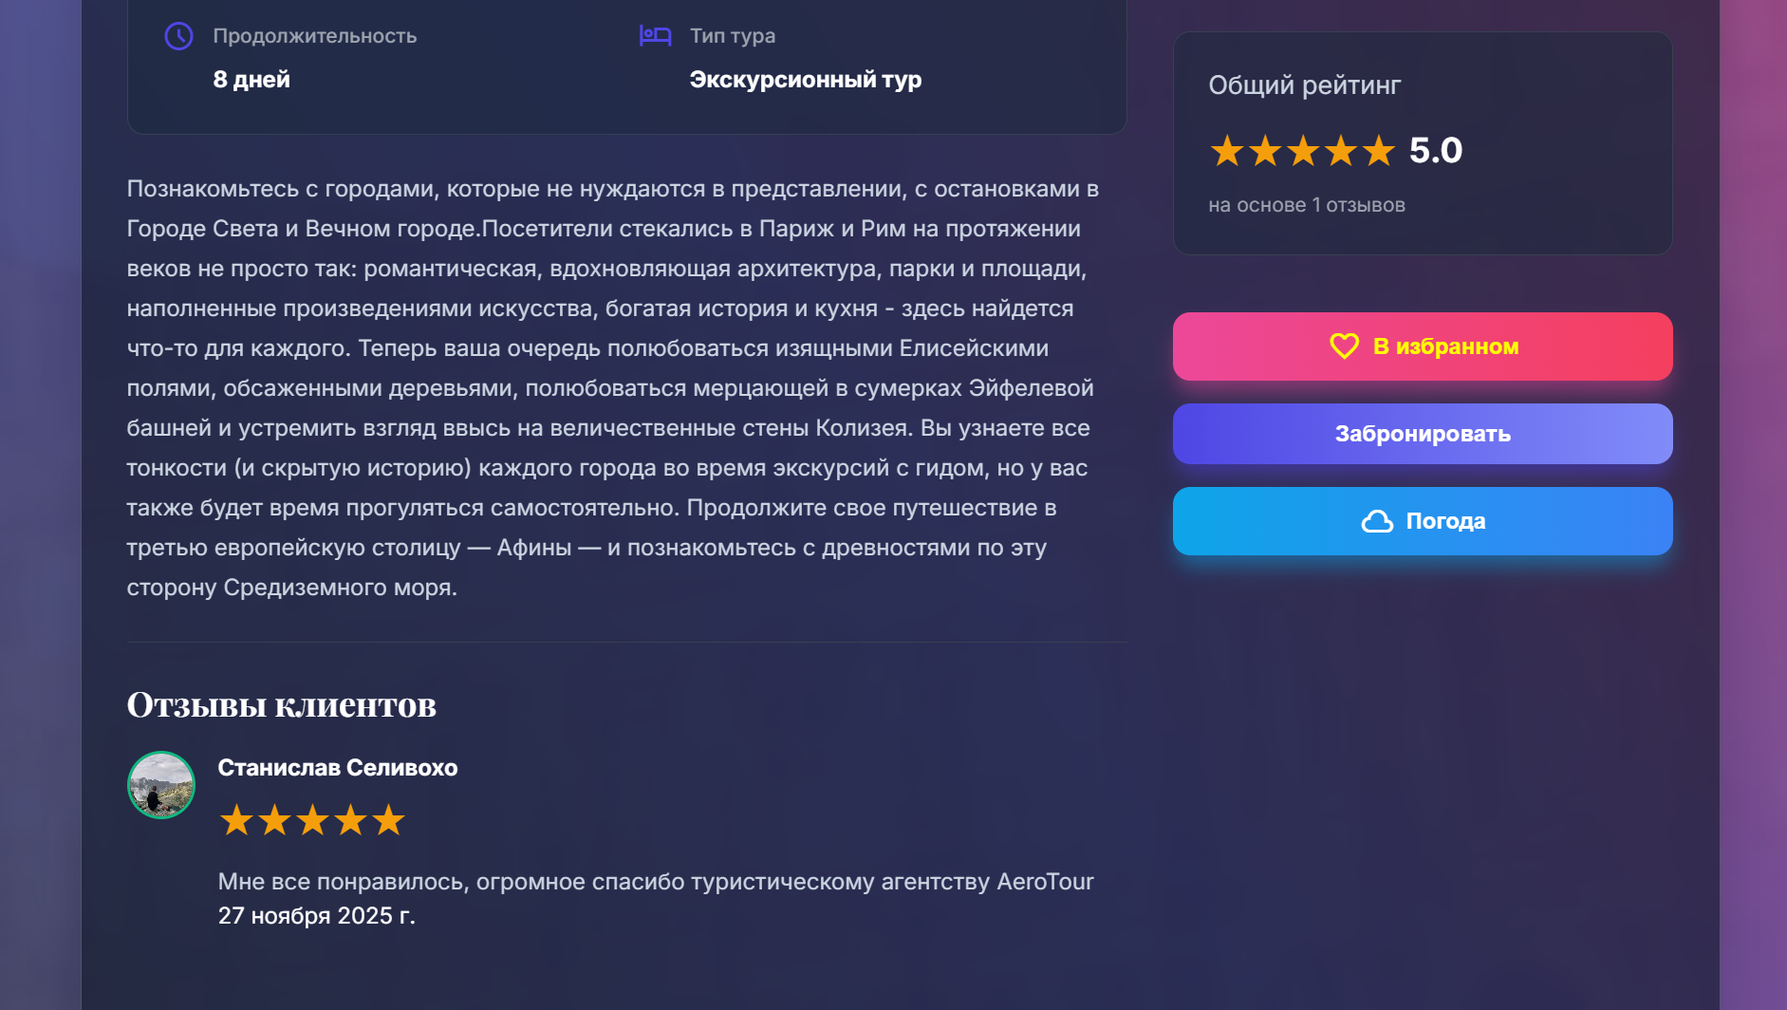

Рисунок 4.12 – Результат написания отзыва и добавления тура в избранное

При нажатии кнопки «Забронировать» отрывается модальное окно для бронирования тура, после чего клиент выбирает количество путешественников, трансфер от места сбора: самостоятельно или трансфером от компании, далее нажимает кнопку «Забронировать», после чего система выдает сообщение о том, что тур забронирован и автоматически бронирование отображается в личном кабинете в статусе «Подтверждено».

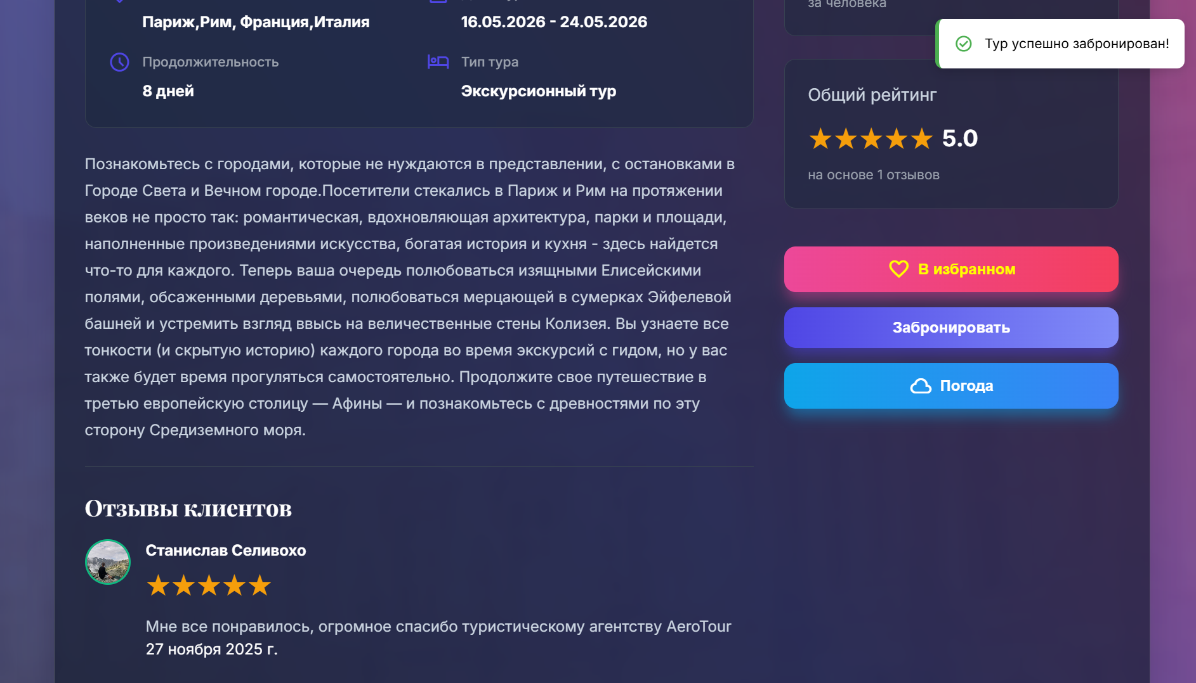

Рисунок 4.13 – Результат бронирования тура

Далее рассмотрим бронирование авиабилета, при нажатии кнопки «Забронировать» отрывается модальное окно для бронирования авиабилета, после чего клиент выбирает количество путешественников, выбор места в салоне и выбор багажа, далее нажимает кнопку «Забронировать», после чего система выдает сообщение о том, что авиабилет забронирован и автоматически бронирование отображается в личном кабинете в статусе «Подтверждено».

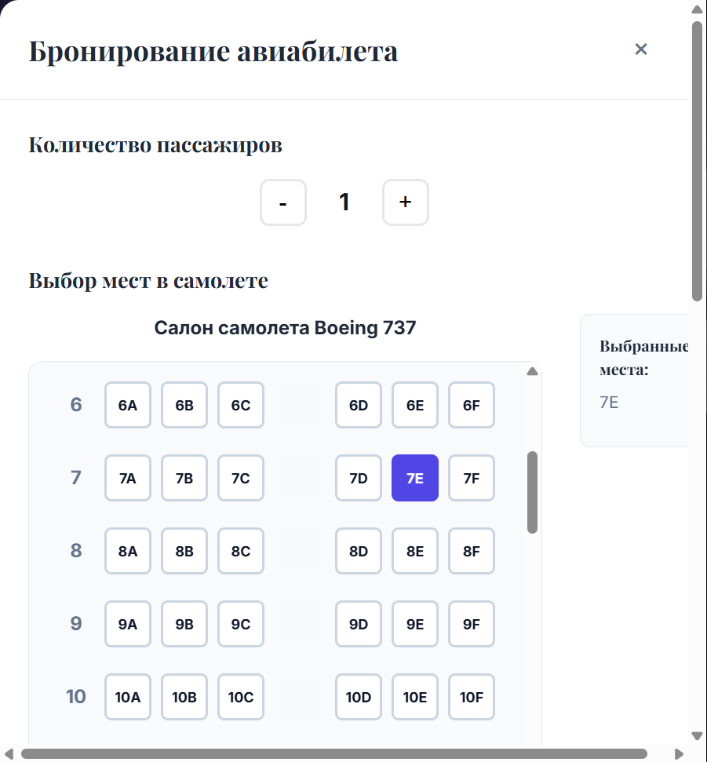

Рисунок 4.14 – Бронирование авиабилета

Кроме того, в окне деталей тура или авиабилета у клиента есть возможность посмотреть прогноз погоды в городах тура в даты, которые он бронирует. Модальное окно просмотра погоды приведено на рисунке 4.15.

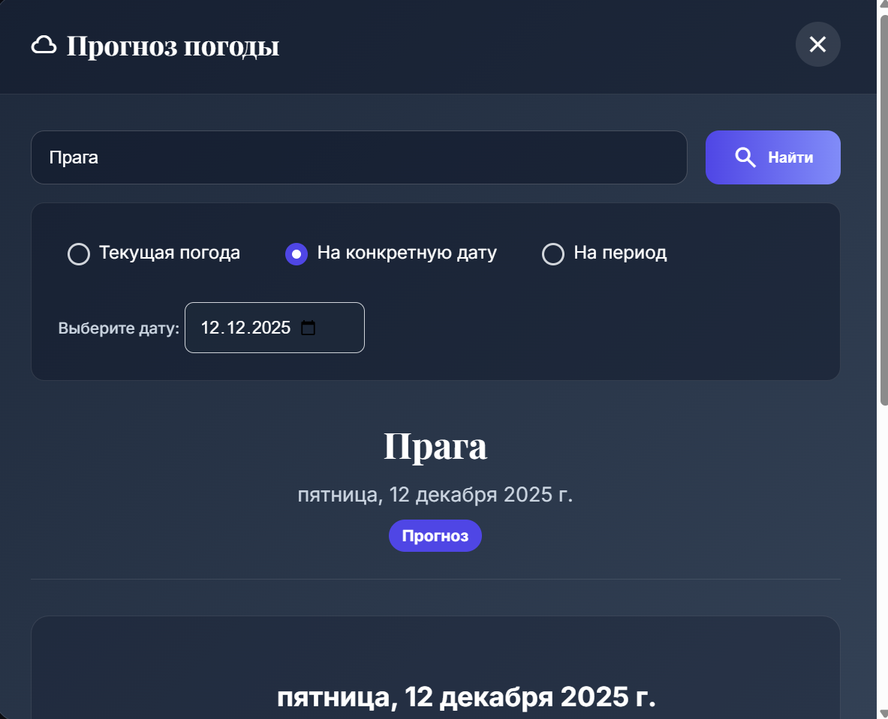

Рисунок 4.15 – Модальное окно просмотра прогноза погоды

При выборе пункта «Избранное» в навигационной панели, открывается окно избранных услуг, в которой в которой будут отображены карточки избранных услуг с кнопками «Удалить» и «Подробнее». В первом случае избранная услуга удалится, а во втором клиент перейдет в окно деталей избранной услуги (рисунок 4.10). Окно избранных услуг представлено на рисунке 4.16.

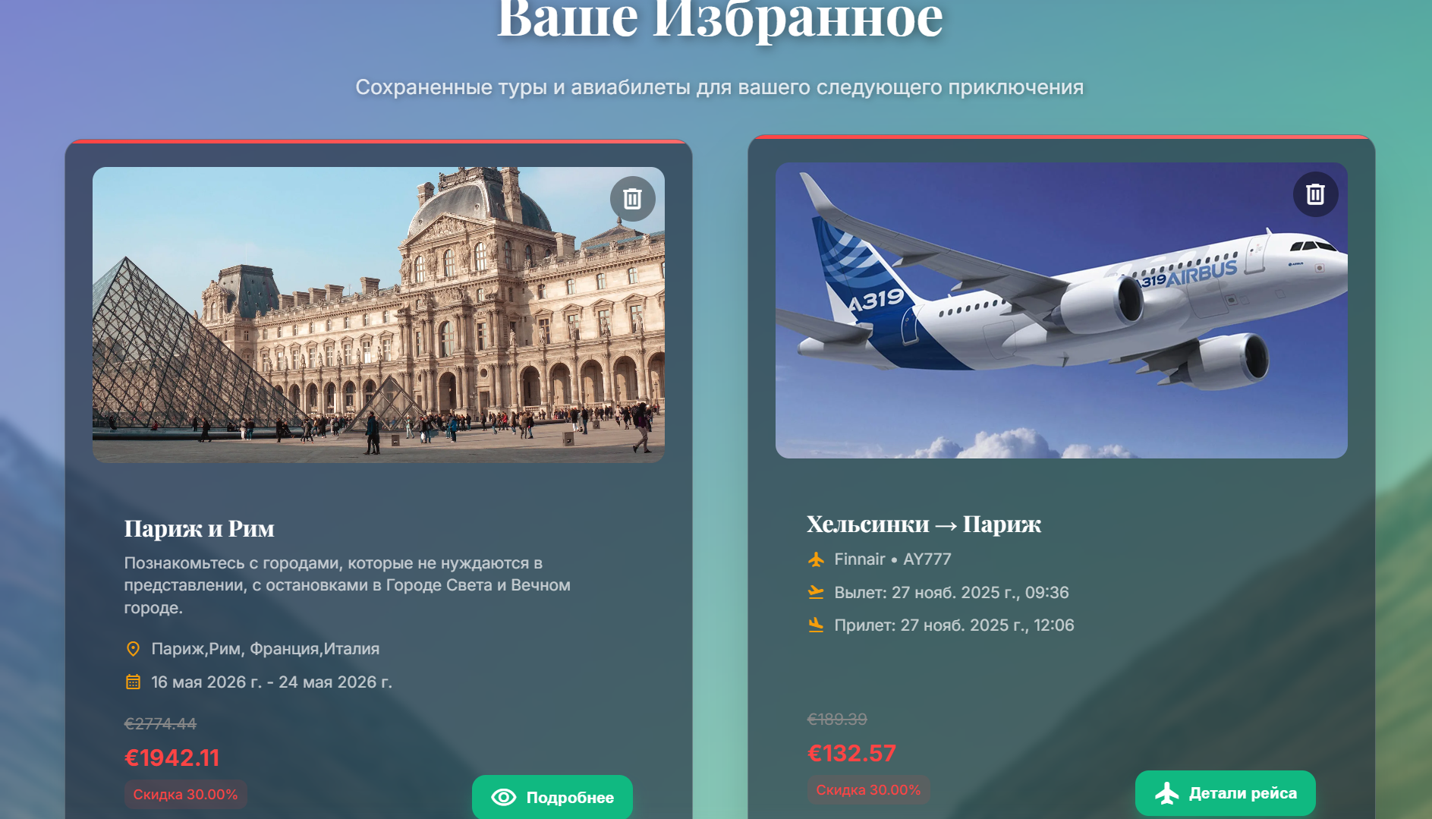

Рисунок 4.16 – Окно избранных услуг

При выборе пункта «Поддержка» в навигационной панели (рисунок 4.7) клиенту откроется окно чата с менеджером, в котором он может задавать вопросы менеджеру, а менеджер постарается на них своевременно ответить. Чат клиента с менеджером представлен на рисунке 4.17.

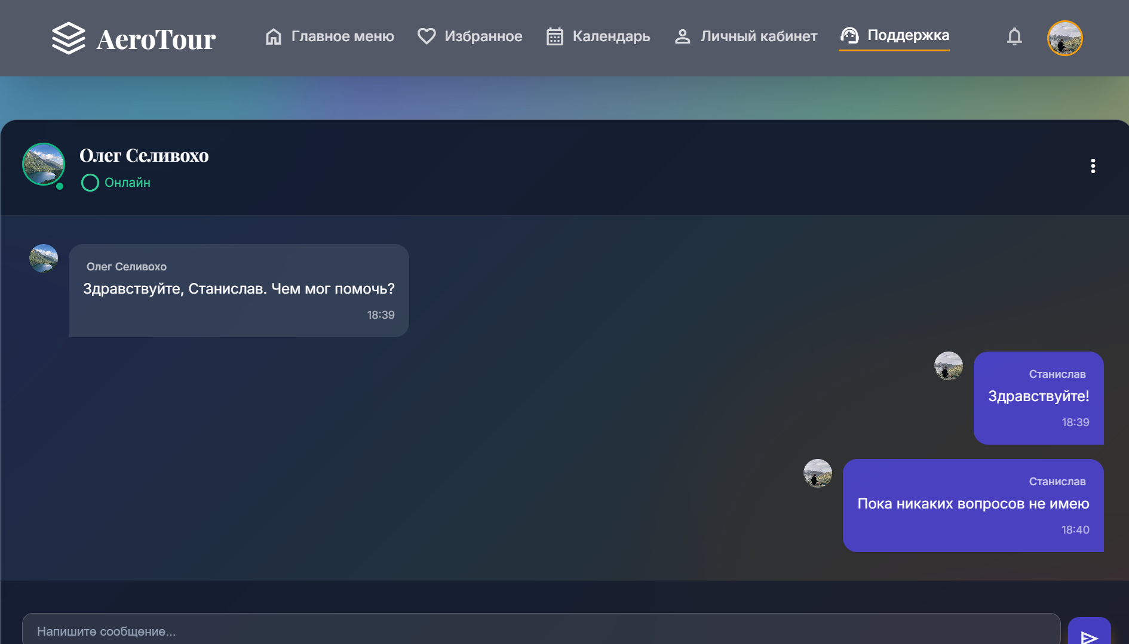

Рисунок 4.17 – Окно чата с менеджером

В личном кабинете у клиента можно переключаться между вкладками «История бронирования» и «Персональные предложения». С акцентируем внимание на вкладке «Персональные предложения», переключившись на данную вкладку клиенту отображаются скидки и персональные предложения, которые сейчас действуют для конкретных авиабилетов или туров. Персонализированные предложения представлены на рисунке 4.18.

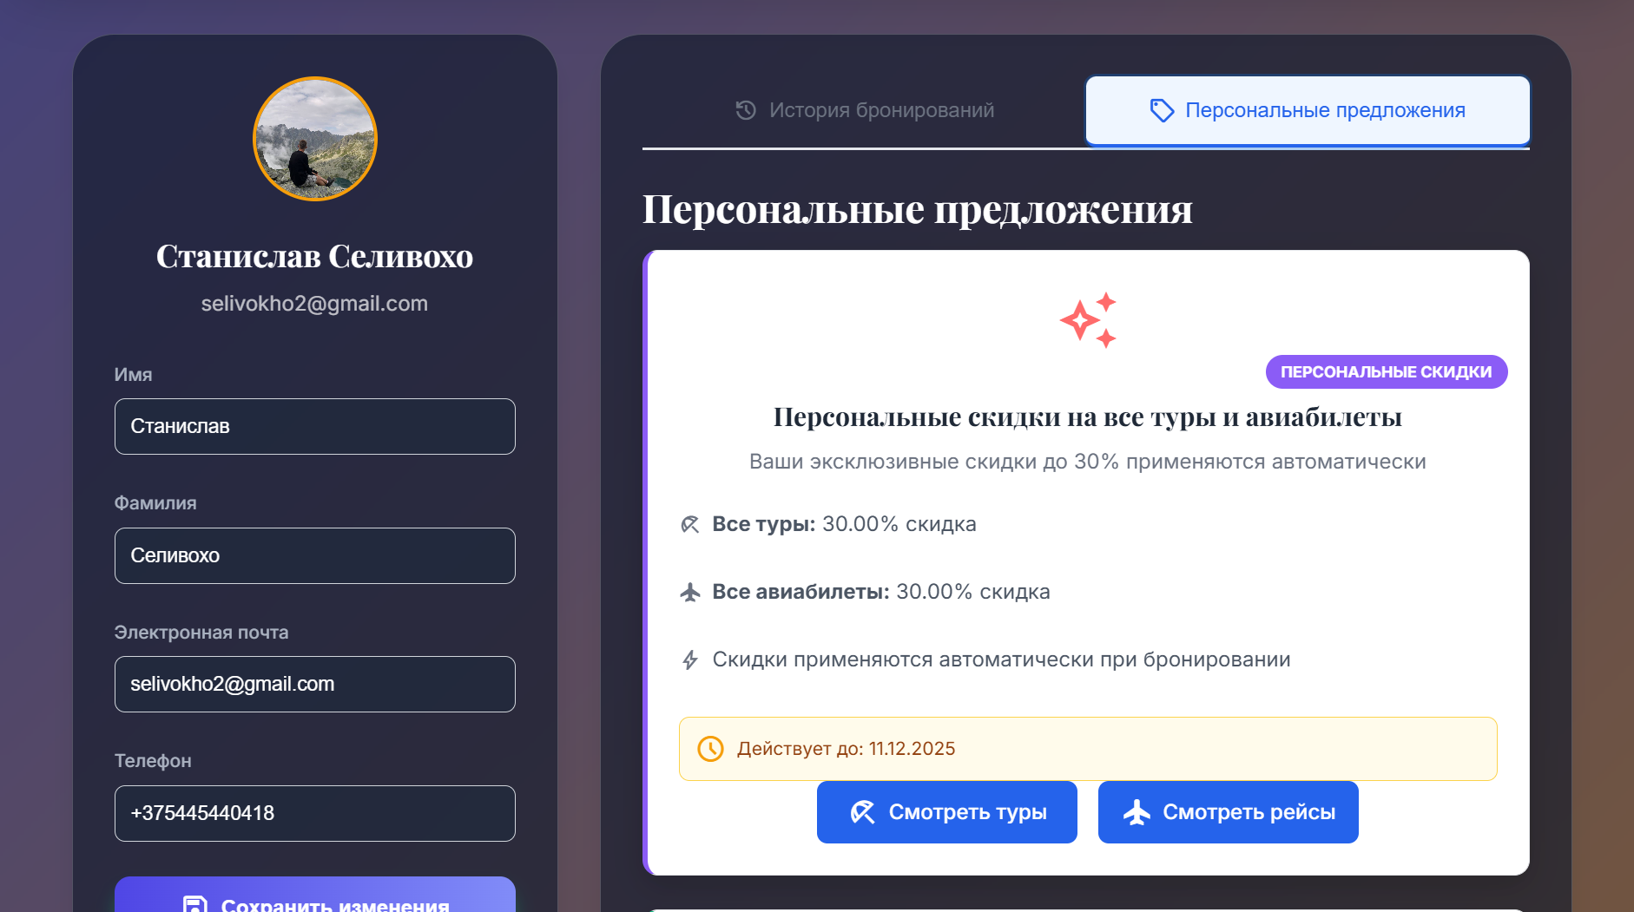

Рисунок 4.18 – Вкладка персонализированных предложений

Далее рассмотрим функциональные возможности менеджера при взаимодействии с системой. На рисунке 4.19 изображено главное окно менеджера.

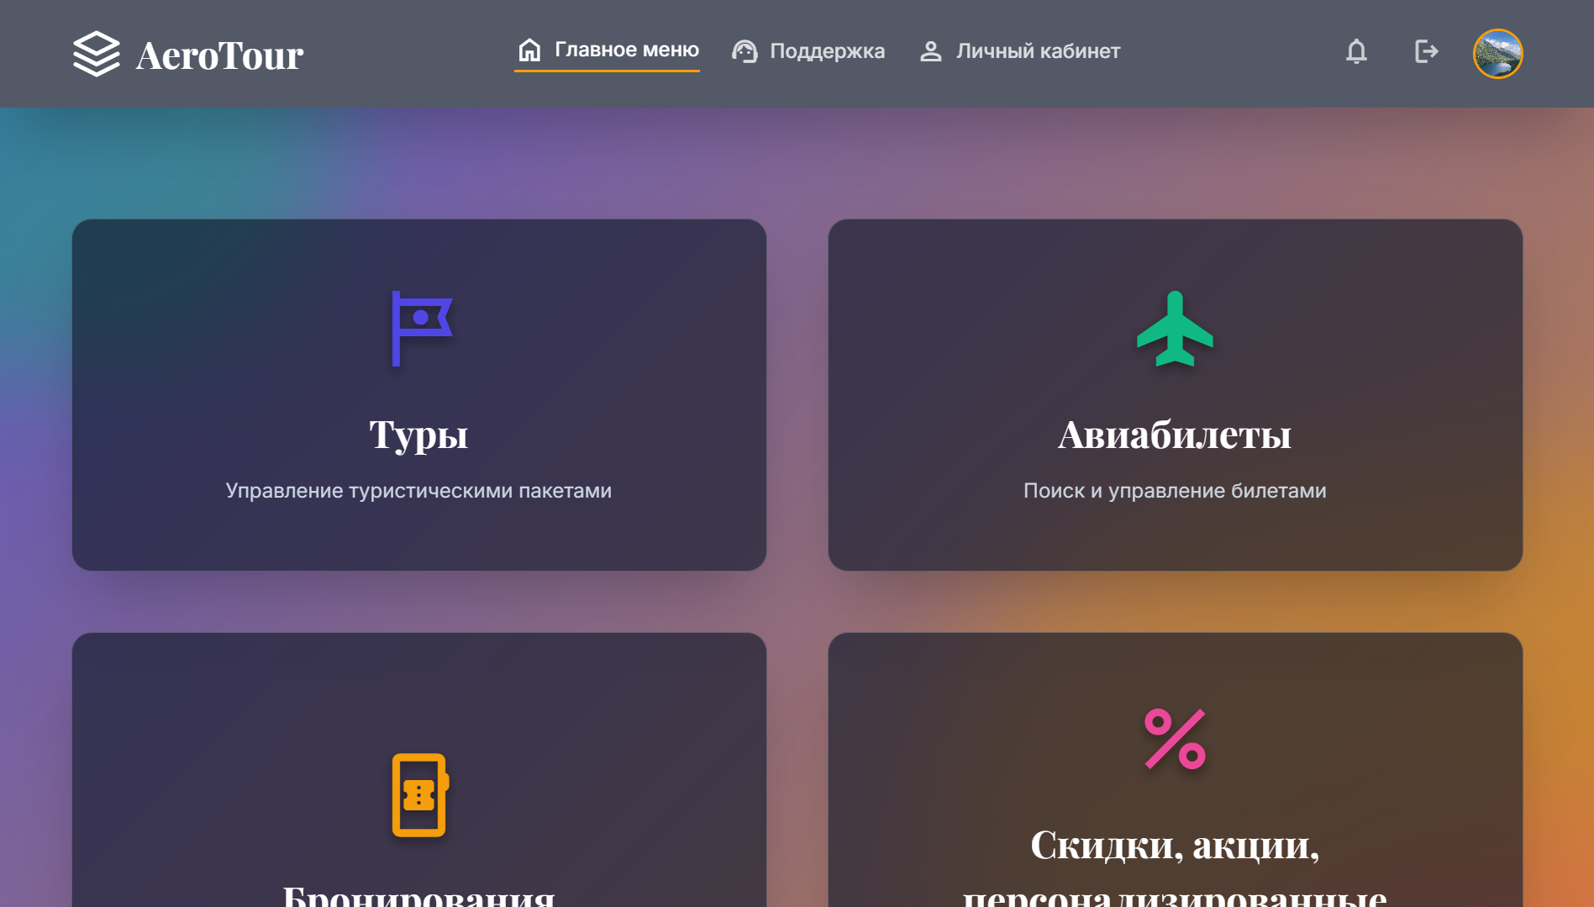

Рисунок 4.19 – Главное окно менеджера

В верхней части главного окна находится навигационная панель с пунктами:

* главное меню;
* поддержка;
* личный кабинет;
* выйти.

А также карточки с функциональными возможностями по управлению турами, авиабилетами, бронированиями, а также по созданию акций и персонализированных предложений.

При выборе пункта «Личный кабинет» в навигационной панели открывается окно личного кабинета, где менеджер может загрузить фотографию и изменить личные данные. Окно личного кабинета менеджера изображено на рисунке 4.20.

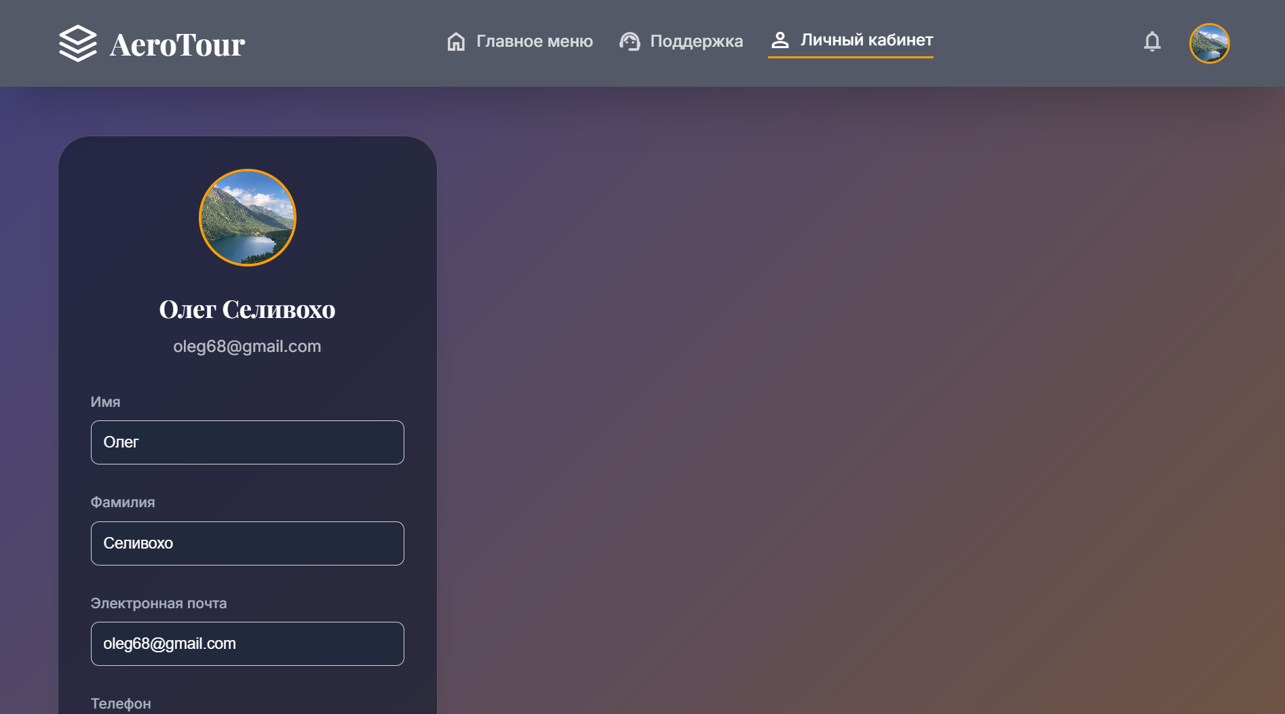

Рисунок 4.20 – Окно личного кабинете менеджера

Если менеджер хочет выполнить какие-то действия с турами, то он нажимает на карточку «Туры» и ему открывается окно управления турами, где он может просмотреть туры, отредактировать и удалить туры, а также добавить туры. Окно управления турами представлено на рисунке 4.21.

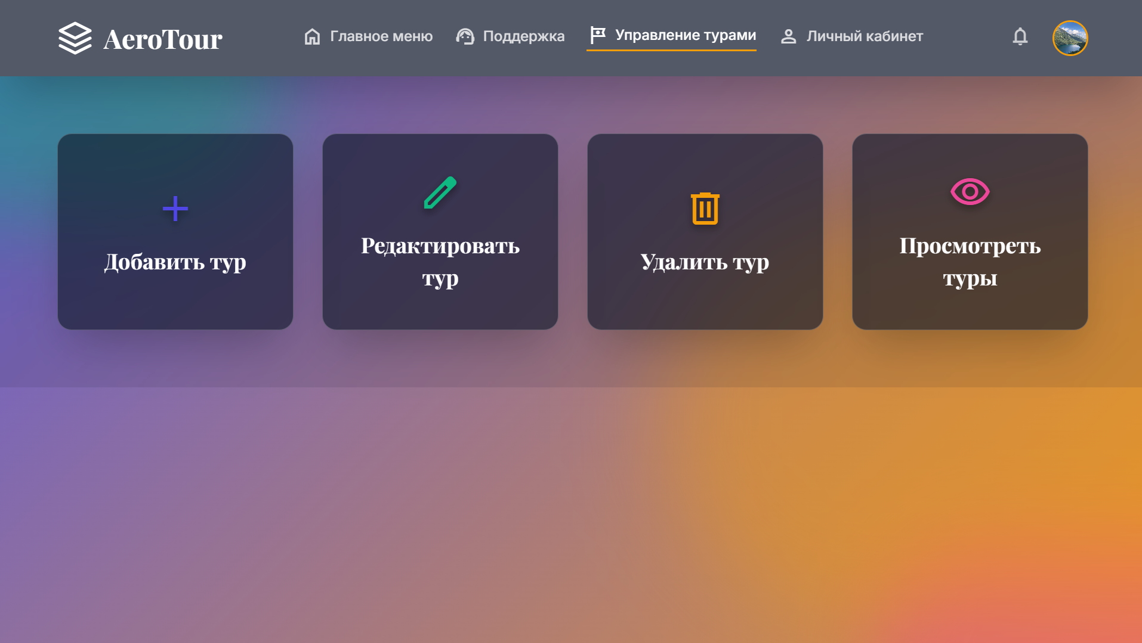

Рисунок 4.21 – Окно управления турами

При нажатии на карточку «Добавить тур» менеджеру открывается окно добавления тура, где он заполняет форму с необходимыми для тура данными, а также загружает 4 изображения. Окно добавления тура представлено на рисунке 4.22.

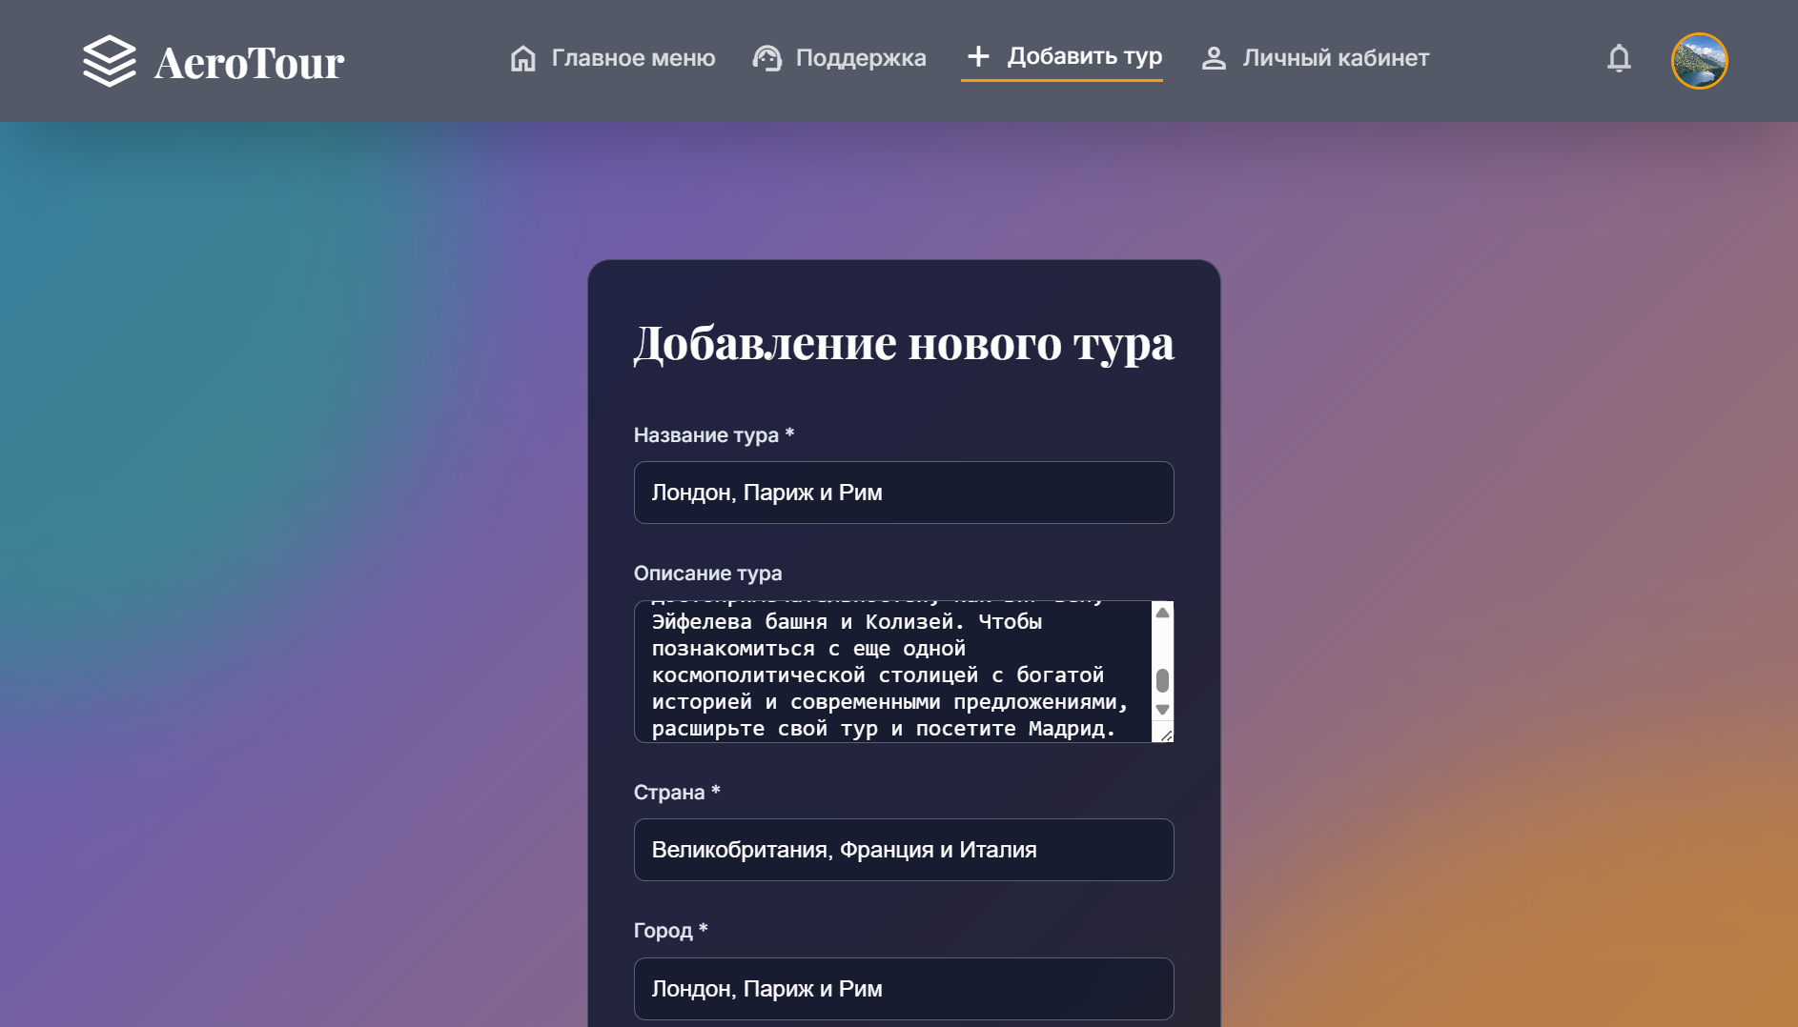

Рисунок 4.22 – Окно добавления тура

При нажатии на карточку «Редактирования тура» (рисунок 4.21) открывается окно редактирования туров. Где сначала менеджер выбирает из таблицы доступных туров, тот который он хочет изменить и данные выбранного тура автоматически заполняются в соответствующие текстовые поля, в которых он их и изменяет, а также загружает изображения, как и при добавлении. Окно редактирования туров изображено на рисунке 4.23.

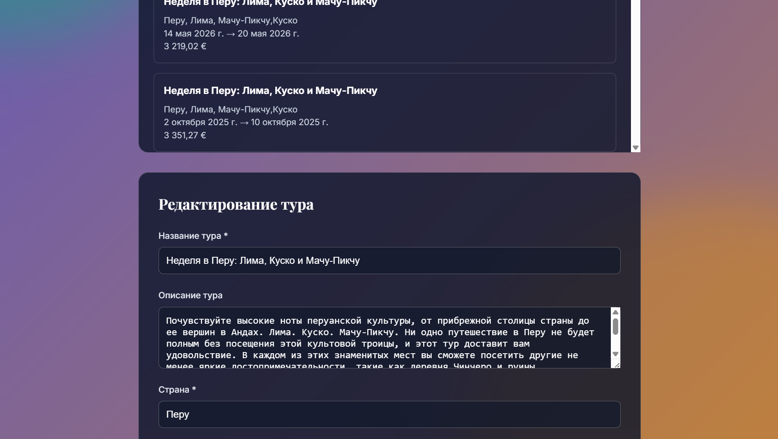

Рисунок 4.23 – Окно редактирования услуг

Если менеджер нажимает на карточку «Просмотреть туры», то ему отрывается окно с карточками туров и их фильтрацией по странам и доступности. Окно просмотра туров представлено на рисунке 4.24.

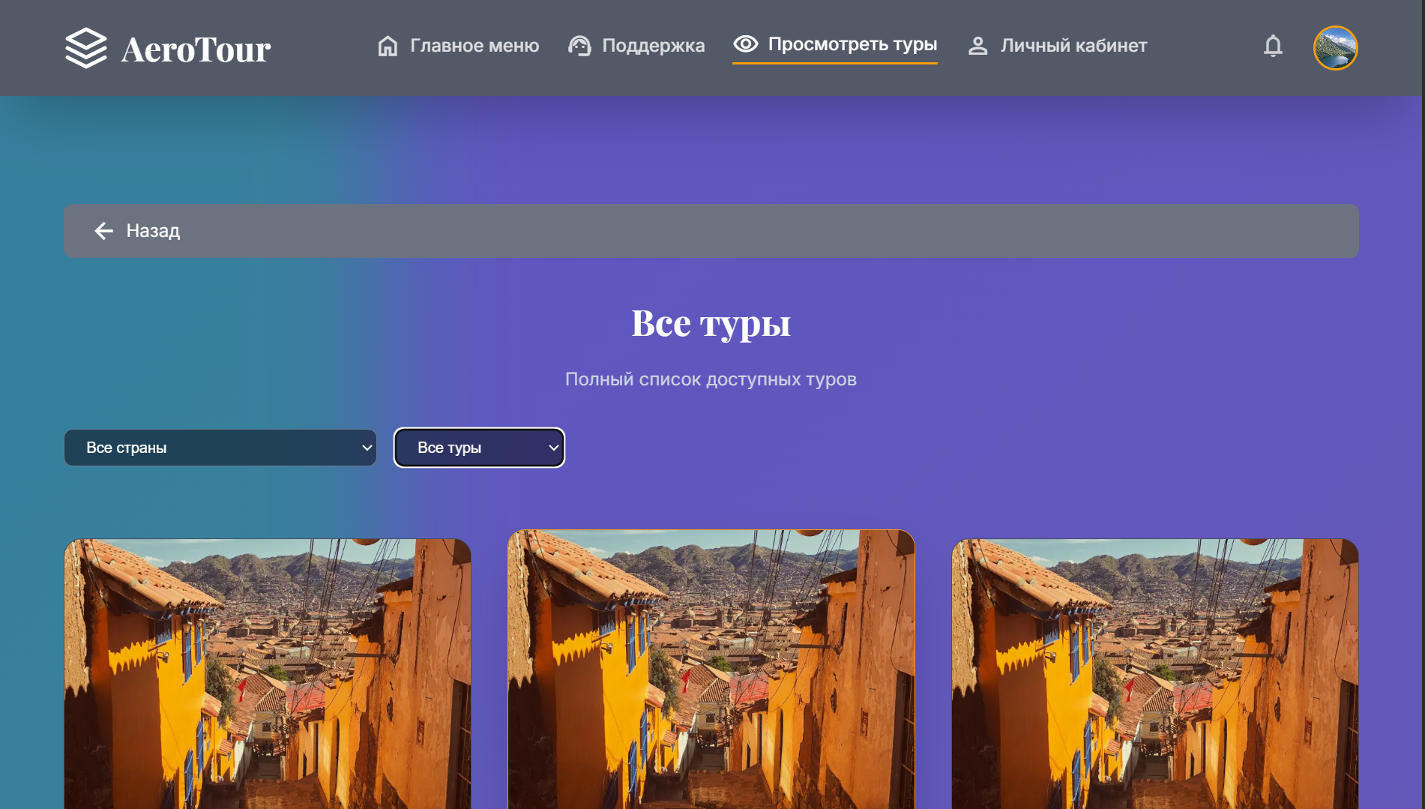

Рисунок 4.24 – Окно просмотра туров

При нажатии на карточку «Удалить тур», отрывается окно с карточками туров, внизу каждой карточки расположена кнопка «Удалить тур». Окно удаления туров представлено на рисунке 4.25.

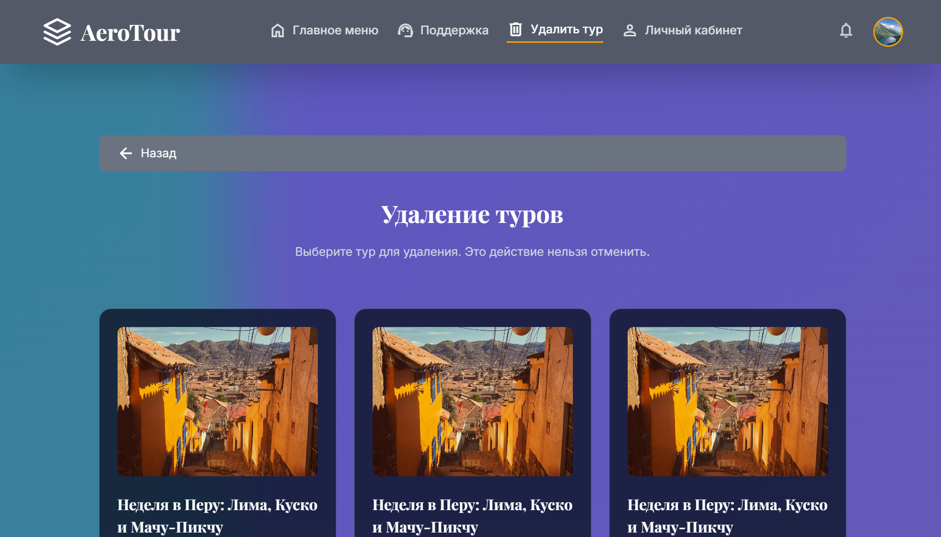

Рисунок 4.24 – Окно удаления тура

Если менеджер хочет заняться авиабилетами, то ему стоит нажать на карточку «Авиабилеты» (рисунок 4.19). После чего ему откроется окно управления авиабилетами, изображенное на рисунке 4.25.

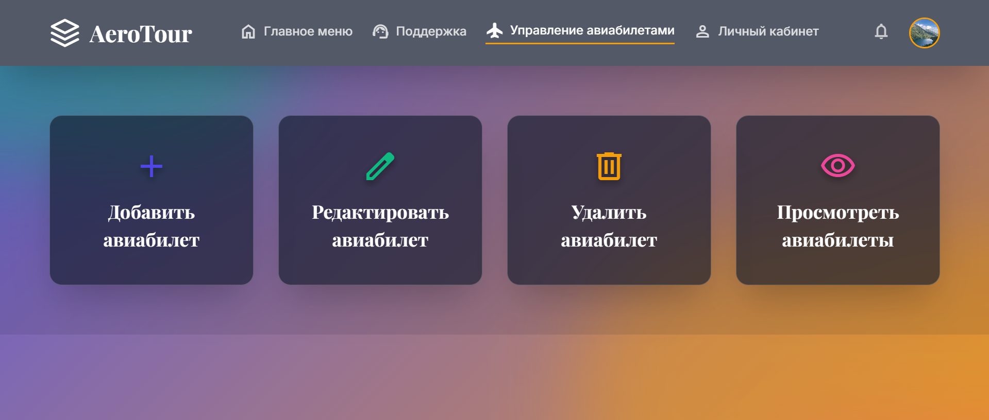

Рисунок 4.25 – Окно управления авиабилетами

При нажатии на карточку «Добавить авиабилет» менеджеру открывается окно добавления авиабилета, где он заполняет форму с необходимыми для авиабилета данными, а также загружает 1 изображения. Окно добавления авиабилета представлено на рисунке 4.26.

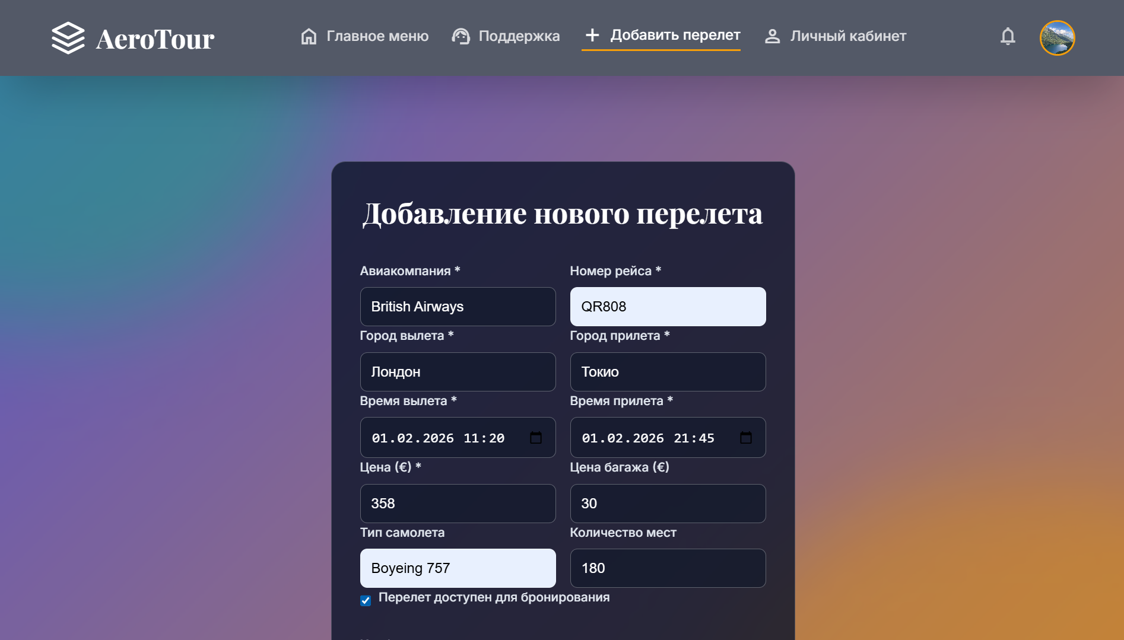

Рисунок 4.26 – Окно добавления авиабилета

При нажатии на карточку «Редактирования авиабилета» (рисунок 4.25) открывается окно редактирования авиабилетов. Где сначала менеджер выбирает из таблицы доступных авиабилетов, тот который он хочет изменить и данные выбранного авиабилета автоматически заполняются в соответствующие текстовые поля, в которых он их и изменяет, а также загружает изображение, как и при добавлении. Окно редактирования авиабилета изображено на рисунке 4.27.

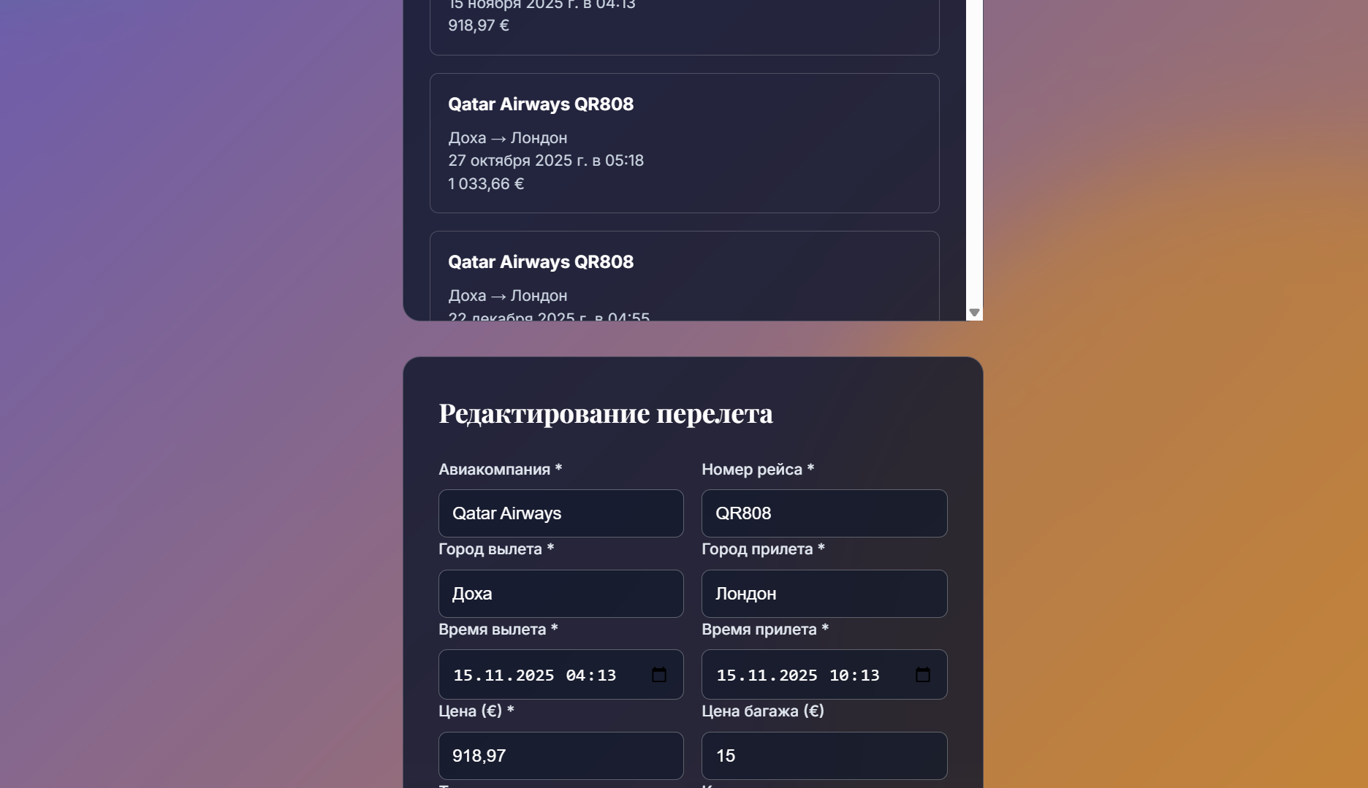

Рисунок 4.27 – Окно редактирования авиабилета

Если менеджер нажимает на карточку «Просмотреть авиабилеты», то ему отрывается окно с карточками авиабилетов и их фильтрацией по авиакомпании и доступности. Окно просмотра авиабилетов представлено на рисунке 4.28.

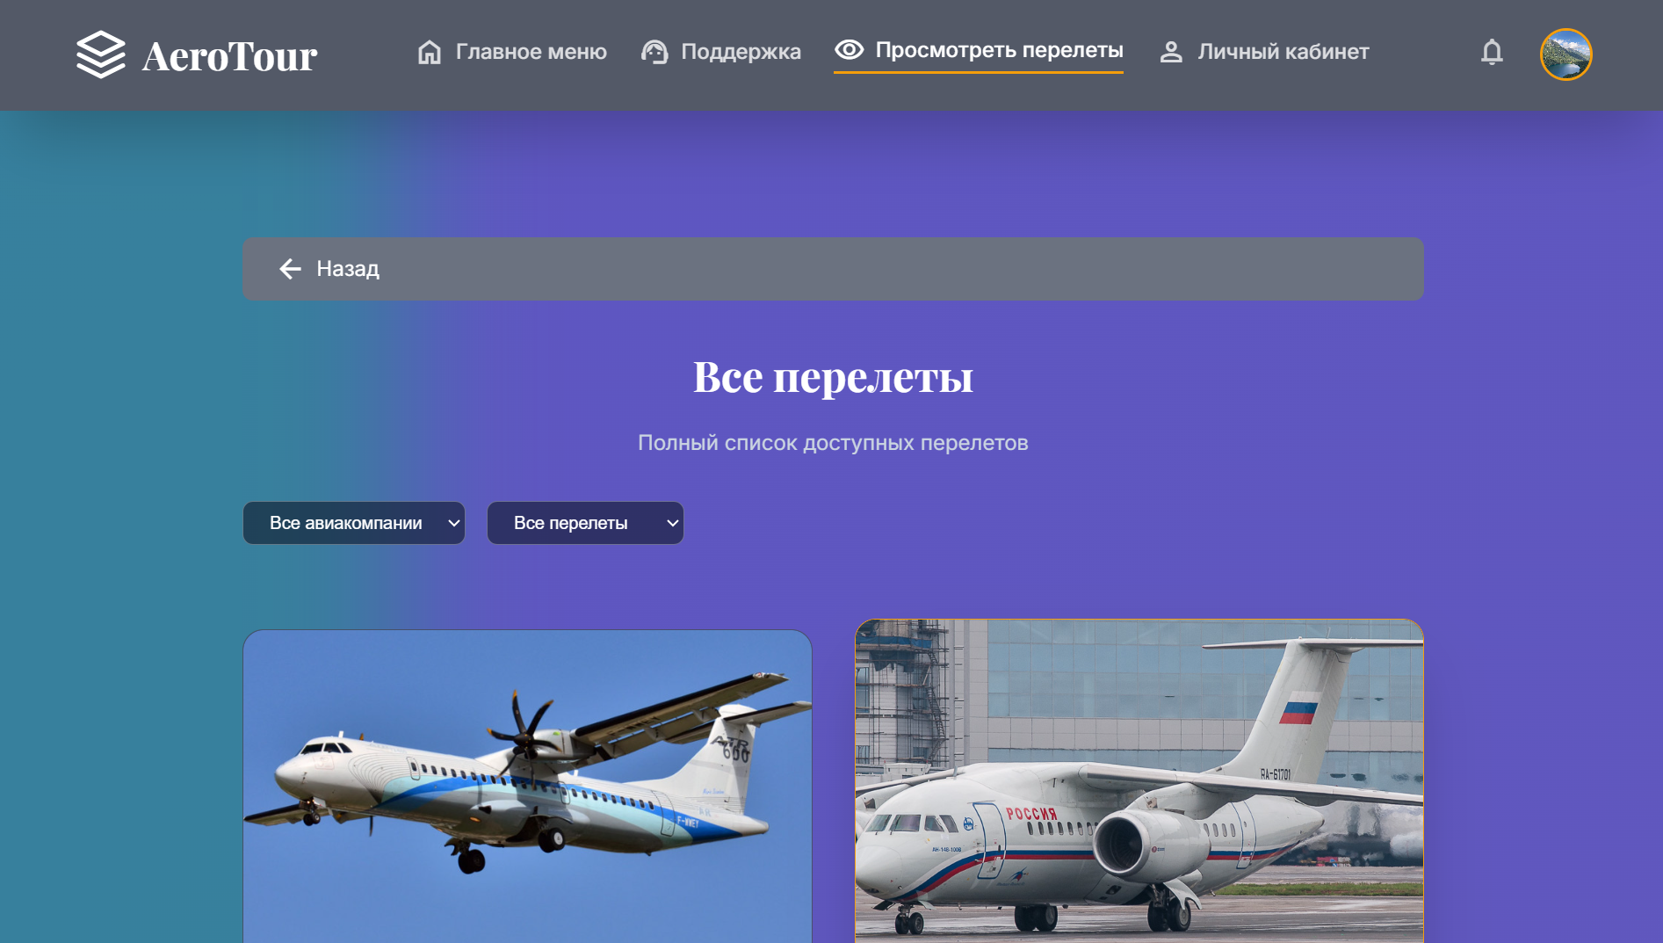

Рисунок 4.28 – Окно просмотра авиабилетов

При нажатии на карточку «Удалить авиабилет», отрывается окно с карточками туров, внизу каждой карточки расположена кнопка «Удалить перелет». Окно удаления авиабилетов представлено на рисунке 4.29.

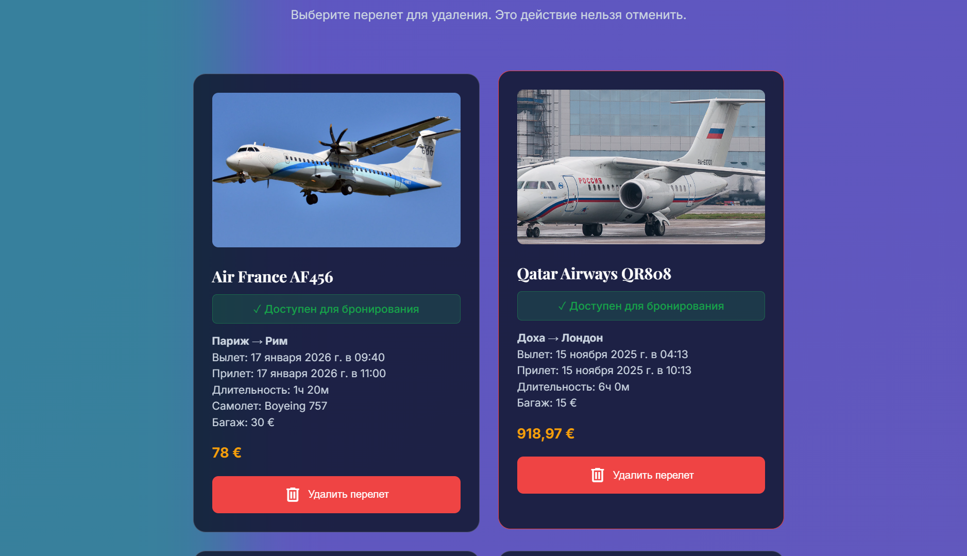

Рисунок 4.29 – Окно удаления авиабилетов

Если менеджер хочет заняться бронированиями, то ему следует нажать на карточку «Бронирования» (рисунок 4.19). После чего ему откроется окно управления бронированиями, изображенное на рисунке 4.30.

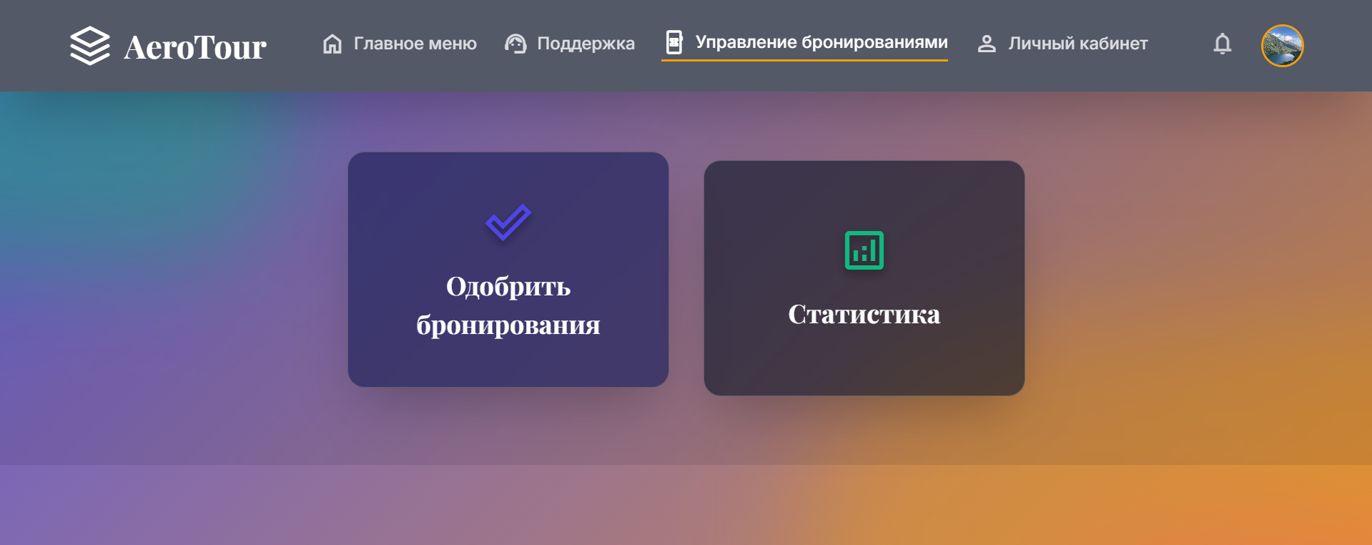

Рисунок 4.30 – Окно управления бронированиями

При нажатии на карточку «Одобрить бронирования» менеджеру отрывается окно с отображением бронирований в виде таблицы с возможностью поиска конкретного бронирования. Окно одобрения бронирования представлено на рисунке 4.31.

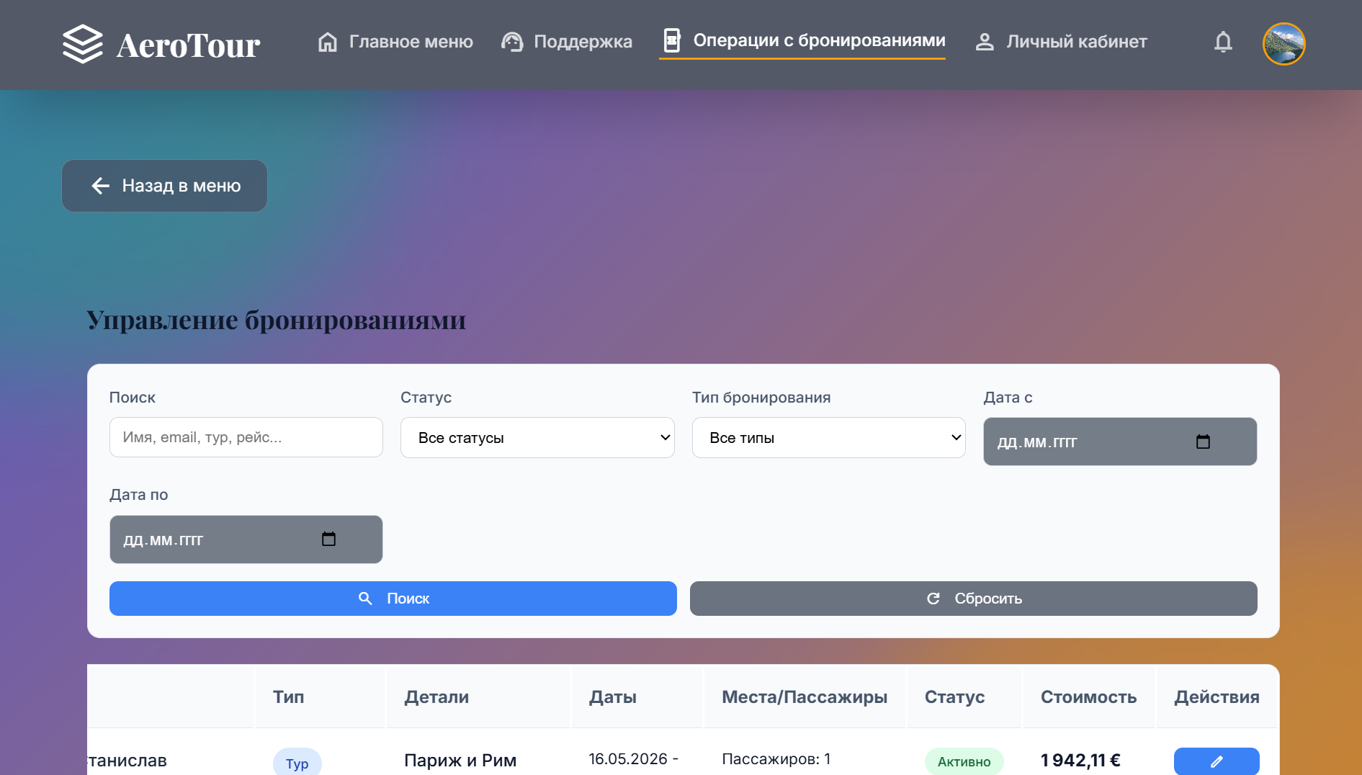

Рисунок 4.31 – Окно одобрения бронирований

Для того чтобы изменить статус бронирования менеджеру необходимо нажать на кнопку с карандашом, после чего откроется модальное окно с изменением статуса бронирования. Модальное окно изменения статуса бронирования приведено на рисунке 4.32.

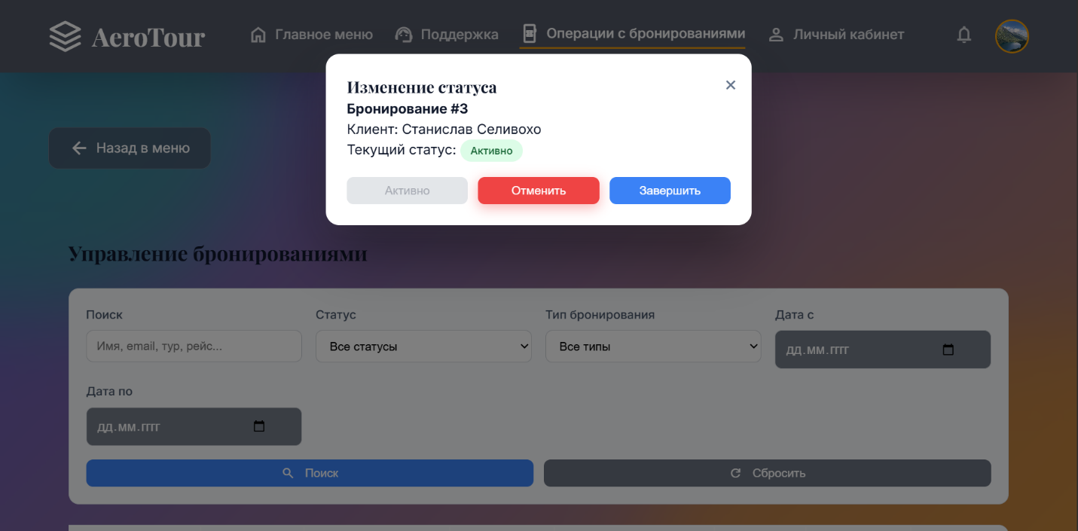

Рисунок 4.32 – Модальное окно изменения статуса бронирования

Если менеджер захочет посмотреть статистику бронирований, то ему следует нажать на карточку «Статистика» после чего ему откроется окно статистики с различными графиками и диаграммами. Окно статистики бронирований приведено на рисунке 4.33.

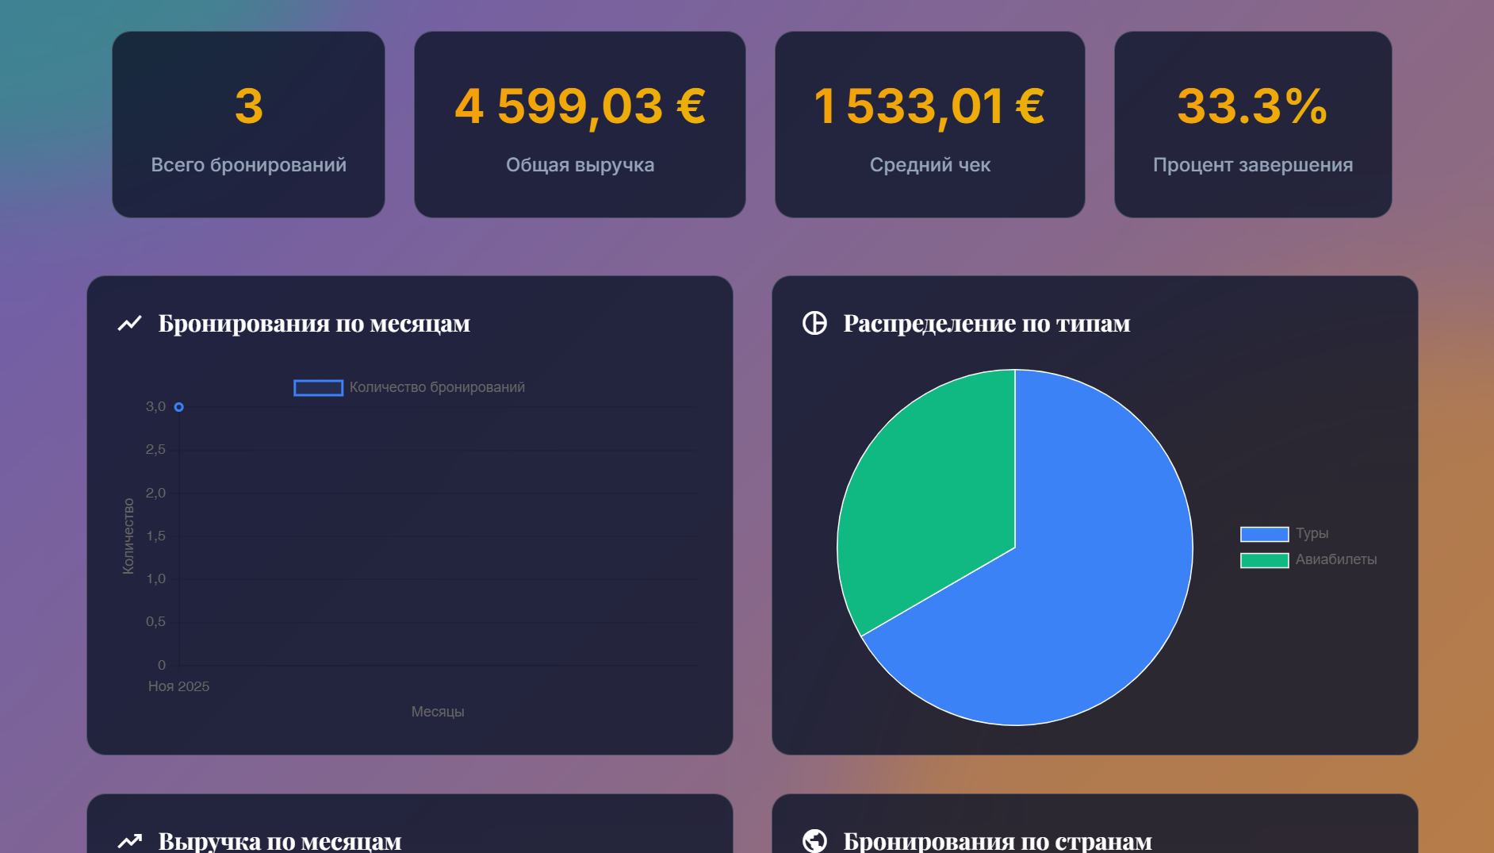

Рисунок 4.33 – Окно статистики бронирований

Если менеджер хочет заняться бронированиями, то ему следует нажать на карточку «Скидки, акции, Персонализированные предложения» (рисунок 4.19). После чего ему откроется окно с двумя карточками: «Скидки» и «Персонализированные предложения», изображенное на рисунке 4.34.

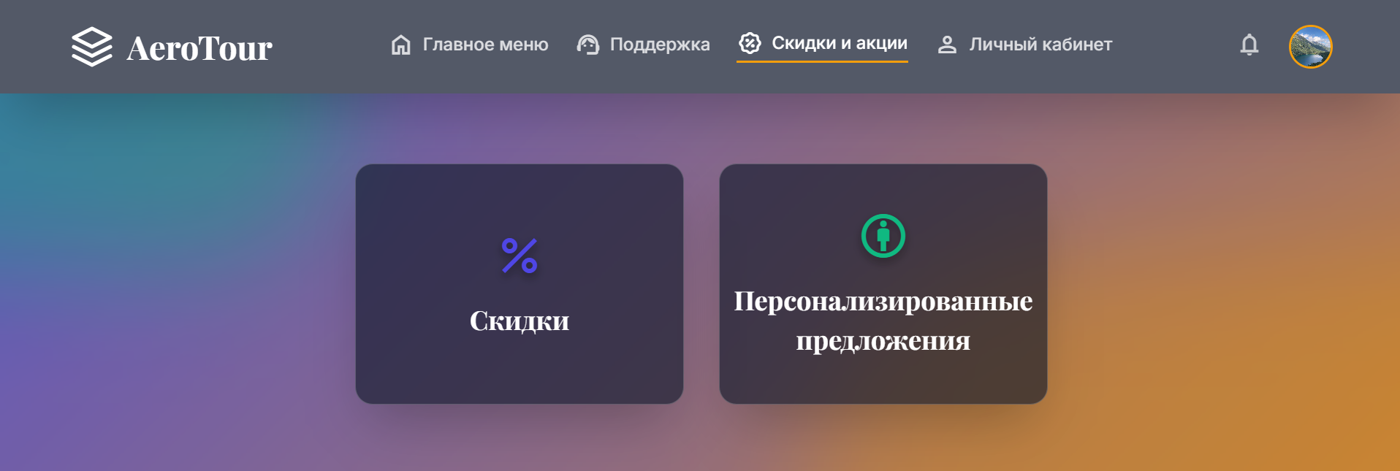

Рисунок 4.34 – Окно скидок и акции

При нажатии на карточку «Скидки» отображается окно с четырьмя карточками для добавления, редактирования, удаления и просмотра скидок. Данное окно представлено на рисунке 4.35.

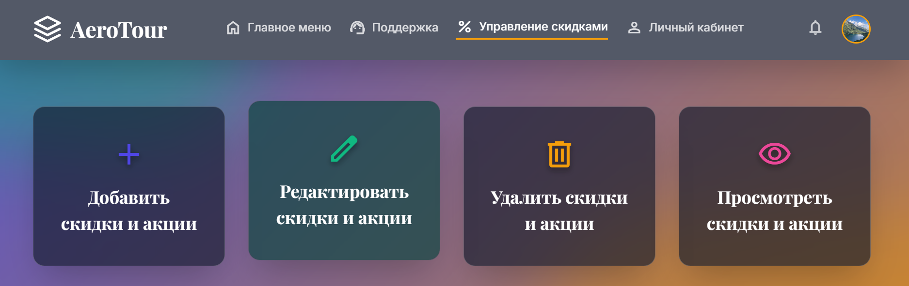

Рисунок 4.35 – Окно управления скидками

Когда менеджер нажимает на карточку «Добавить скидки и акции», то ему открывается окно, в котором он заполняет форму с данными для добавления скидки или акции. Окно добавления скидки и акции представлено на рисунке 4.36.

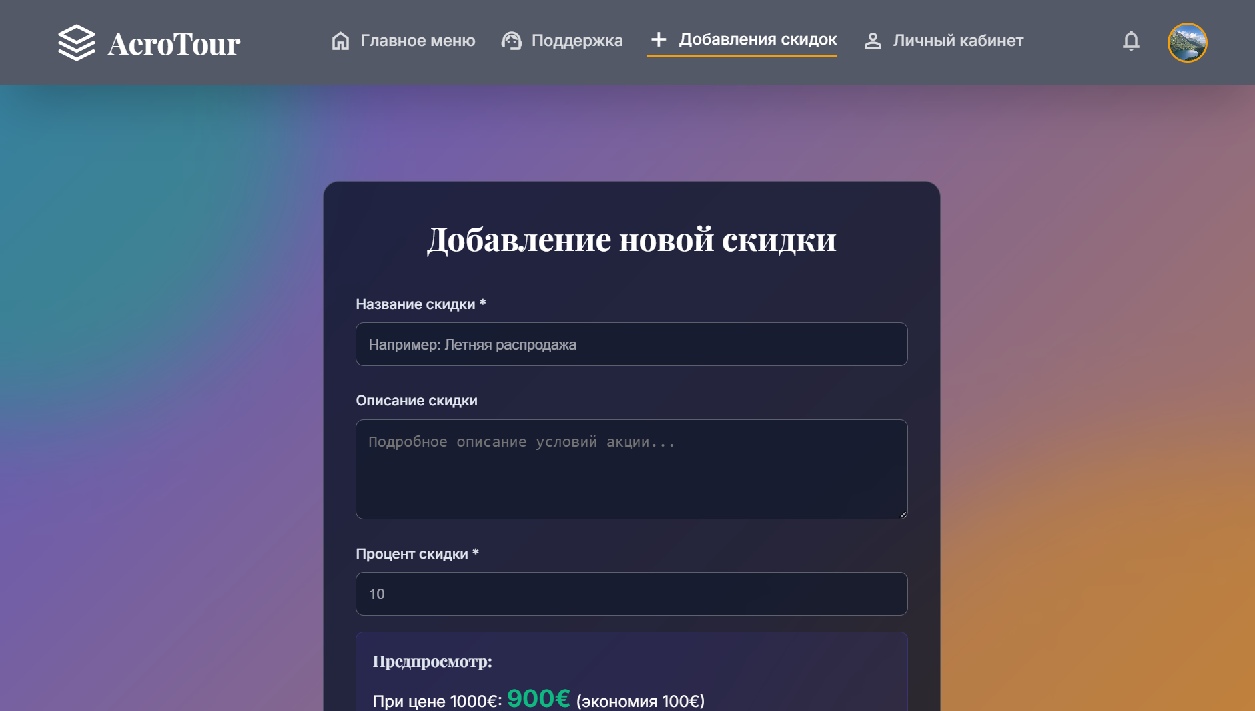

Рисунок 4.36 – Окно добавления скидок и акций

Если менеджер нажимает на карточку «Редактировать скидки и акции», то ему отрывается окно, предназначенное для редактирования скидок и акций, где с начала менеджер из выпадающего списка выбирает скидку и данные автоматически заполняются в соответствующие поля в форме. Окно редактирования скидок и акций представлено на рисунке 4.37.

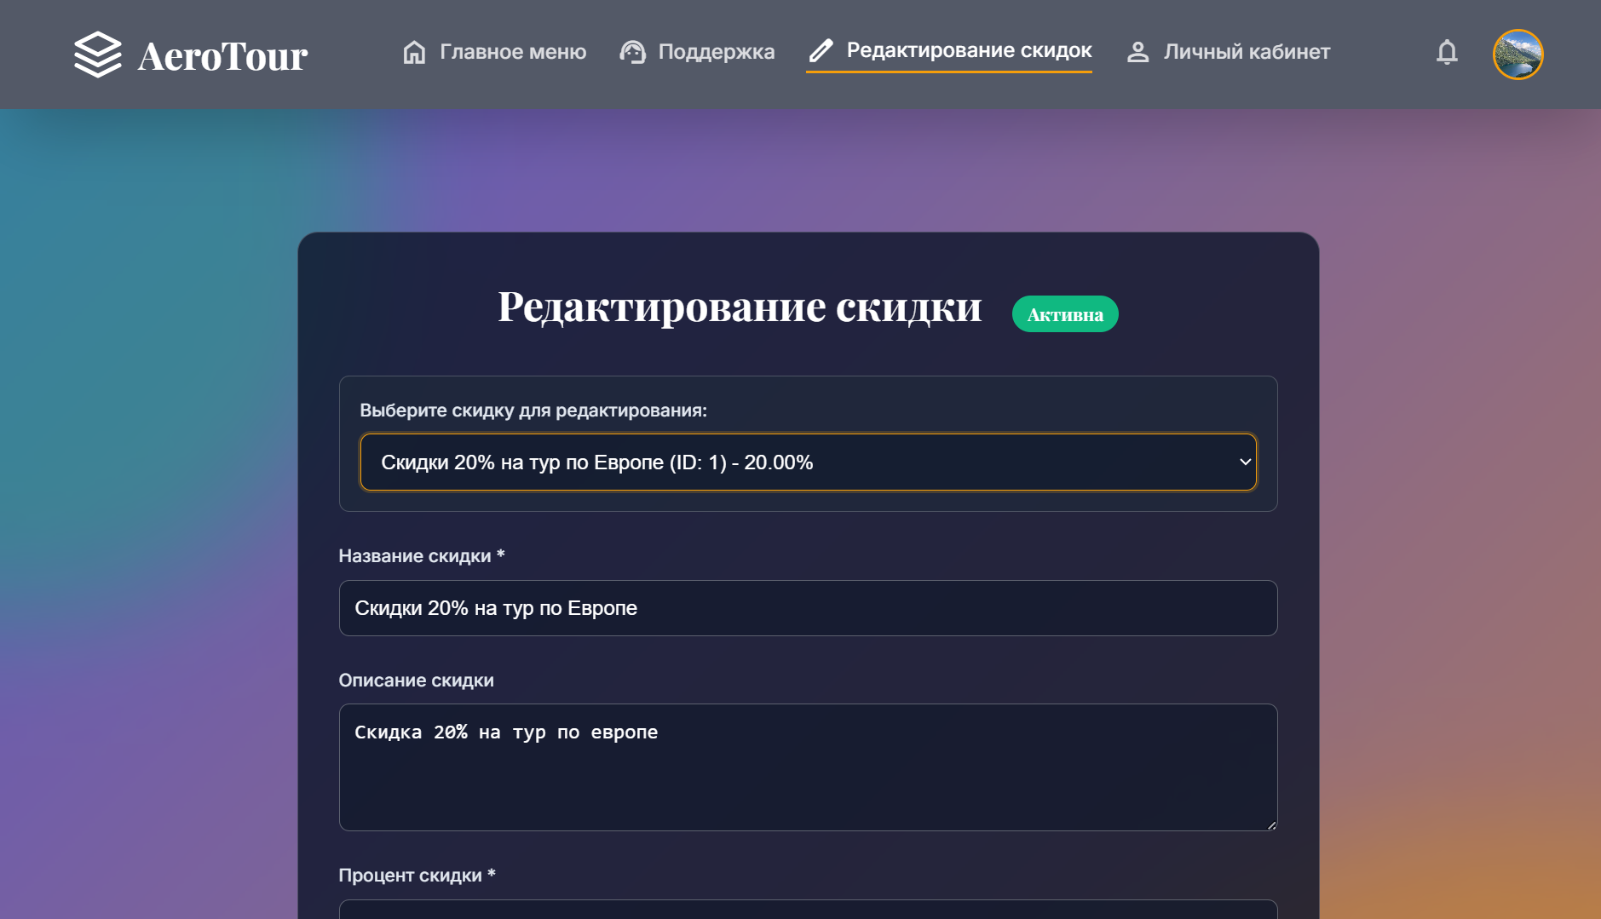

Рисунок 4.37 – Окно редактирования скидок и акций

При нажатии на карточку «Удалить скидки и акции», отрывается окно с карточками скидок, с возможностью искать и фильтровать скидки по категориям, внизу каждой карточки расположена кнопка «Удалить». Окно удаления скидок и акций представлено на рисунке 4.38.

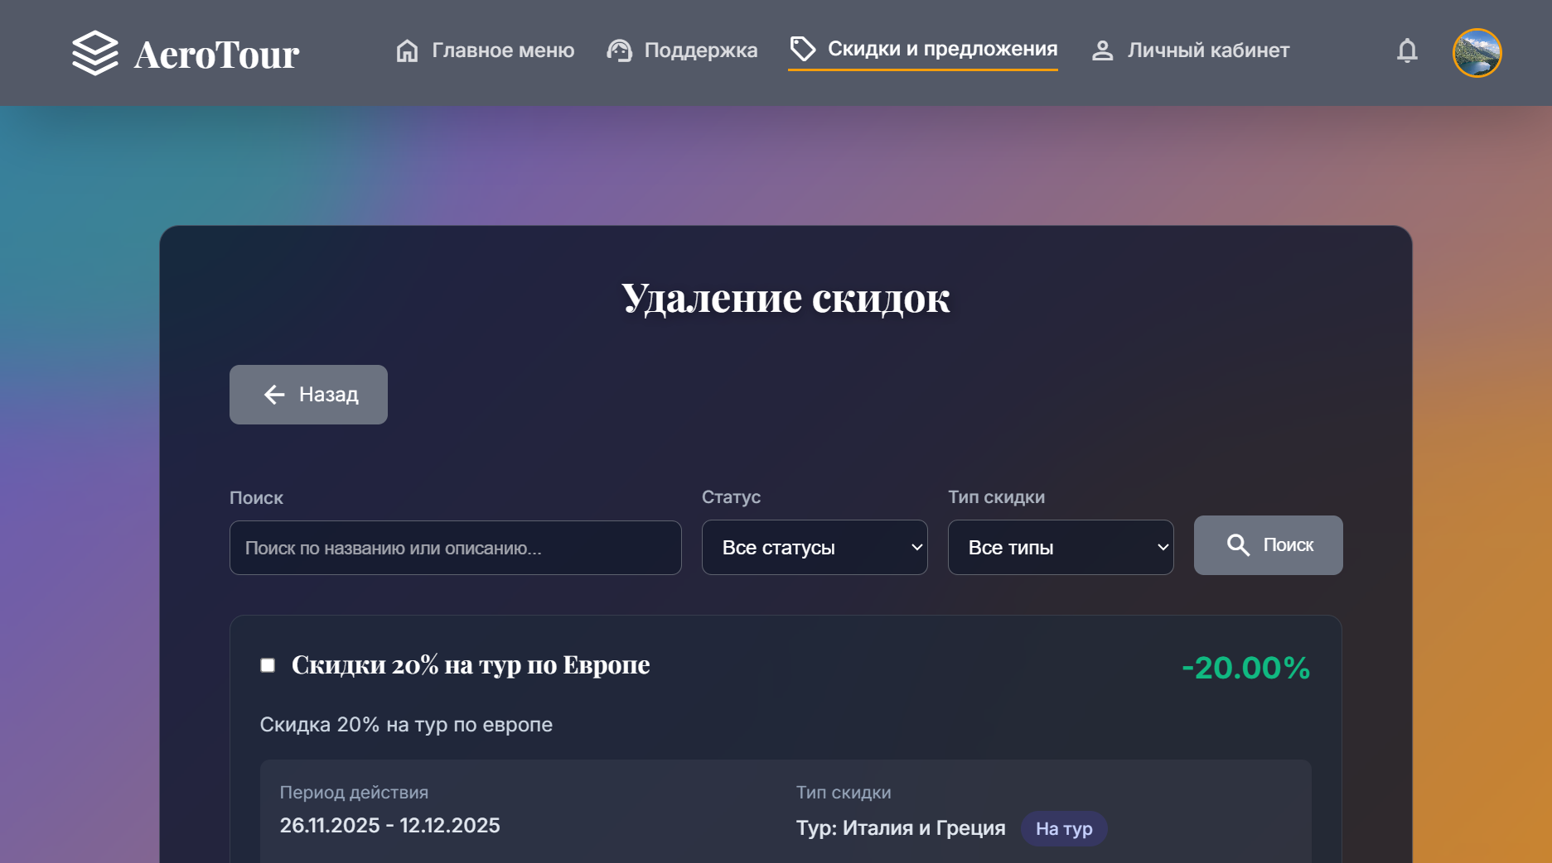

Рисунок 4.38 – Окно удаления скидок и акций

Если менеджер нажимает на карточку «Просмотреть скидки и акции», то ему отрывается окно с карточками скидок и акций, а также вверху изображена статистика и поля для фильтрации скидок и акций. Окно просмотра скидок и акций представлено на рисунке 4.39.

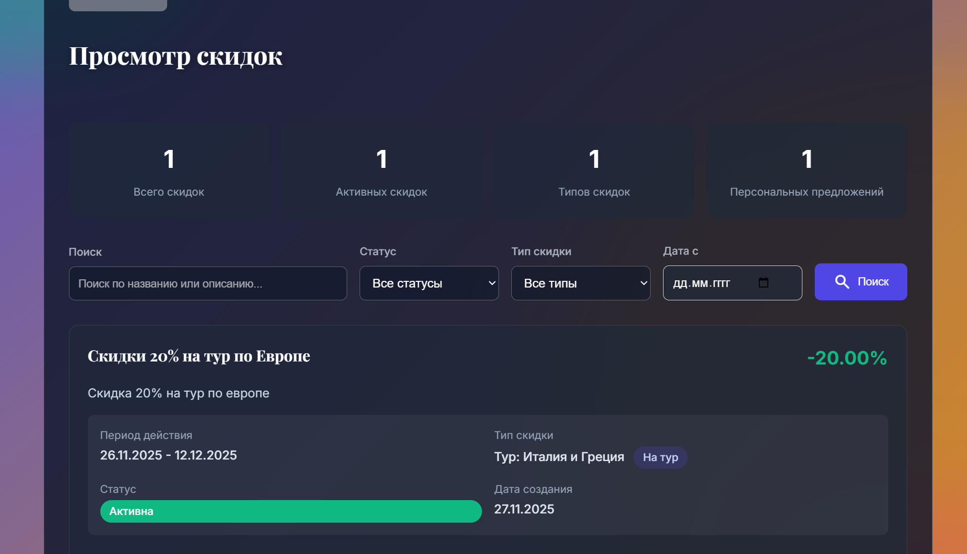

Рисунок 4.39 – Окно просмотра скидок и акций

При нажатии на карточку «Персонализированные предложения» отображается окно с четырьмя карточками для добавления, редактирования, удаления и просмотра предложений. Данное окно представлено на рисунке 4.40.

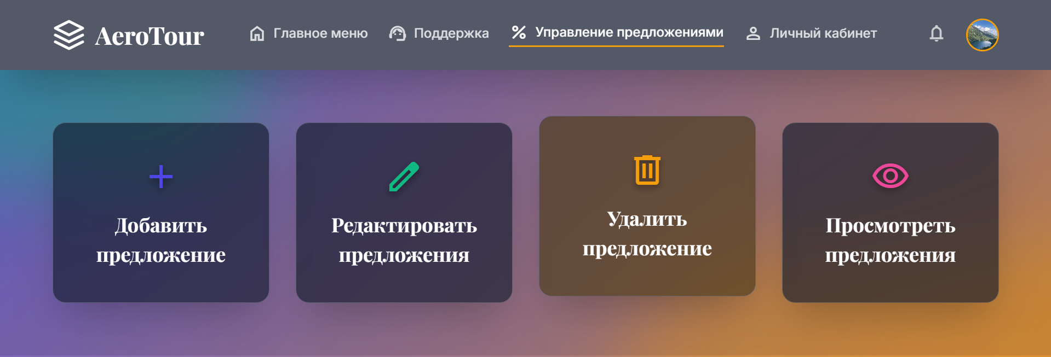

Рисунок 4.40 – Окно управления предложениями

Когда менеджер нажимает на карточку «Добавить предложение», то ему открывается окно, в котором он заполняет форму с данными для добавления предложения, а также выбирает клиента, к которому будет применена скидка. Окно добавления предложения на рисунке 4.41.

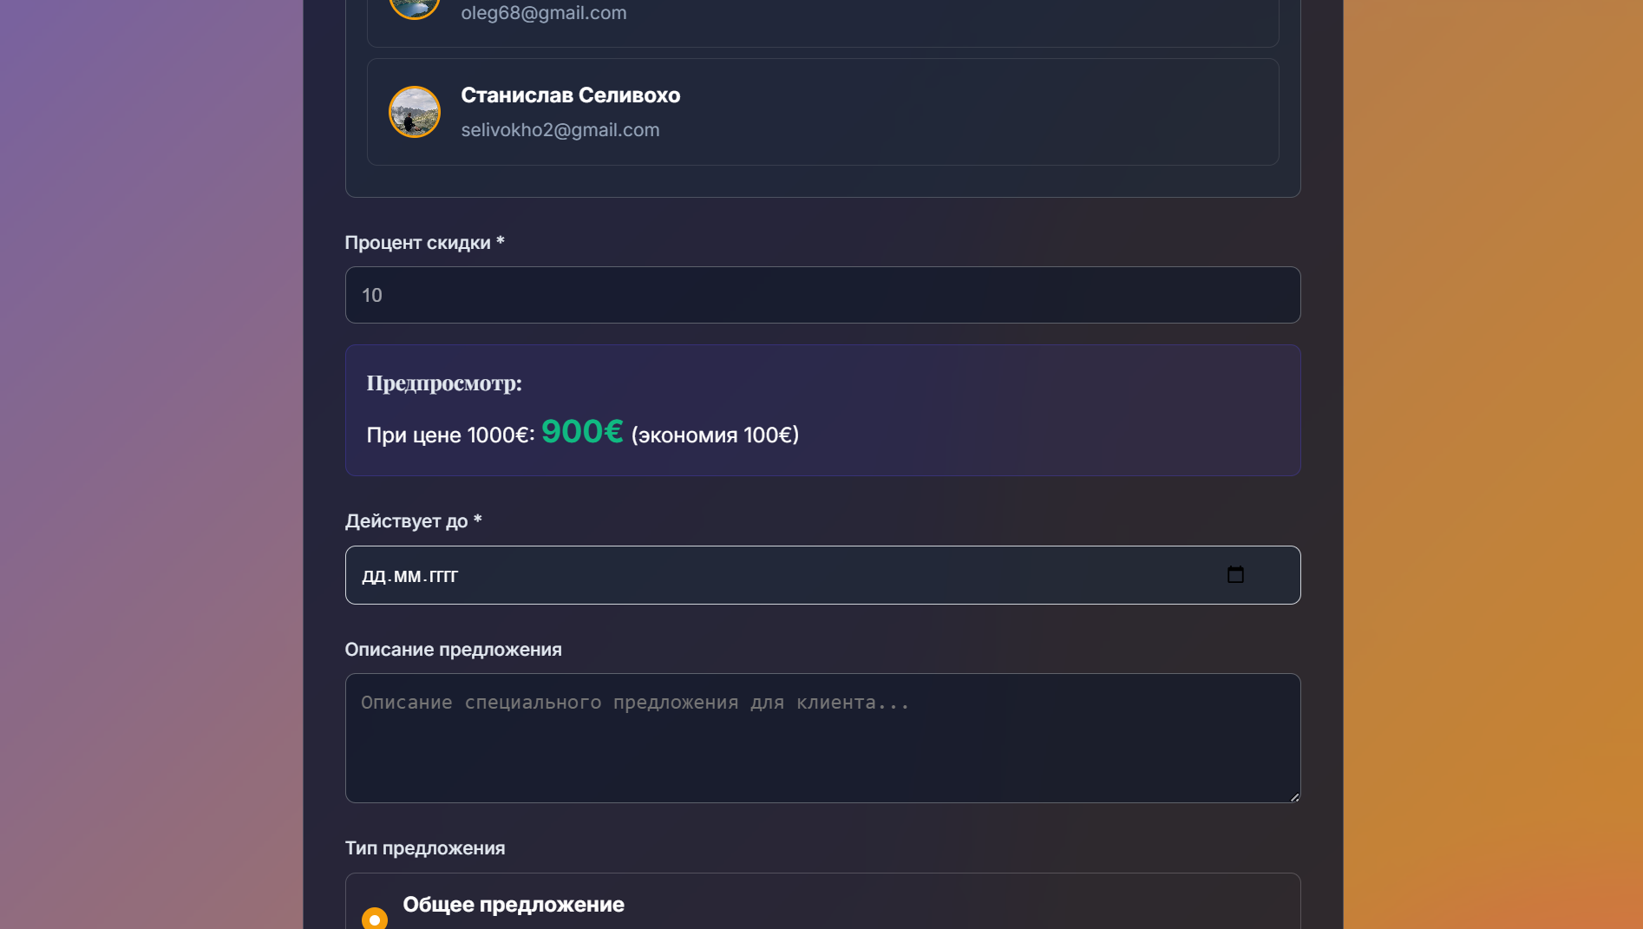

Рисунок 4.41 – Окно добавления предложений

Если менеджер нажимает на карточку «Редактировать предложение», то ему отрывается окно, предназначенное для редактирования предложений, где с начала менеджер из выпадающего списка выбирает клиента с предложением и данные автоматически заполняются в соответствующие поля в форме. Окно редактирования предложений представлено на рисунке 4.42.

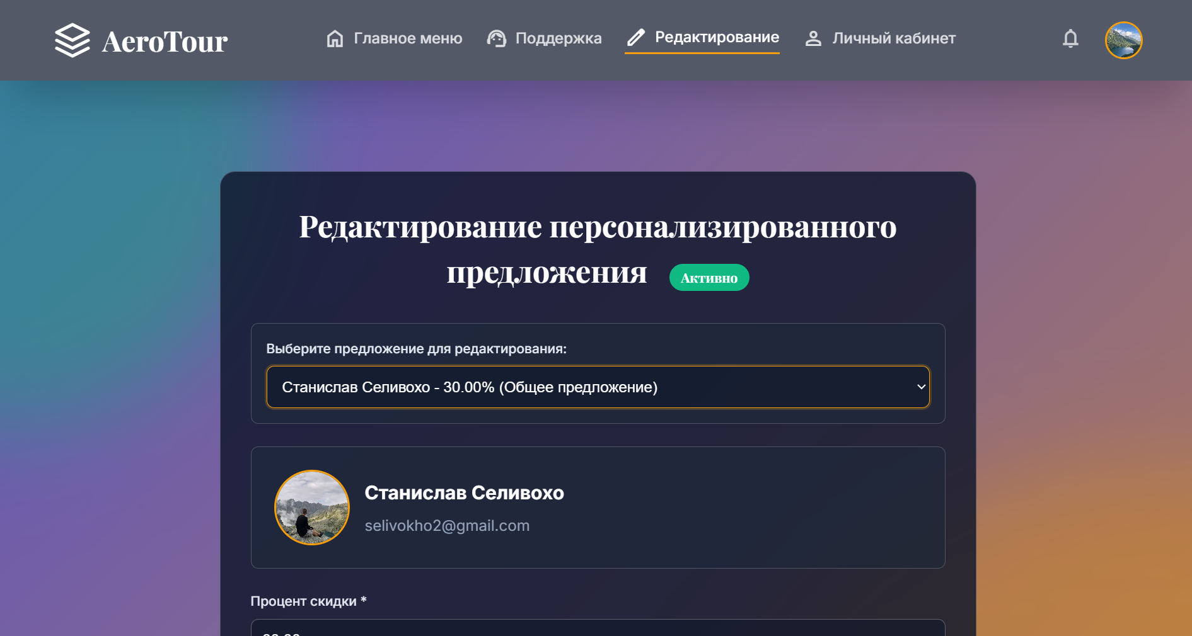

Рисунок 4.42 – Окно редактирования предложений

При нажатии на карточку «Удалить предложение», отрывается окно с карточками предложений, с возможностью искать и фильтровать предложения по категориям, а также выбрать все предложения либо снять выбор с предложений, внизу каждой карточки расположена кнопка «Удалить». Окно удаления предложения изображено на рисунке 4.43.

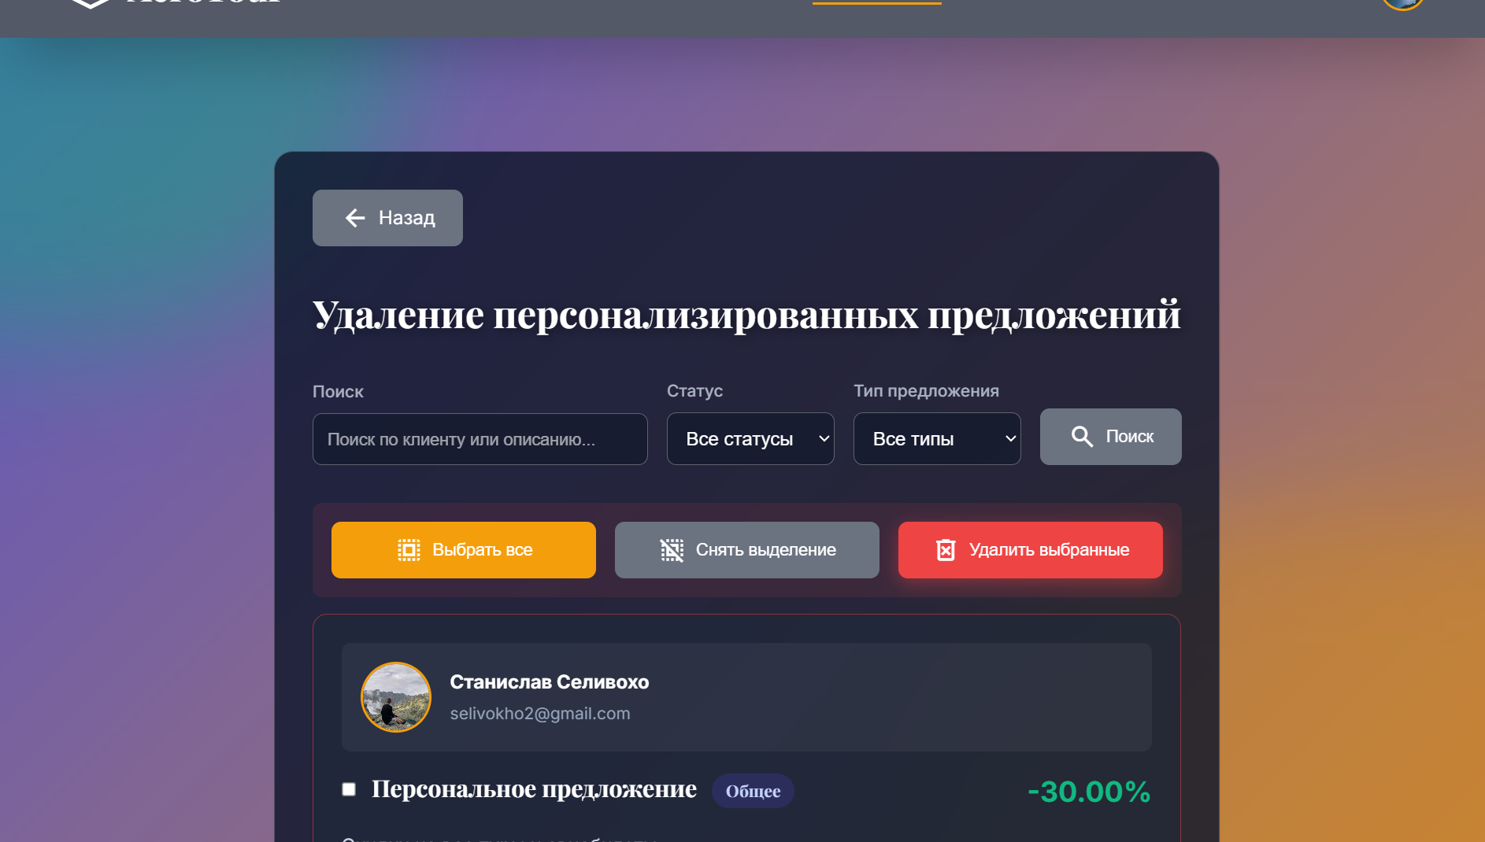

Рисунок 4.43 – Окно удаления скидок и акций

Если менеджер нажимает на карточку «Просмотреть предложения», то ему отрывается окно с карточками предложений, вверху окна располагаются текстовые поля для фильтрации предложений. Окно просмотра предложений представлено на рисунке 4.44.

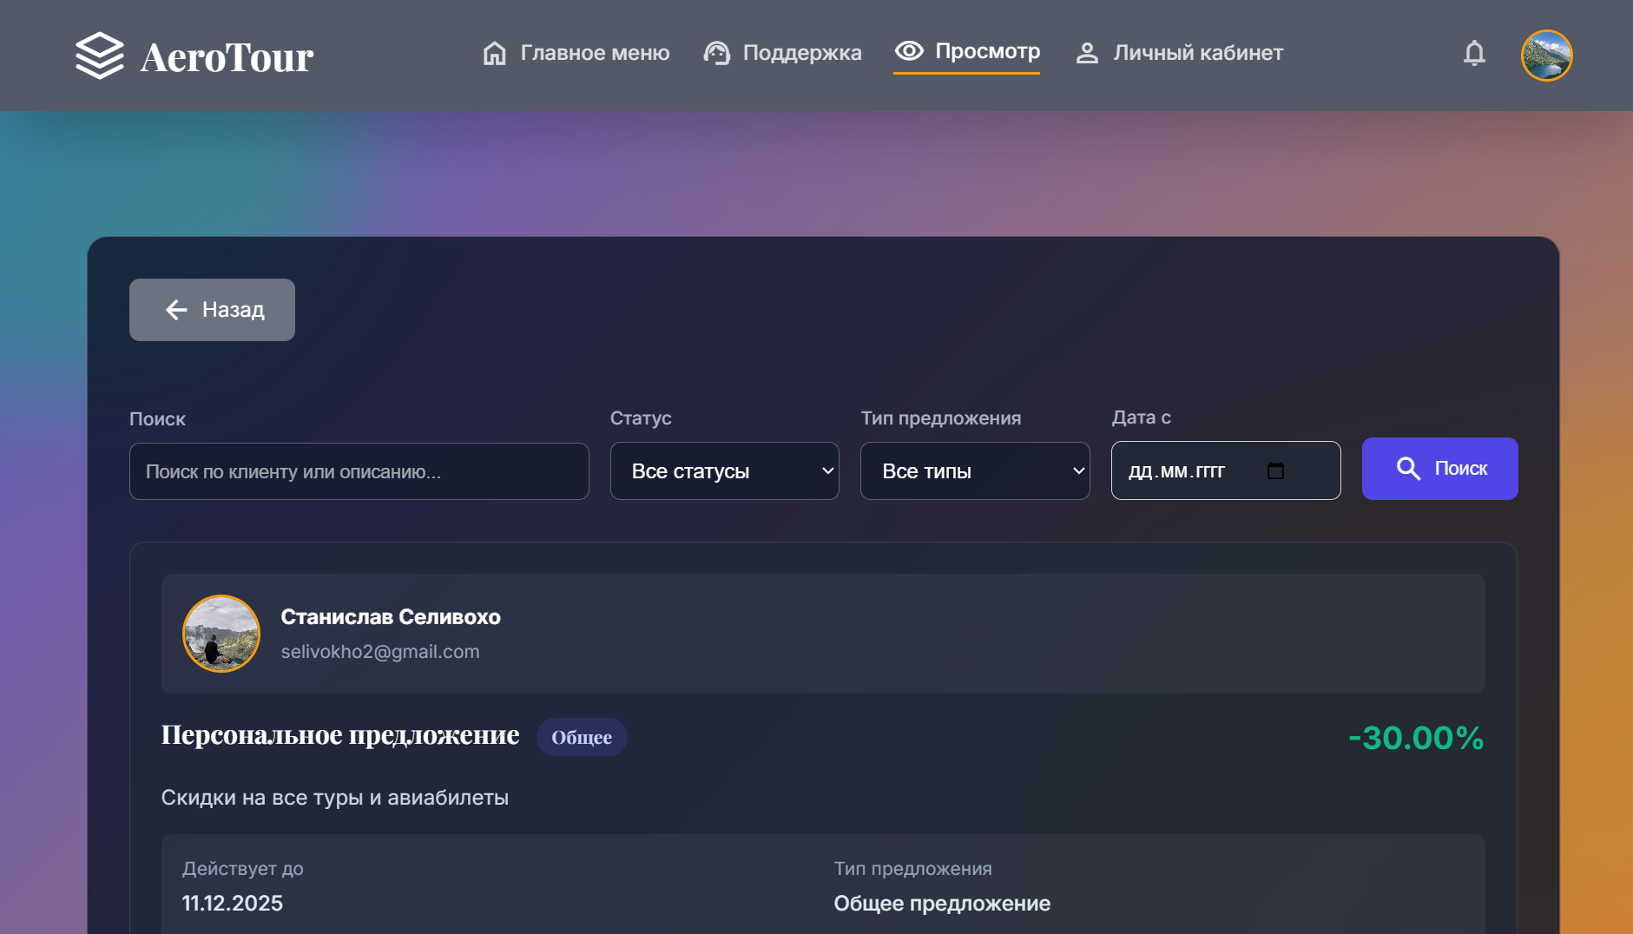

Рисунок 4.44 – Окно просмотра скидок и акций

Менеджер также имеет возможность чата с клиентом, для этого ему нужно выбрать пункт «Поддержка» (рисунок 4.19) после чего ему откроется окно чата с клиентом, в котором он может выбрать клиента и ответить на вопрос клиента. Окно чата менеджера с клиентом изображено на рисунке 4.45.

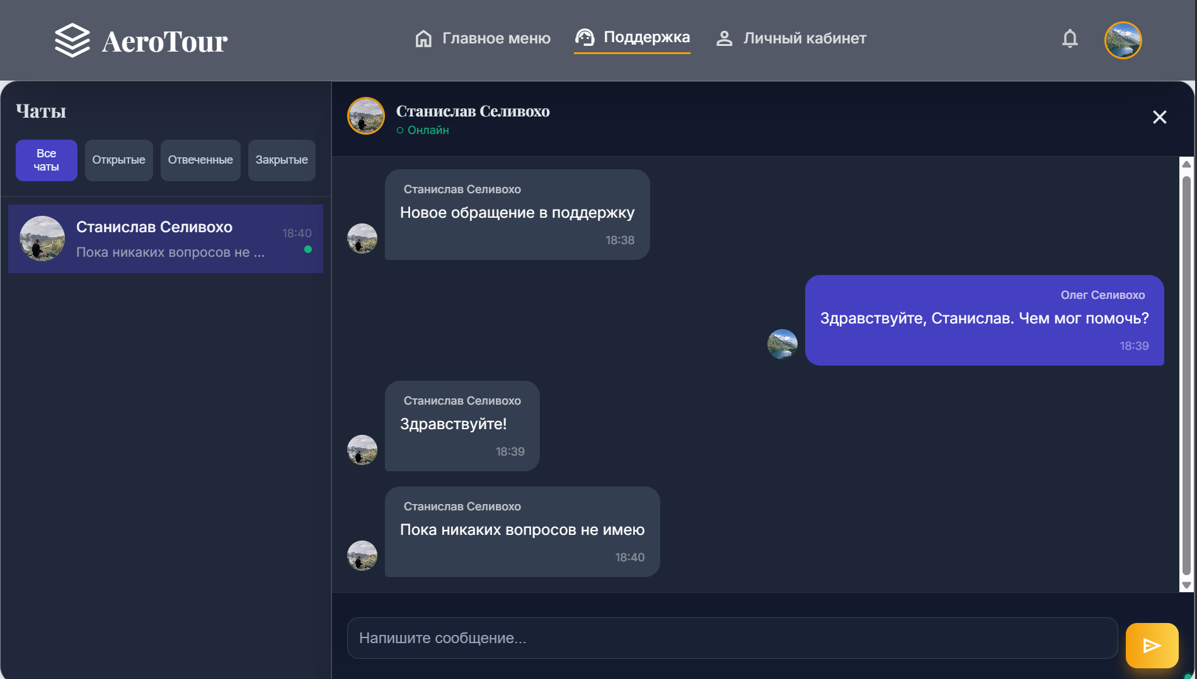

Рисунок 4.45 – Окно чата менеджера с клиентом

Теперь рассмотрим функциональные возможности администратора при взаимодействии с системой. На рисунке 4.46 изображено главное окно администратора.

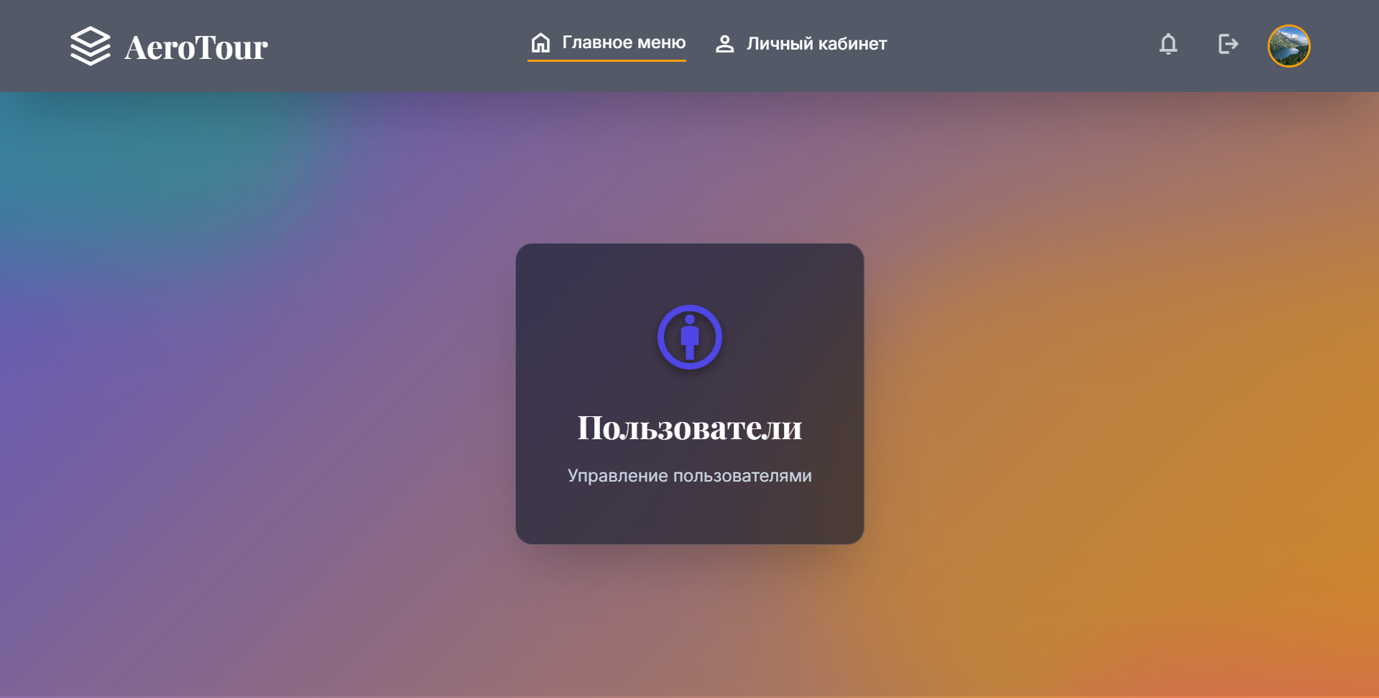

Рисунок 4.46 – Главное окно администратора

В верхней части окна администратора располагается навигационная панель, содержащая следующие пункты: главное меню, личный кабинет и выход. Ниже расположилась карточка управления пользователями.

При выборе пункта «Личный кабинет» в навигационной панели, администратору открывается окно личного кабинета, где он может загрузить фотографию, а также изменить свои данные. Окно личного кабинета системного администратора представлено на рисунке 4.47.

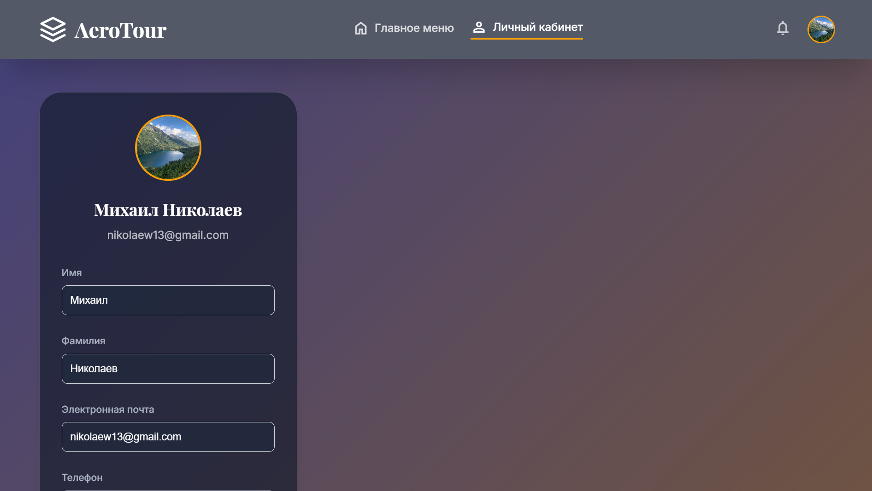

Рисунок 4.47 – Окно личного кабинета администратора

При нажатии на карточку «Пользователи» администратору открывается окно управления пользователями, представленное на рисунке 4.48.

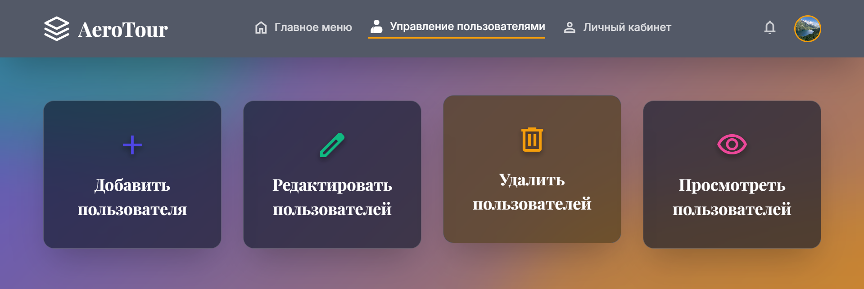

Рисунок 4.48 – Окно управления пользователями

Когда администратор нажимает на карточку «Добавить пользователя», то ему открывается окно, в котором он вводит имя, фамилию, электронную почту и пароль. Окно добавления предложения на рисунке 4.49.

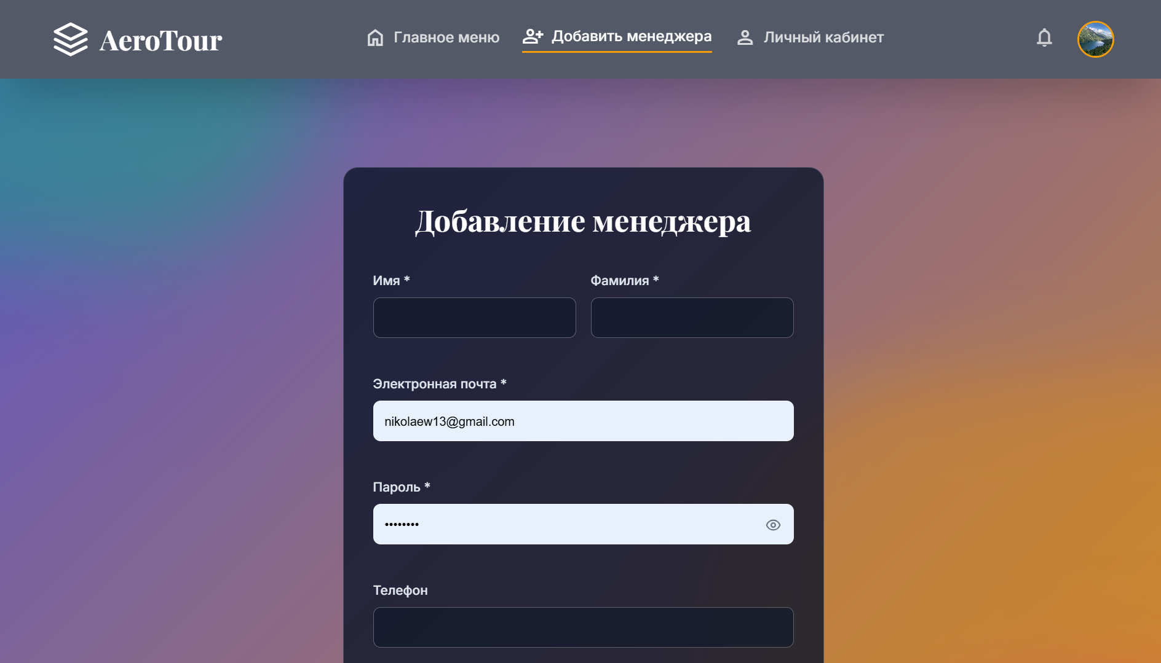

Рисунок 4.49 – Окно добавления пользователей

Если администратор нажимает на карточку «Редактировать пользователей», то ему отрывается окно, предназначенное для редактирования пользователей, где список пользователей представлен в качестве таблицы. Окно редактирования пользователей представлено на рисунке 4.50.

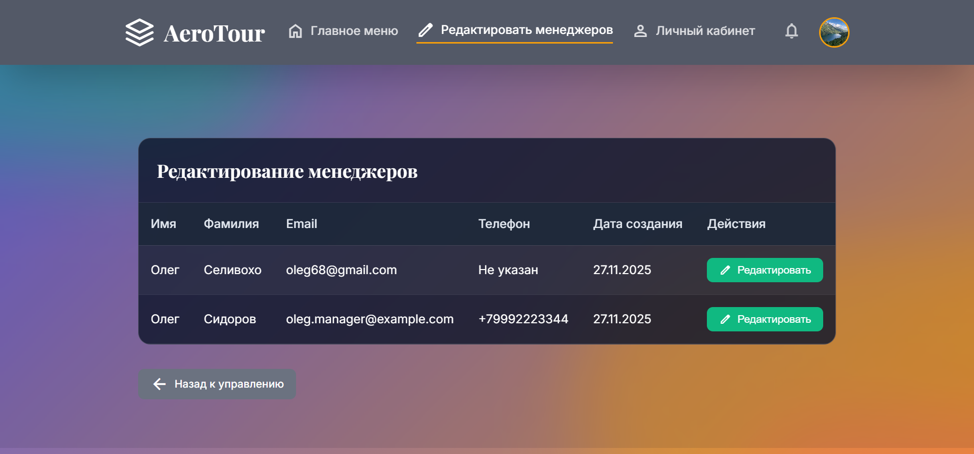

Рисунок 4.50 – Окно редактирования пользователей

При нажатии на карточку «Удалить пользователей», отрывается окно с таблицей пользователей, которые зарегистрированы в системе, в последней колонке таблицы расположена кнопка «Удалить». Окно удаления пользователей изображено на рисунке 4.51.

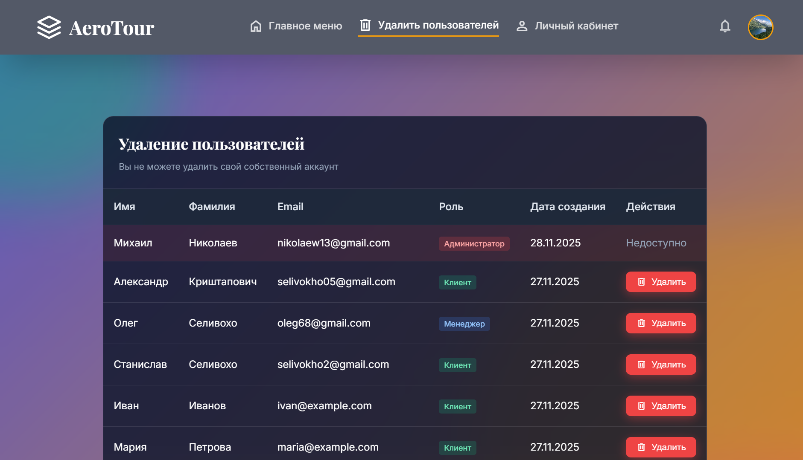

Рисунок 4.51 – Окно удаления пользователей

Если менеджер нажимает на карточку «Просмотреть пользователей», то ему отрывается окно с таблицей, а также со статистикой пользователей и сколько каких ролей есть в системе. Окно просмотра пользователей представлено на рисунке 4.52.

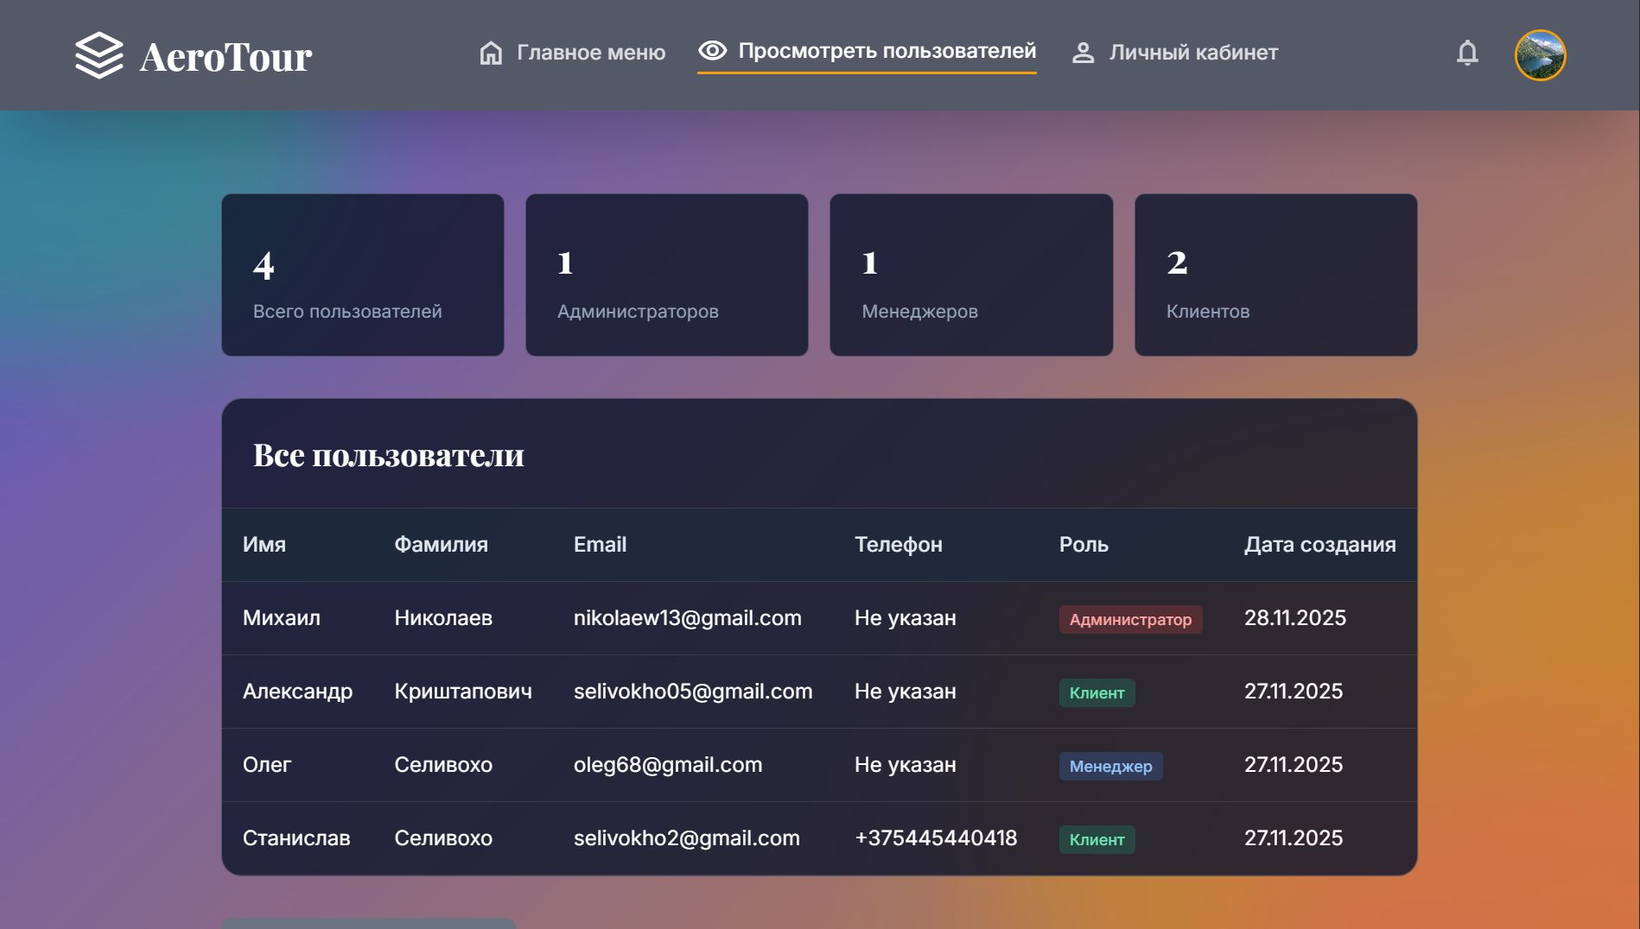

Рисунок 4.52 – Окно просмотра пользователей

Разработанное программное обеспечение предоставляет пользователям интуитивно понятный и функционально насыщенный интерфейс для взаимодействия с турами и авиабилетами. В зависимости от выбранной роли (клиент, менеджер или администратор), пользователю доступны различные возможности: от регистрации и бронирования туров и авиабилетов до управления содержимым системы и взаимодействия с другими пользователями через встроенный чат.

Клиент имеет доступ к удобному поиску авиабилетов и туров, подробной информации о них, возможности оставлять отзывы, добавлять их в избранное и бронировать туры и авиабилеты. Менеджер, в свою очередь, обладает всеми необходимыми инструментами для управлениятурами и авиабилетами, бронированиями и акциями, а также может вести переписку с клиентами. Администратор контролирует структуру пользователей, управляя их данными и доступом к системе.

Таким образом, система обеспечивает полный цикл работы с авиабилетами и турами, начиная от регистрации нового пользователя и заканчивая администрированием всей платформы. Интерфейс каждого типа пользователя адаптирован под его задачи, что делает использование системы логичным и удобным на всех этапах взаимодействия.

# ЗАКЛЮЧЕНИЕ

В результате выполнения данного курсового проекта было разработано web-приложение для организации основных бизнес-процессов агентства по реализации авиабилетов и туристических туров. Программное средство предназначено для упрощения и автоматизации процессов бронирования туров и авиабилетов, управления ими же, взаимодействия с клиентами и администрирования данных. Приложение предоставляет функционал для разных категорий пользователей: клиентов, менеджеров и администраторов, обеспечивая удобную работу с турами и авиабилетами, отзывами, акциями, сообщениями и аналитикой.

Разработка программного обеспечения для реализации авиабилетов и туристических туров является актуальной задачей, так как способствует цифровизации и модернизации обслуживания в отрасли. Внедрение такой системы позволяет туристическим агентствам повысить качество сервиса, ускорить обработку заявок, повысить лояльность клиентов и упростить внутренние бизнес-процессы.

Проект сопровождался разработкой и анализом моделей данных, бизнес-процессов (в нотации IDEF0), архитектуры клиент-серверного взаимодействия, UML-диаграмм и алгоритмов. Также реализованы современные механизмы безопасности, включая хеширование паролей и защиту от SQL-инъекций, а также хранение сессий пользователей с использование JWT-токена, что повышает надежность и защищенность всей системы.

Основная цель проекта — создание эффективного, масштабируемого и удобного инструмента для автоматизации реализации авиабилетов и туров— была достигнута. Все поставленные задачи, включая, проектирование, реализацию функциональных модулей, разработку интерфейсов и тестирование, успешно выполнены.

Разработанное приложение обеспечивает комплексную цифровую трансформацию деятельности туристического агентства, облегчает взаимодействие с клиентами, минимизирует влияние человеческого фактора и способствует повышению эффективности бизнеса в условиях растущей конкуренции и развития цифровых технологий в туристической отрасли.

**СПИСОК ИСПОЛЬЗОВАННЫХ ИСТОЧНИКОВ**

1. Борисов, В. Д. Анализ информационно-коммуникационных систем в области предоставления туристических и культурно-развлекательных услуг / В. Д. Борисов // Современные технологии принятия решений в цифровой экономике : Сборник трудов Всероссийской научно-практической конференции студентов, аспирантов и молодых ученых, Юрга, 15–17 ноября 2018 года. – Юрга: Национальный исследовательский Томский политехнический университет, 2018. – С. 120-122.
2. Ярыгина, В. П. Автоматизация бизнес-процессов предоставления туристических услуг / В. П. Ярыгина, В. В. Заев // Энигма. – 2020. – № 22-1. – С. 6-12.
3. Липатова, А. В. Процесс предоставления туристических услуг / А. В. Липатова, Д. И. Шабанов // Туризм и рекреация: инновации и ГИС-технологии : материалы XI Международной научно-практической конференции, Астрахань, 24–25 мая 2019 года. – Астрахань: ООО "Типография "Новая Линия", 2019. – С. 183-185.
4. Trunina, I. M. The market of tourist services under the conditions of globalization processes / I. M. Trunina, G. S. Likhonosova, E. A. Grechishkina // Вісник Кременчуцького національного університету імені Михайла Остроградського. – 2017. – No. 6-2(107). – P. 49-53.
5. UML диаграммы в проектах информационных систем [Электронный ресурс]. – Режим доступа: <https://brasmlibras.ru/bpmn-i-uml-diagrammy/>
6. Как привести данные в форму: что такое нормализация и зачем она нужна [Электронный ресурс]. – Режим доступа: <https://practicum.yandex.ru/blog/chto-takoe-normalizaciya-dannyh/>
7. В чем разница протоколов HTTP и HTTPS [Электронный ресурс]. – Режим доступа: [https://selectel.ru/blog/http-https/](%20https:/selectel.ru/blog/http-https/)
8. REST API: что это такое и как работает [Электронный ресурс]. Режим доступа: <https://practicum.yandex.ru/blog/chto-takoe-rest-api-i-kak-rabotaet/>
9. Introducing JSON [Электронный ресурс]. – Режим доступа: <https://www.json.org/json-en.html>
10. Подробно про JWT [Электронный ресурс]. Режим доступа: <https://habr.com/ru/articles/842056/>
11. Что такое блок-схема и как ее создать? [Электронный ресурс]. – Режим доступа: <https://www.lucidchart.com/pages/ru/flowchart>
12. GUI - graphical user interface [Электронный ресурс]. – Режим доступа: <https://www.britannica.com/technology/graphical-user-interface>

**ПРИЛОЖЕНИЕ А**

**(обязательное)**

**Отчет о проверке на заимствования в системе «Антиплагиат»**

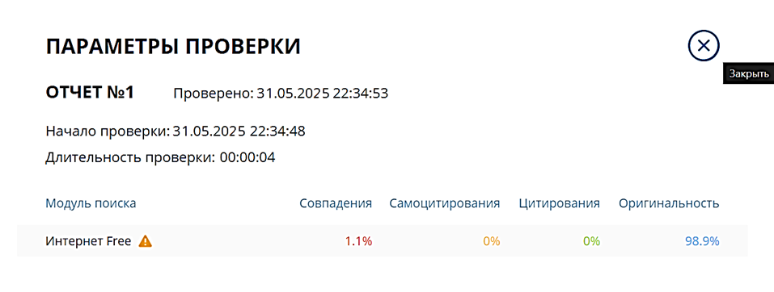

Рисунок А.1 – Отчет о проверке в системе «Антиплагиат»

**ПРИЛОЖЕНИЕ Б**

**(обязательное)**

**Листинг кода алгоритмов, реализующих основную бизнес-логику приложения**

const pool = require('../config/database');

class FavoritesController {

static async getUserFavorites(userId) {

try {

const [rows] = await pool.execute(

`SELECT

f.*,

t.id as tour_id,

t.title as tour_title,

t.description as tour_description,

t.country as tour_country,

t.city as tour_city,

t.start_date as tour_start_date,

t.end_date as tour_end_date,

t.price as tour_price,

t.available as tour_available,

ti.image_url as tour_image,

fl.id as flight_id,

fl.airline as flight_airline,

fl.flight_number as flight_number,

fl.departure_city as flight_departure_city,

fl.arrival_city as flight_arrival_city,

fl.departure_time as flight_departure_time,

fl.arrival_time as flight_arrival_time,

fl.price as flight_price,

fl.available as flight_available,

fli.image_url as flight_image,

dt.discount_percent as tour_discount_percent,

pot.discount_percent as tour_personal_discount_percent,

pot.valid_until as tour_personal_discount_valid_until,

CASE

WHEN pot.discount_percent IS NOT NULL AND pot.valid_until >= CURDATE()

THEN ROUND(t.price * (1 - pot.discount_percent / 100), 2)

WHEN dt.discount_percent IS NOT NULL AND dt.is_active = TRUE

AND (dt.start_date IS NULL OR dt.start_date <= CURDATE())

AND (dt.end_date IS NULL OR dt.end_date >= CURDATE())

THEN ROUND(t.price * (1 - dt.discount_percent / 100), 2)

ELSE t.price

END as tour_final_price,

CASE

WHEN pot.discount_percent IS NOT NULL AND pot.valid_until >= CURDATE()

THEN t.price

WHEN dt.discount_percent IS NOT NULL AND dt.is_active = TRUE

AND (dt.start_date IS NULL OR dt.start_date <= CURDATE())

AND (dt.end_date IS NULL OR dt.end_date >= CURDATE())

THEN t.price

Продолжение приложения Б

ELSE NULL

END as tour_original_price,

CASE

WHEN pot.discount_percent IS NOT NULL AND pot.valid_until >= CURDATE()

THEN 'personal'

WHEN dt.discount_percent IS NOT NULL AND dt.is_active = TRUE

AND (dt.start_date IS NULL OR dt.start_date <= CURDATE())

AND (dt.end_date IS NULL OR dt.end_date >= CURDATE())

THEN 'general'

ELSE NULL

END as tour_discount_type,

df.discount_percent as flight_discount_percent,

pof.discount_percent as flight_personal_discount_percent,

pof.valid_until as flight_personal_discount_valid_until,

-- Финальная цена для авиабилетов с учетом всех скидок

CASE

WHEN pof.discount_percent IS NOT NULL AND pof.valid_until >= CURDATE()

THEN ROUND(fl.price * (1 - pof.discount_percent / 100), 2)

-- Затем общие скидки

WHEN df.discount_percent IS NOT NULL AND df.is_active = TRUE

AND (df.start_date IS NULL OR df.start_date <= CURDATE())

AND (df.end_date IS NULL OR df.end_date >= CURDATE())

THEN ROUND(fl.price * (1 - df.discount_percent / 100), 2)

ELSE fl.price

END as flight_final_price,

CASE

WHEN pof.discount_percent IS NOT NULL AND pof.valid_until >= CURDATE()

THEN fl.price

WHEN df.discount_percent IS NOT NULL AND df.is_active = TRUE

AND (df.start_date IS NULL OR df.start_date <= CURDATE())

AND (df.end_date IS NULL OR df.end_date >= CURDATE())

THEN fl.price

ELSE NULL

END as flight_original_price,

-- Тип скидки для авиабилетов

CASE

WHEN pof.discount_percent IS NOT NULL AND pof.valid_until >= CURDATE()

THEN 'personal'

WHEN df.discount_percent IS NOT NULL AND df.is_active = TRUE

AND (df.start_date IS NULL OR df.start_date <= CURDATE())

AND (df.end_date IS NULL OR df.end_date >= CURDATE())

THEN 'general'

ELSE NULL

END as flight_discount_type

FROM favorites f

LEFT JOIN tours t ON f.tour_id = t.id

Продолжение приложения Б

LEFT JOIN tour_images ti ON t.id = ti.tour_id AND ti.sort_order = 1

LEFT JOIN discounts dt ON (

dt.tour_id = t.id

AND dt.is_active = TRUE

AND (dt.start_date IS NULL OR dt.start_date <= CURDATE())

AND (dt.end_date IS NULL OR dt.end_date >= CURDATE())

)

LEFT JOIN personalized_offers pot ON (

(pot.tour_id = t.id OR (pot.tour_id IS NULL AND pot.flight_id IS NULL))

AND pot.valid_until >= CURDATE()

${userId ? 'AND pot.user_id = ?' : ''}

)

LEFT JOIN flights fl ON f.flight_id = fl.id

LEFT JOIN flight_images fli ON fl.id = fli.flight_id

LEFT JOIN discounts df ON (

(df.flight_id = fl.id OR df.airline = fl.airline)

AND df.is_active = TRUE

AND (df.start_date IS NULL OR df.start_date <= CURDATE())

AND (df.end_date IS NULL OR df.end_date >= CURDATE())

)

LEFT JOIN personalized_offers pof ON (

(pof.flight_id = fl.id OR (pof.tour_id IS NULL AND pof.flight_id IS NULL))

AND pof.valid_until >= CURDATE()

AND pof.user_id = ?

)

WHERE f.user_id = ?

ORDER BY f.added_at DESC`,

[userId, userId, userId]

);

return rows.map(row => {

const description = row.tour_description || '';

const shortDescription = description.split('.')[0] + (description.includes('.') ? '.' : '');

const tourImage = this.convertImagePathToUrl(row.tour_image, 'tour');

const flightImage = this.convertImagePathToUrl(row.flight_image, 'flight');

if (row.tour_id) {

const hasDiscount = row.tour_original_price !== null;

const isPersonalDiscount = row.tour_discount_type === 'personal';

const discountPercent = isPersonalDiscount ? row.tour_personal_discount_percent : row.tour_discount_percent;

const savedAmount = hasDiscount ? (row.tour_original_price - row.tour_final_price) : 0;

return {

id: row.id,

type: 'tour',

added_at: row.added_at,

item: {

id: row.tour_id,

title: row.tour_title,

description: shortDescription,

country: row.tour_country,

city: row.tour_city,

start_date: row.tour_start_date,

end_date: row.tour_end_date,

price: row.tour_final_price,

Продолжение приложения Б

originalPrice: row.tour_original_price,

discountPercent: discountPercent,

discountType: row.tour_discount_type,

hasDiscount: hasDiscount,

isPersonalOffer: isPersonalDiscount,

personalDiscountValidUntil: row.tour_personal_discount_valid_until,

available: row.tour_available,

image: tourImage,

discountInfo: hasDiscount ? {

percent: discountPercent,

saved: savedAmount,

type: row.tour_discount_type,

isPersonal: isPersonalDiscount,

validUntil: row.tour_personal_discount_valid_until

} : null

}

};

} else if (row.flight_id) {

const hasDiscount = row.flight_original_price !== null;

const isPersonalDiscount = row.flight_discount_type === 'personal';

const discountPercent = isPersonalDiscount ? row.flight_personal_discount_percent : row.flight_discount_percent;

const savedAmount = hasDiscount ? (row.flight_original_price - row.flight_final_price) : 0;

return {

id: row.id,

type: 'flight',

added_at: row.added_at,

item: {

id: row.flight_id,

airline: row.flight_airline,

flight_number: row.flight_number,

departure_city: row.flight_departure_city,

arrival_city: row.flight_arrival_city,

departure_time: row.flight_departure_time,

arrival_time: row.flight_arrival_time,

price: row.flight_final_price, // Цена со скидкой

originalPrice: row.flight_original_price, // Исходная цена

discountPercent: discountPercent, // Процент скидки

discountType: row.flight_discount_type, // Тип скидки

hasDiscount: hasDiscount,

isPersonalOffer: isPersonalDiscount,

personalDiscountValidUntil: row.flight_personal_discount_valid_until,

available: row.flight_available,

image: flightImage,

discountInfo: hasDiscount ? {

percent: discountPercent,

saved: savedAmount,

type: row.flight_discount_type,

isPersonal: isPersonalDiscount,

validUntil: row.flight_personal_discount_valid_until

} : null

}

};

}

Продолжение приложения Б

return null;

}).filter(item => item !== null);

} catch (error) {

console.error('Error in getUserFavorites:', error);

throw new Error(`Ошибка при получении избранного: ${error.message}`);

}

}

static convertImagePathToUrl(filePath, type) {

if (!filePath) return null;

try {

if (filePath.startsWith('http') || filePath.startsWith('/')) {

return filePath;

}

let webUrl = null;

const normalizedPath = filePath.replace(/\\\\/g, '\\');

const pathParts = normalizedPath.split('\\');

const toursIndex = pathParts.indexOf('Tours');

const flightIndex = pathParts.indexOf('Flight');

if (toursIndex !== -1 && pathParts.length > toursIndex + 2) {

const tourName = pathParts[toursIndex + 1];

const fileName = pathParts[pathParts.length - 1];

webUrl = `/images/tours/${tourName}/${fileName}`;

console.log(`🎯 Определен как тур: ${tourName}/${fileName}`);

} else if (flightIndex !== -1 && pathParts.length > flightIndex + 1) {

// Для авиарейсов: /images/Flight/файл (с большой F)

const fileName = pathParts[pathParts.length - 1];

webUrl = `/images/Flight/${fileName}`;

console.log(`✈️ Определен как рейс: ${fileName}`);

} else if (pathParts.includes('Pictures') && pathParts.length > pathParts.indexOf('Pictures') + 1) {

// Общий случай

const picturesIndex = pathParts.indexOf('Pictures');

const relativeParts = pathParts.slice(picturesIndex + 1);

webUrl = `/images/${relativeParts.join('/')}`;

console.log(`📸 Общий случай: ${relativeParts.join('/')}`);

}

console.log(`Преобразовано в: ${webUrl}`);

return webUrl;

} catch (error) {

console.error(' Ошибка преобразования пути:', error);

return null;

}

}

static async addToFavorites(userId, tourId, flightId) {

try {

console.log(' Добавление в избранное:', { userId, tourId, flightId });

const [existing] = await pool.execute(

`SELECT id FROM favorites

WHERE user_id = ? AND (tour_id = ? OR flight_id = ?)`,

[userId, tourId || null, flightId || null]

Продолжение приложения Б

);

if (existing.length > 0) {

throw new Error('Уже в избранном');

}

const [result] = await pool.execute(

`INSERT INTO favorites (user_id, tour_id, flight_id, added_at)

VALUES (?, ?, ?, NOW())`,

[userId, tourId || null, flightId || null]

);

return {

id: result.insertId,

user_id: userId,

tour_id: tourId,

flight_id: flightId,

added_at: new Date()

};

} catch (error) {

console.error('Error in addToFavorites:', error);

throw new Error(`Ошибка при добавлении в избранное: ${error.message}`);

}

}

static async removeFromFavorites(userId, favoriteId) {

try {

console.log('🗑️ Удаление из избранного:', { userId, favoriteId });

const [result] = await pool.execute(

`DELETE FROM favorites WHERE id = ? AND user_id = ?`,

[favoriteId, userId]

);

if (result.affectedRows === 0) {

throw new Error('Элемент не найден в избранном');

}

return true;

} catch (error) {

console.error('Error in removeFromFavorites:', error);

throw new Error(`Ошибка при удалении из избранного: ${error.message}`);

}

}

}

module.exports = FavoritesController;

**Приложение В**

**(обязательное)**

**Листинг скрипта генерации базы данных**

-- Удаляем базу данных, если она существует (для очистки при пересоздании)

DROP DATABASE IF EXISTS Tours_and_AirTickets;

-- Создаем базу данных для туров и авиабилетов

CREATE DATABASE Tours_and_AirTickets;

-- Выбираем созданную базу данных для использования

USE Tours_and_AirTickets;

-- Таблица ролей пользователей (админ, менеджер, клиент и т.д.)

CREATE TABLE roles

(

id INT AUTO_INCREMENT PRIMARY KEY,

name VARCHAR(50) NOT NULL UNIQUE

);

-- Таблица пользователей системы

CREATE TABLE users

(

id INT AUTO_INCREMENT PRIMARY KEY,

role_id INT NOT NULL, -- Ссылка на роль пользователя

name VARCHAR(100) NOT NULL,

last_name VARCHAR(100) NOT NULL,

email VARCHAR(100) NOT NULL UNIQUE, -- Уникальный email для входа

password VARCHAR(255) NOT NULL, -- Хэшированный пароль

phone VARCHAR(20),

created_at TIMESTAMP DEFAULT CURRENT_TIMESTAMP, -- Дата регистрации

photo VARCHAR(10000), -- Ссылка на фото профиля (в виде base64 или URL)

FOREIGN KEY (role_id) REFERENCES roles(id) ON DELETE RESTRICT ON UPDATE CASCADE

);

-- Таблица туров (турпакетов)

CREATE TABLE tours

(

id INT AUTO_INCREMENT PRIMARY KEY,

title VARCHAR(150) NOT NULL, -- Название тура

description TEXT, -- Подробное описание

country VARCHAR(100), -- Страна назначения

city VARCHAR(100), -- Город назначения

start_date DATE, -- Дата начала тура

end_date DATE, -- Дата окончания тура

price DECIMAL(10,2), -- Стоимость тура

available BOOLEAN DEFAULT TRUE, -- Доступен ли тур для бронирования

transportation_included BOOLEAN DEFAULT FALSE, -- Включен ли трансфер

available_cities JSON NULL -- JSON с городами отправления (для гибкости)

);

-- Таблица изображений для туров (несколько фото на тур)

CREATE TABLE tour_images (

id INT AUTO_INCREMENT PRIMARY KEY,

tour_id INT NOT NULL,

image_url VARCHAR(1000) NOT NULL, -- Ссылка на изображение

sort_order INT DEFAULT 0, -- Порядок сортировки изображений

FOREIGN KEY (tour_id) REFERENCES tours(id) ON DELETE CASCADE -- Удаляем фото при удалении тура

);

Продолжение приложения В

-- Таблица авиарейсов

CREATE TABLE flights

(

id INT AUTO_INCREMENT PRIMARY KEY,

airline VARCHAR(100), -- Авиакомпания

flight_number VARCHAR(20), -- Номер рейса

departure_city VARCHAR(100), -- Город вылета

arrival_city VARCHAR(100), -- Город прилета

departure_time DATETIME, -- Время вылета

arrival_time DATETIME, -- Время прилета

price DECIMAL(10,2), -- Базовая стоимость

available BOOLEAN DEFAULT TRUE, -- Доступен ли рейс

aircraft_type VARCHAR(50), -- Тип самолета

total_seats INT, -- Общее количество мест

baggage_price DECIMAL(10,2) DEFAULT 15 -- Стоимость багажа

);

-- Таблица изображений для рейсов (например, схема самолета)

CREATE TABLE flight_images (

id INT AUTO_INCREMENT PRIMARY KEY,

flight_id INT NOT NULL UNIQUE, -- Одно изображение на рейс

image_url VARCHAR(1000) NOT NULL,

FOREIGN KEY (flight_id) REFERENCES flights(id) ON DELETE CASCADE

);

-- Таблица мест в самолете с системой временного бронирования

CREATE TABLE flight_seats (

id INT AUTO_INCREMENT PRIMARY KEY,

flight_id INT NOT NULL,

seat_number VARCHAR(10) NOT NULL, -- Номер места (например, "12A")

is_occupied BOOLEAN DEFAULT FALSE, -- Занято ли место

occupied_until DATETIME NULL, -- До какого времени место временно занято

FOREIGN KEY (flight_id) REFERENCES flights(id) ON DELETE CASCADE,

UNIQUE KEY unique_flight_seat (flight_id, seat_number) -- Уникальная комбинация рейс-место

);

-- Таблица бронирований (основная бизнес-логика)

CREATE TABLE bookings

(

id INT AUTO_INCREMENT PRIMARY KEY,

user_id INT NOT NULL, -- Кто забронировал

tour_id INT NULL, -- Бронь тура (может быть NULL если только авиа)

flight_id INT NULL, -- Бронь авиа (может быть NULL если только тур)

booking_date DATETIME DEFAULT CURRENT_TIMESTAMP, -- Дата бронирования

status ENUM('Активно', 'Отменено', 'Завершено') DEFAULT 'Активно', -- Статус брони

travelers_count INT DEFAULT 1, -- Количество путешественников

transportation_type ENUM('self', 'company') DEFAULT 'self', -- Тип трансфера

departure_city VARCHAR(100) NULL, -- Город отправления

total_price DECIMAL(10,2) NOT NULL, -- Итоговая стоимость

selected_seats JSON NULL, -- Выбранные места в формате JSON

has_baggage BOOLEAN DEFAULT FALSE, -- Есть ли багаж

baggage_count INT DEFAULT 0, -- Количество единиц багажа

FOREIGN KEY (user_id) REFERENCES users(id) ON DELETE CASCADE,

FOREIGN KEY (tour_id) REFERENCES tours(id) ON DELETE SET NULL, -- При удалении тура бронь остается

FOREIGN KEY (flight_id) REFERENCES flights(id) ON DELETE SET NULL -- При удалении рейса бронь остается

Продолжение приложения В

);

-- История изменений статусов бронирований (для аудита)

CREATE TABLE booking_history

(

id INT AUTO_INCREMENT PRIMARY KEY,

booking_id INT NOT NULL,

status ENUM('Активно', 'Отменено', 'Завершено'), -- Новый статус

changed_at DATETIME DEFAULT CURRENT_TIMESTAMP, -- Когда изменен

FOREIGN KEY (booking_id) REFERENCES bookings(id) ON DELETE CASCADE

);

-- Таблица избранного (закладки пользователей)

CREATE TABLE favorites

(

id INT AUTO_INCREMENT PRIMARY KEY,

user_id INT NOT NULL,

tour_id INT NULL, -- Избранный тур

flight_id INT NULL, -- Избранный рейс

added_at DATETIME DEFAULT CURRENT_TIMESTAMP, -- Когда добавлено в избранное

FOREIGN KEY (user_id) REFERENCES users(id) ON DELETE CASCADE,

FOREIGN KEY (tour_id) REFERENCES tours(id) ON DELETE SET NULL,

FOREIGN KEY (flight_id) REFERENCES flights(id) ON DELETE SET NULL

);

-- Таблица отзывов и рейтингов

CREATE TABLE reviews

(

id INT AUTO_INCREMENT PRIMARY KEY,

user_id INT NOT NULL, -- Автор отзыва

tour_id INT NULL, -- Отзыв на тур

flight_id INT NULL, -- Отзыв на рейс

rating TINYINT CHECK (rating BETWEEN 1 AND 5), -- Оценка от 1 до 5

comment TEXT, -- Текст отзыва

created_at DATETIME DEFAULT CURRENT_TIMESTAMP, -- Дата отзыва

FOREIGN KEY (user_id) REFERENCES users(id) ON DELETE CASCADE,

FOREIGN KEY (tour_id) REFERENCES tours(id) ON DELETE SET NULL,

FOREIGN KEY (flight_id) REFERENCES flights(id) ON DELETE SET NULL

);

-- Таблица персонализированных предложений (спецпредложения для пользователей)

CREATE TABLE personalized_offers

(

id INT AUTO_INCREMENT PRIMARY KEY,

user_id INT NOT NULL,

tour_id INT NULL,

flight_id INT NULL,

discount_percent DECIMAL(5,2), -- Процент скидки

valid_until DATE, -- Срок действия предложения

description TEXT, -- Описание предложения

created_at TIMESTAMP DEFAULT CURRENT_TIMESTAMP,

FOREIGN KEY (user_id) REFERENCES users(id) ON DELETE CASCADE,

FOREIGN KEY (tour_id) REFERENCES tours(id) ON DELETE SET NULL,

FOREIGN KEY (flight_id) REFERENCES flights(id) ON DELETE SET NULL

);

-- Таблица общих скидок и акций

CREATE TABLE discounts

Продолжение приложения В

(

id INT AUTO_INCREMENT PRIMARY KEY,

title VARCHAR(150) NOT NULL, -- Название акции

description TEXT, -- Описание акции

discount_percent DECIMAL(5,2), -- Размер скидки

start_date DATE, -- Начало акции

end_date DATE, -- Окончание акции

tour_id INT NULL, -- Скидка на конкретный тур

flight_id INT NULL, -- Скидка на конкретный рейс

airline VARCHAR(100) NULL, -- Скидка от авиакомпании

created_at TIMESTAMP DEFAULT CURRENT_TIMESTAMP,

is_active BOOLEAN DEFAULT TRUE, -- Активна ли скидка

FOREIGN KEY (tour_id) REFERENCES tours(id) ON DELETE SET NULL,

FOREIGN KEY (flight_id) REFERENCES flights(id) ON DELETE SET NULL

);

-- Таблица обратной связи (заявки в поддержку)

CREATE TABLE feedback

(

id INT AUTO_INCREMENT PRIMARY KEY,

user_id INT NOT NULL, -- Автор обращения

manager_id INT NULL, -- Менеджер, работающий с обращением

message TEXT NOT NULL, -- Текст обращения

response TEXT, -- Ответ менеджера

status ENUM('open', 'answered', 'closed') DEFAULT 'open', -- Статус обращения

created_at DATETIME DEFAULT CURRENT_TIMESTAMP, -- Дата создания

updated_at DATETIME DEFAULT CURRENT_TIMESTAMP ON UPDATE CURRENT_TIMESTAMP, -- Дата обновления

FOREIGN KEY (user_id) REFERENCES users(id) ON DELETE CASCADE,

FOREIGN KEY (manager_id) REFERENCES users(id) ON DELETE SET NULL

);

-- Таблица сообщений чата (для общения с поддержкой)

CREATE TABLE chat_messages (

id INT AUTO_INCREMENT PRIMARY KEY,

feedback_id INT NOT NULL, -- Ссылка на обращение

user_id INT NOT NULL, -- Кто отправил сообщение

manager_id INT NULL, -- Менеджер (если сообщение от поддержки)

message_text TEXT NOT NULL, -- Текст сообщения

is_from_manager BOOLEAN DEFAULT FALSE, -- Флаг: от менеджера ли сообщение

created_at DATETIME DEFAULT CURRENT_TIMESTAMP, -- Время отправки

FOREIGN KEY (feedback_id) REFERENCES feedback(id) ON DELETE CASCADE,

FOREIGN KEY (user_id) REFERENCES users(id) ON DELETE CASCADE,

FOREIGN KEY (manager_id) REFERENCES users(id) ON DELETE SET NULL

);

-- Таблица кодов сброса пароля

CREATE TABLE password_reset_codes (

id INT AUTO_INCREMENT PRIMARY KEY,

email VARCHAR(100) NOT NULL, -- Email для сброса

code VARCHAR(6) NOT NULL, -- 6-значный код

expires_at TIMESTAMP NOT NULL, -- Срок действия кода

used BOOLEAN DEFAULT FALSE, -- Использован ли код

created_at TIMESTAMP DEFAULT CURRENT_TIMESTAMP,

INDEX idx_email_code (email, code), -- Индекс для быстрого поиска по email и коду

INDEX idx_expires (expires_at) -- Индекс для очистки просроченных кодов

);

**Ведомость документов курсового проекта**

|  |  |  |  |  |  |  |  |  |  |  |  |
| --- | --- | --- | --- | --- | --- | --- | --- | --- | --- | --- | --- |
| Обозначение | | | | | Наименование | | | Дополнитель-ные сведения | | | |
|  | | | | | Текстовые документы | | |  | | | |
|  | | | | |  | | |  | | | |
| БГУИР КП 6-05-0611-01 027 ПЗ | | | | | Пояснительная записка | | | 98 с. | | | |
|  | | | | |  | | |  | | | |
|  | | | | |  | | |  | | | |
|  | | | | | Графические документы | | |  | | | |
|  | | | | |  | | |  | | | |
| ГУИР 425707 001 ПД | | | | | IDEF0 – модель процесса | | | Формат А4 | | | |
|  | | | | | «Бронирование и оформление | | |  | | | |
|  | | | | | туристических услуг» | | |  | | | |
|  | | | | |  | | |  | | | |
| ГУИР 425707 002 ПД | | | | | Схема алгоритма редактирования | | | Формат А4 | | | |
|  | | | | | услуг | | |  | | | |
|  | | | | |  | | |  | | | |
| ГУИР 425707 003 ПЛ | | | | | UML диаграмма классов | | | Формат А4 | | | |
|  | | | | |  | | |  | | | |
|  | | | | |  | | |  | | | |
| ГУИР 425707 004 ПЛ | | | | | Модели представления | | | Формат А4 | | | |
|  | | | | | программного средства | | |  | | | |
|  | | | | |  | | |  | | | |
| ГУИР 425707 005 ПЛ | | | | | Результаты проектирования | | | Формат А4 | | | |
|  | | | | | программной поддержки | | |  | | | |
|  | | | | | предоставления туристических | | |  | | | |
|  | | | | | услуг | | |  | | | |
|  |  |  |  |  | БГУИР КП 6-05-0611-01 026 КП | | | | | | |
|  |  |  |  |  |
|  |  |  |  |  |
| Изм. | Л. | № докум. | Подп. | Дата | Программная поддержка предоставления туристических услуг  Ведомость курсового проекта | Лит | | | | Лист | Листов |
| Разраб. | | Селивохо |  |  | Т |  | |  | 1 | 1 |
| Пров. | | Шилов |  |  | Кафедра ЭИ  гр.372302 | | | | | |
| Т.контр. | | Шилов |  |  |
| Рец. | |  |  |  |
| Н.контр | |  |  |  |
| Утв. | | Ефремов |  |  |
|  | |  |  |  |